«Экономикалық-математикалық әдістер және модельдеу»
пәнінен оқулық (дәріс курсы)

Аңдатпа.

Оқу құралы қазіргі кезде жерге орналастыруды жобалау кезінде кеңінен қолданылатын экономикалық және математикалық әдістер мен модельдердің негіздерін дәйекті түрде ұсынады. Жерге орналастыру мәселелерін шешуде математикалық әдістер мен модельдерді қолдану туралы жалпы мәліметтер келтірілген. Корреляциялық және регрессиялық талдау әдістерін және жерге орналастыру кезінде өндірістік функциялардың экономикалық сипаттамаларын зерттеудің әдістерін қамтитын өндіріс функциялары аппараттарына негізделген экономикалық және статистикалық модельдердің қолданылуы жан-жақты қарастырылады. Сызықтық модельдерді - үлестіру модельдерін және жалпы сызықтық бағдарламалау модельдерін, оның ішінде егжей-тегжейлі экономикалық-математикалық талдау әдістерін және жерге орналастыру мәселелерінің оңтайлы шешімдерін түзету әдістерін қолдануға көп көңіл бөлінеді.

Мазмұны
1-тақырып: Жерге орналастыруда математикалық әдістер мен модельдерді қолдану туралы жалпы мәліметтер
1. Модель және модельдеу туралы түсінік.
2. Жерге орналастыруда қолданылатын математикалық модельдердің түрлері, түрлері және кластары.
3. Шаруашылықты қолдануға қойылатын талаптар математикалық әдістер мен модельдер.
4. Пәнді оқу үшін ұсынылған әдебиеттер тізімі.
2-тақырып: Экономикалық және статистикалық модельдеу туралы жалпы мәліметтер
1. Экономикалық және статистикалық модельдеу түсінігі мен кезеңдері.
2. Өндірістік функцияларды көрсетудің түсінігі, түрлері және әдістері.
3-тақырып: Өндірістік функциялардың параметрлерін анықтау
1. Негізгі түсініктер мен анықтамалар.
2. Ең аз квадраттар принципі.
3. Өндірістік функциялардың негізгі түрлері үшін қалыпты теңдеулер жүйесінің мысалдары.
4. Сызықтық регрессия моделі туралы түсінік.
5. Сызықтық регрессиялық модельдерді қолдану.
4-тақырып: Корреляция және регрессиялық талдау әдістерін қолдану арқылы өндірістік функцияларды бағалау
1. Корреляция коэффициенттерінің түсінігі және есептеу.
2. Корреляция коэффициенттерін анықтаудағы қателіктерді бағалау.
3. Іріктемелік бақылау нәтижелерінен алынған өндірістік функцияны ұсынудың маңыздылығын бағалау.
4. Корреляциялық талдау мысалдары.
5-тақырып: Өндірістік функциялардың экономикалық сипаттамасы және оларды жерге орналастыруда пайдалану
1. Өндірістік функциялардың экономикалық сипаттамалары түсінігі және анықтамасы.
2. Өндірістік функциялардың экономикалық сипаттамаларын есептеу мысалдары.
6-тақырып: Сызықтық бағдарламалаудың жалпы моделі
1. Сызықтық бағдарламалау туралы түсінік.
2. Жалпы сызықтық бағдарламалау моделінің компоненттері. Сызықтық бағдарламалаудың жалпы моделіне дейін қысқартылған жерге орналастыру міндеттері.
3. Сызықтық программалық есепті шығарудың негізгі кезеңдері.
4. Сызықтық бағдарламалау есептерін шешудің симплексі.
5. Мәселені геометриялық түсіндіру.
6. Сызықтық бағдарламалаудың қосарлы міндеттері.
7-тақырып: Сызықтық бағдарламалаудың үлестіру (көліктік) моделі және оны жерге орналастыруда қолдану
1. Дистрибуция түріндегі мәселелерді шешу. Осы түрге қатысты жерге орналастыру міндеттерінің түрлері.
2. Көлік түріндегі есептерді шешу әдістері.
3. Дистрибутивтік типтегі есептерді шешудің арнайы жағдайлары.
4. Жерге орналастыру мәселелерін шешудің мысалдары.
8-тақырып: Сызықты емес бағдарламалаудың жалпы моделі
1. Жалпы сызықтық бағдарламалау есептерін шешу нәтижелеріне экономикалық-математикалық талдау.
2. Көлік түріндегі мәселелерді шешу нәтижелерін талдау және түзету.
9-тақырып: Сызықтық бағдарламалау әдісімен алынған жерге орналастыру мәселелерінің оңтайлы шешімдерін экономикалық-математикалық талдау және түзету
1. Мәселе туралы мәлімдеме.
2. Жерге орналастырудың кейбір міндеттері сызықтық емес бағдарламалау әдістерімен шешіледі.
Әдебиеттер тізімі

Тақырып 1: Жерге орналастыруда математикалық әдістер мен модельдерді қолдану туралы жалпы мәліметтер.

1. Модель және модельдеу туралы түсінік.
2. Жерге орналастыруда қолданылатын математикалық модельдердің түрлері, түрлері және кластары.
3. Экономикалық-математикалық әдістер мен модельдерді қолдануға қойылатын талаптар.

Модельдеу ұғымы «модель» термині латынның modulus - үлгі, норма, өлшемнен шыққан. Модель аналогияның ерекше жағдайы - ғылыми білімнің маңызды әдісі. Кез-келген білім саласында, күрделі құбылыстарды немесе процестерді түсіндіргенде, зерттеуші көбіне ғылымға белгілі нәрселермен ұқсастық іздейді.
Осылайша, адамдар белгісіз, түсініксізді белгілі және бұрыннан түсінілген арқылы түсіндіруге тырысады. Өмірдегі ұқсастықтарды немесе ұқсастықтарды кез-келген жерден табуға болады.
Мысалы, ғимараттың макеті (моделі) өзінің архитектурасын жаңартады, аумақтың топографиялық және геодезиялық картасы ландшафттың табиғатын айтады, кеме немесе әуе кемесінің моделі олардың келбетін, мүмкіндіктерін, пропорцияларын көрсетеді.
Модельдердің үш түрі белгілі: геометриялық, физикалық және математикалық. Геометриялық модельдер оның прототипіне (түпнұсқаға) ұқсас геометриялық ұқсас кейбір нысанды ұсынады.
Олар түпнұсқа туралы сыртқы идеяны береді және көбіне демонстрациялық мақсатта қолданылады. Модельдердің бұл түріне репродукциялар немесе белгілі бір технологияны қолдана отырып, сол бояулармен боялған картиналардың көшірмелері, басқа суреттер (белгішелер, фрескалар) жатады; түпнұсқа сияқты бірдей материалдан немесе басқа материалдан толық көлемде жасалған қалыптар (мүсін көшірмелері); машина бөлшектерін, жеміс модельдерін және т.б. демонстрациялық модельдер көбінесе әртүрлі масштабта орындалады (құрылыс үлгісі, кеме моделі, топографиялық және геодезиялық рельеф моделі, топырақ қимасының моделі).
Физикалық модельдер формасы мен геометриялық пропорциялары бойынша ғана емес, сонымен бірге оларда болатын негізгі физикалық процестер тұрғысынан да түпнұсқа мен модельдің ұқсастығын көрсетеді. Өз табиғаты бойынша олар механикалық, гидравликалық, электрлік болуы мүмкін. 7 Физикалық модельде модель және оның прототипі әрқашан бірдей физикалық сипаттағы объектілер болып табылады.
Әдеттегі мысалдар әуе кемелерінің аэродинамикалық қасиеттерін олардың модельдерін желдің туннеліне «үрлеу» арқылы анықтайды, гидравликалық құрылыстардың (дамбалар, бөгеттер, құлыптар және т.б.) болжанған «мінез-құлқын» зерттейді, олар үшін арнайы жасалынған шамалы өлшемді объектілерді сынау арқылы. мақсаттар және т.б.
Бұл жағдайда модельдің геометриялық өлшемдері ғана емес, сәйкесінше объектінің басқа физикалық қасиеттері де өзгереді.
Мысалы, бөгеттің моделін нақты мөлшердің 1/10 бөлігіне салу кезінде оған қысым 10 есе азаяды, бұл болашақта құрылыс кезінде ескерілуі керек.
Геометриялық және физикалық модельдер материалдық (материалдық) модельдер класына жатады.
Олар не материалдық көшірмелер, не физикалық тұрғыдан әрекет ететін құрылғылар (мысалы, трактор немесе суару жүйесінің моделі), объектіні дәл көшіріп алу немесе олардан айтарлықтай ерекшелену, тек құрылымы немесе жұмыс істеу принциптерінде ортақтығын сақтай отырып.
Математикалық модельдер белгілерді (белгілерді) қолдана отырып, объектілерді, құбылыстарды немесе процестерді дерексіз сипаттайды, сондықтан оларды абстрактілі немесе символдық деп те атайды.
Әдетте олар белгілі бір теңдеулер жиынтығы немесе теңсіздіктер, кестелер, графиктер, формулалар және модельделген объектілерді, құбылыстарды, процестерді математикалық сипаттаудың басқа құралдары болады.
Математикалық модельдер, әдетте, объектіні геометриялық немесе физикалық модельдеу қиын немесе мүлдем мүмкін болмаған жағдайларда қолданылады. Олар объектінің қасиеттерін көрсететін, оның жұмысының нақты жағдайларында көрінетін арнайы құрылымға ие.
Мұндай модельдер астрономия, физика, механика, құрылымдық лингвистикада кеңінен қолданылады. Экономика және жерге орналастыру кезінде геометриялық және физикалық модельдер өте сирек қолданылады.
Мысал ретінде тәжірибесі бар ауылшаруашылық жүйелері, тәжірибелік ауыспалы егіс, қоныс аудару және аумақтық ұйымдастыру жүйелері келтірілген, олардың дамуы бірнеше жылдар бойы жалғасып келеді және тиімділігі көптеген жылдардан кейін көрініп келеді.
Әдетте, бұл ғылымдарда олар математикалық модельдерді пайдаланады. Барлық модельдердің бірқатар ортақ қасиеттері бар:
• олар зерттелетін нысанға ұқсас және оның маңызды жақтарын көрсетеді;
• үлгіні зерттеу барысында зерттелетін объектіні, құбылысты немесе процесті алмастыра алады; • олар модельдендірілген объектінің өзі туралы ғана емес, сонымен қатар өзгеретін жағдайдағы күтілетін іс-қимыл туралы ақпарат береді.
Осылайша, модельдің басты мақсаты - түпнұсқаны білу құралы ретінде қызмет ету.
Сонымен қатар, модельге зерттелген объектінің барлық қасиеттерін (сансыз болуы мүмкін) көрсетудің қажеті жоқ. Модель құра отырып, зерттеуші оның табиғатын анықтайтын нақты мақсат қою үшін алға ұмтылуы керек.
Практикалық есептерді шешу үшін модельдің түпнұсқаға ұқсас болуын қамтамасыз ету өте маңызды, онда модельдеу мақсатына неғұрлым маңызды аспектілерде қол жеткізіледі.
Сөздің тар мағынасында модельдеу дегеніміз - зерттелетін объектінің, құбылыстың немесе процестің моделінің құрылысын айтамыз.
Нысан - бұл физикалық (материалдық) дене, зат. Оны зерттеу үшін, әдетте, геометриялық модельдер қолданылады (дегенмен қазіргі компьютерлік технологиялар материалдық объектілердің сандық математикалық модельдерін жасауға мүмкіндік береді).
Феномен - сезім, қабылдау, бейнелеу арқылы көрінетін объектінің сыртқы қасиеттері мен атрибуттары.
Мысалы, гүл - зат (зат), ал оның қасиеттері формасы, түсі, иісі арқылы көрінеді. Парфюмерия саласында иістер модельденеді, тоқыма өнеркәсібінде - түстер мен пішіндер. Құбылыстарда заңдылықтар ашылады: мысалы, құлаған алма И. Ньютонды жалпы гравитация заңы туралы ойлауға итермеледі.
Әсіресе экономикалық құбылыстардың модельдерін қолдану арқылы зерттеу өте маңызды. Мысалы, баға (құбылыс) құндылықтың объективті әрекет ететін экономикалық заңдылығын көрсетеді.
Сондықтан бағаны модельдеу мемлекеттің экономикалық саясатында құндылық заңын саналы түрде қолдануға көмектеседі.
Процесс - бұл курс, құбылыстың дамуы, объектінің күйін дәйекті түрде өзгерту. Егер құбылыс тұрақты, тұрақты сапа болса, онда процесс әрқашан динамикалық сипаттамаларға ие болады.
Мысалы, тізбекті реакция - бұл атом энергиясында қолданылатын процесс. Биологиядағы өсімдіктердің өсуі мен дамуын модельдеу процестерді модельдеу болып табылады.
«Модель» және «модельдеу» терминдері кибернетика ұғымдарына қатысты - күрделі басқару жүйелерінің құрылымы мен жұмыс істеуінің жалпы заңдылықтарын зерттейтін ғылым.
Кез келген басқару процестері алынған ақпаратқа негізделген шешім қабылдаумен байланысты болғандықтан, кибернетика көбінесе күрделі басқару жүйелерінде ақпаратты қабылдау, сақтау, беру және түрлендірудің жалпы заңдылықтары туралы ғылым ретінде анықталады.
Экономикалық кибернетика «модель» және «модельдеу» ұғымдарымен қатар бірқатар: «жүйе», «ақпарат», «менеджмент» ұғымдарын қолданады. Жүйе - бұл белгілі бір функцияларды жүзеге асыруға қабілетті, арнайы байланысы бар және мақсатқа сай әрекеттесетін элементтердің салыстырмалы оқшауланған және реттелген жиынтығы.
Қысқаша айтқанда, жүйе өзара әрекетте қарастырылатын элементтердің реттелген жиынтығы ретінде анықталады.
Ақпарат дегеніміз - жүйенің жай-күйі, оның ішкі жүйелері мен элементтері туралы, сондай-ақ оларда болып жатқан процестер туралы ақпарат жиынтығы. Басқару дегеніміз - қол жетімді ақпарат негізінде басқарылатын жүйеге өзгермелі сыртқы жағдайдағы өзінің бақыланатын әрекетін қамтамасыз ету үшін бағытталған әсер ету процесі.
Кибернетика тұрғысынан модельдеу объектілері жүйелер, ал модельдеудің өзі екі жүйе бар деп болжайды: біз басқаратын немесе басқаруға тиісті бастапқы жүйе; жүйенің моделі, оның аналогы, бұл бастапқы жүйенің қасиеттерін ашуға, оның мінез-құлық заңдылықтарын зерттеуге және бастапқы жүйеге қажетті бағытта әсер ету үшін ақпарат алуға мүмкіндік береді.
Эмпирикалық (тәжірибелік, эксперименттік) және теориялық білім әдістерін біріктіретін модельдеу әдісі ғылымның әр түрлі саласында тиімді қолданылады.
Оның арқасында объектілер туралы қолда бар ақпаратты түзетуге және ұйымдастыруға, олардың кейбір қасиеттері мен күрделі тәуелділіктерін түсіндіруге, әлі белгісіз болып табылатын қасиеттер туралы, объектілердің күйіндегі мүмкін өзгерістер туралы жаңа ақпарат алуға, туындаған гипотезалар мен теориялық болжамдарды тексеруге болады.
Тіпті ежелгі атомшылар (Демокрит, Эпикур, Лукретий Кар) атомдардың психикалық модельдерін, олардың қозғалыстары мен өзара байланыстарын осы модельдердің көмегімен заттардың физикалық қасиеттерін түсіндіруге тырысты.
Ғасырлар бойы ғаламның геоцентрлік және гелиоцентрлік модельдерін, XVII-XIX ғасырларда механиканың қарқынды дамуы жақтаушылары арасында күрес болды.
Шындықтың барлық құбылыстарын механикалық қозғалысқа дейін азайтуға және механикалық модельдермен түсіндіруге болады деген идеяны тудырды. XIX ғасырдың аяғы - ХХ ғасырдың басында.
Салыстырмалы және кванттық механика теориясының пайда болуына байланысты классикалық физиканың шектеулері туралы түсінік келді.
Математикалық белгілерді қолдана отырып, құбылыстарды сипаттаудың маңызды модельдері пайда болды.
Қазірдің өзінде модельдеу әдісі ғылыми эксперимент тәжірибесіне кең енгізілген. Математикада модельдер пайда болғаннан бері қолданыла бастады.
Математиканың дамуымен, оның әдістері мен құралдарының жетілдірілуімен, математикалық модельдеудің тік объектілері үнемі кеңейе түсті. «Модель» термині өткен ғасырда математикаға Лобачевский, Бояй, Риманның эвклидтік емес геометрияларының пайда болуына байланысты енген.
Модельдеу теориясы дизайнның рөлі туралы сұраққа жауап береді (сәулет, құрылыс, жоспарлау және дамыту, жерге орналастыру және т.б.).
Жобалау кезінде ұқсастық принципі де қолданылады, бірақ дизайнер нысанды емес, объектінің функционалды мақсаты мен құрылымын қызықтырады. Мәселен, ғимараттың өзі мен оның сәулеттік дизайны (сызбасы) функционалдық мақсаты мен құрылымы жағынан ұқсас, дегенмен бұл жерде формалардың айқын ұқсастығы жоқ.
Ұқсастық принципі әсіресе жерге орналастыру жобасын жасау кезінде ерекше. Егер ғимараттарды компьютерлік дисплейге «салуға» болатын болса, онда жерге орналастыру жобасы үшін бұл мүмкін емес.
Аумақтың жердегі нақты ұйымдастырылуы тек жолдар төселгенде, бақтар мен орман алқаптары төселгенде, ғимараттар мен құрылыстар салынғанда, мелиоративті желілерде, ауыспалы егістер енгізіліп және игерілгенде ғана көптеген жылдар ішінде аяқталуы мүмкін.
Сондықтан жерге орналастыру жобасы - жерге иелік ету және болашақта жер пайдалану аумағын ұйымдастырудың өзіндік моделі; Оны дамытудың негізгі әдісі - математикалық модельдеу әдісі.
Жоғарыда айтылғандарды қорытындылай отырып, біз математикалық модельдеуді нақты жүйелер мінез-құлқының формальды түрдегі көрінісі ретінде анықтай аламыз, бұл теңдеулер жүйесімен, теңсіздіктер жүйесімен және математикада қолданылатын басқа әдістермен сипатталған.

2. Жерге орналастыруда қолданылатын математикалық модельдердің түрлері, түрлері және кластары

Математикалық әдістерді, оның ішінде жерге орналастыруда математикалық модельдерді қолданудың орындылығы келесі факторларға байланысты.
1.Математикалық әдістер бізге нақты ауылшаруашылық кәсіпорындарынан бастап, жалпы халық шаруашылығына дейінгі жер ресурстарын бөлу, пайдалану және қорғау үшін ең қолайлы шешімдерді табуға мүмкіндік береді.
2. Жермен байланысты өндірістік ресурстарды пайдаланудың оңтайлы жоспарлары ең аз еңбек пен ақшамен өндіріс көлемінің қол жеткізілуіне ықпал етеді. Осының нәтижесінде еңбек өнімділігі артып, экономикада көбею қарқыны жеделдейді.
3. Математикалық әдістермен алынған нәтижелер дақылдардың өнімділігін арттыруға, құнарлылықты арттыруға, эрозия процестерін тоқтатуға және алдын алуға, технологияны қолдануды қалпына келтіруге қолайлы ұйымдастырушылық және аумақтық жағдайларды жасауға мүмкіндік береді.
4. Математикалық әдістерді, әсіресе компьютерлерді қолдану арқылы ақпаратты дайындау және оны қолдану сапасы жақсарады. Жерге орналастыру туралы ғылым дәлірек, дәлірек болуға, сол арқылы жоғары дәрежеге жетуге мүмкіндік алады
5. Математикалық әдістерді қолдану экономикалық көрсеткіштердің жақсаруына ғана емес, жерге орналастыру жобасының экологиялық, әлеуметтік және техникалық көрсеткіштеріне де ықпал етеді.
6. Математикалық әдістер, шын мәнінде, ауылшаруашылықты экологиялық және экономикалық жағынан да, әлеуметтік жағынан да зерттейтін жерге орналастыру және техникалық ғылымдар арасындағы байланыс.
7. Жерге орналастыруда математикалық әдістер мен компьютерлік технологияларды енгізу бізге жерге орналастыруды жоспарлаудың барлық жүйесін қайта құруға, жерге орналастыруды жоспарлауды ұйымдастыруға, білікті жұмысшылардың едәуір санын өнімді емес жұмыстан босатуға және оларды Ресейде жерді ұтымды пайдалану мен қорғауды ұйымдастырудың практикалық мәселелерін шешуге үлкен пайда әкелуге мүмкіндік береді.
Қазіргі уақытта жер ресурстарын пайдалануды талдауға, белгілі бір тенденцияларды анықтауға және аумақты орналастырудың оңтайлы нұсқаларын табуға мүмкіндік беретін әртүрлі кластардағы жерге орналастыру мәселелерін шешу үшін әртүрлі экономикалық және математикалық модельдер қолданылады.
Заманауи көзқарастарға сәйкес, жерге орналастыруда қолданылатын математикалық модельдерді жіктеуде бес негізгі классификацияны қолданған жөн:
1. жобалық құжаттаманың түрі;
2. ақпараттың сенімділік дәрежесі;
3. жерге орналастыру немесе жерге орналастыру іс-әрекетінің түрі (нысаны);
4. модель негізіндегі математикалық әдістер;
5. жерге орналастыру жобасының класы
Осы сипаттамаларға сәйкес модельдердің жіктелуі 1 кестеде келтірілген.
Аналитикалық модельдер жер басқаруда кеңінен қолданылады, олар бірнеше функциялардың (көрсеткіштердің) өзара байланысын білдіретін белгілі бір функцияны білдіреді.
Олардың құрылысының негізі екі бастапқы қағидаға негізделеді: аналитикалық модель табиғатта функционалды болады деп болжанады, яғни формула, график, кесте немесе басқа әдіс арқылы анықталады, онда фактордың әрбір мәні (тәуелсіз айнымалы) немесе бірнеше тәуелділіктегі факторлардың жиынтығы қатаң анықталған мәнге сәйкес келеді. тиімді көрсеткіш; аналитикалық модельдер детерминистік, яғни олар тек айнымалылар арасындағы математикалық байланысқа ғана негізделмейді, сонымен бірге бұл айнымалыларға кездейсоқ (ықтималдық) әсер етпейтіндігі түсініледі.
Жерге орналастыруда алғашқы аналитикалық модельдер (функциялар) геодезиядан пайда болды; жобалау кезінде олар әр түрлі техникалық көрсеткіштерді есептеу үшін пайдаланылды: әртүрлі конфигурациядағы жер учаскелерінің ауданы (ауыспалы егіс, егістік жерлер, келесі мал жаюға арналған ручкалар, жұмыс алаңдары, жерге орналастыру және жерді пайдалану және т.б.); бизнес орталықтардан жерге дейінгі орташа қашықтық; рельефтің беткейлері (бұл индикаторлар жерді басқару жобасын рельефті есепке алу тұрғысынан бағалауға мүмкіндік береді); жерді пайдаланудың ықшамдық коэффициенттері, алыс қашықтықтағы жер, ұзару, орман белдеулерімен қорғалуы және т.б.

Кесте 1. Модельдердің жіктелуі
Жіктеу ерекшелігі | Модель түрлері
Жобалық құжаттама түрі | Графикалық (жерге орналастыру жобасының әр түрлі элементтерін немесе олардың жобалық жоспарда көрсетілген үйлесімін сипаттаңыз) Экономикалық (жерге орналастыруда пайдаланылады, бұл жерге орналастыру жобаларының математикалық формада салынған әр түрлі есептеулері)
Ақпараттың сенімділік дәрежесі | Детерминистік (нақты немесе нақты ақпаратқа негізделген)  Стохастикалық (ықтималды ақпарат негізінде)
Жерге орналастыру немесе жерге орналастыру іс-әрекетінің түрі (нысаны) | Сектор аралық жерге орналастыру Жерішілік жерге орналастыру Жұмыс жобалау (инвестицияларға байланысты мәселелерді шешу үшін)
Модель негізіндегі математикалық әдістер | Аналитикалық (дифференциалдық есептеу) Экономикалық-статистикалық (математикалық статистика) Оптимизация (математикалық бағдарламалау) Баланс (салааралық баланс) Желіні жоспарлау және басқару

Жер учаскелерінің конфигурациясын, олардың пішінін, территориядағы елді мекендер мен өндірістік орталықтардың орналасуын және т.б. бағалауға мүмкіндік береді, аналитикалық модельдердің негізінде жерге орналастыру жобасының әртүрлі экономикалық сипаттамалары есептелді.
Мысалы, жүктерді және жұмысшыларды тасымалдау кезінде көлік шығындарын есептеу үшін орташа қашықтықтар пайдаланылды; жұмыс бағыттарындағы жағымсыздықтар - өңдеу алаңдары мен жұмыс алаңдарының шығындарын талдау; орман алқаптарымен өрістерді қорғау коэффициенттері - орман екпелерінің агроклиматтық әсерінен алынған қосымша егістік дақылдарының құнын есептеу және т.б.
Аналитикалық модельдер негізінде әр түрлі жерге орналастыру жобасының экономикалық сипаттамасы.
Мысалы, орташа қашықтықтар көлік шығыстарын бағалау үшін пайдаланылды.
Жүктерді және жұмысшыларды тасымалдау; жұмыс бағыттары бойынша еңістер - танаптар мен жұмыс учаскелерін өңдеу жөніндегі шығындарды талдау; коэффициенттер қорғалу алаңдарын орман алқаптары бар - құнын есептеу үшін есебінен алынатын қосымша орман екпелерінің агроклиматтық әсері және т. б.
Жерге орналастырудағы аналитикалық модельдері қолдануға негізделген классикалық математикалық әдістер: геометрия, тригонометрия, алгебра, дифференциалдық және интегралдық есептеулер және т.б. және жаңа теоремалар мен формулалар қолданылуы мүмкін.
Модельдерде әртүрлі математикалық шамалар қолданылады: орташа өлшенген, орташа геометриялық, орташа арифметикалық және т. б.
Мәселен, тікелей өрістердегі жұмыс еңісінің аналитикалық моделі классикалық геометрияны пайдалана отырып алынған еңістермен, төмендегідей көрінеді:

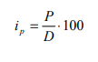

Мұнда, $і_{р}$-жұмыс еңісі,%; Р-асып кету, м; D- көлденең ереже, м.
Жергілікті жердің жалпы орташа еңісі пайызбен ($і_{М}$) аумақта ауыспалы айналым немесе өрістер мынадай формула бойынша есептелуі мүмкін

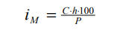

Мұндағы, С —ауыспалы егіс аумағындағы барлық горизонтальдардың (немесе алаңдардың) ұзындығы, м; h- жер бедерінің қимасы, м;
P-ауыспалы егіс алаңы( алаңы), $м^{2}$.
Мысалы, ауыспалы егіс алаңы 1500 га (15 000 000 $м^{2}$) барлық көлденең ұзындығы 75 км (75 000 м), қимасыжер бедерінің 5 м. Сонда
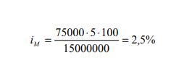

Алаңдарды есептеудің және жобалаудың аналитикалық тәсілі кезінде геометрияның жалпыға белгілі формулаларынан басқа жерге орналастыруда ең қолайлы болып мыналар табылады: үшбұрыштар мен төртбұрыштар аудандарының аналитикалық үлгілері(сурет 1), олар оңай дәлелденеді.
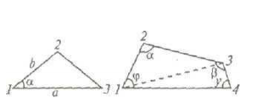
Сур. 1. Кезінде пайдаланылатын белгілер үшбұрыштар мен төртбұрыштар ауданын есептеу.

Үшбұрыштар үшін

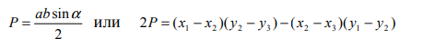

Төртбұрыштар үшін

Мұнда, Р-учаске алаңы; х және у-учаске биіктігінің координаттары.
Осы формулаларды пайдалана отырып, кез келген алаңды есептеуге болады бесбұрыш немесе алтыбұрыш.
Трапеция нысаны бар учаскелерді жобалау кезінде (сурет.2), жерге орналастыруда мынадай аналитикалық үлгі кеңінен қолданылады:

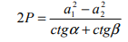

Сур.2. Трапеция алаңдарын есептеу кезінде пайдаланылатын белгілер.

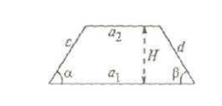

Өрістің орташа ұзындығын есептеу кезінде (жұмыс учаскесі), мынадай формулалар қолданылады:

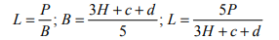

Мұнда, L-өрістің орташа шартты ұзындығы; В-өрістің орташа шартты ені; с және D-трапецияның қиыстырылған жақтарының ұзындығы;
H-трапецияның биіктігі.
Мысалы, егер с = 400 м, d = 600 м, H = 300 м, Р= 100 га (1000 000 $м^{2}$)

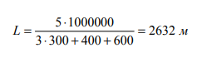

Жерге орналастырудағы аналитикалық модельдер, кез келген функциялар сияқты, әртүрлі қабылдауға мүмкіндік беретін белгілі бір қасиеттермен экономикалық шешімдер. Олардың ең маңыздысы, олар әдетте математика-экономистер (Замков О. О., Толстопятенко А. В., Черемных Ю.Н. Экономикадағы математикалық әдістер / ред.А. В. Сидорова. — М.:Іс және сервис. Изд. 2-ші, 1999. - С. 24-26):
- нақтылық және тақ; функцияның нольдерінің болуы;
- кезеңділігі; монотондылығы; асимптотаның болуы;
- шектеулердің және кері функцияның болуы;
- күрделілік дәрежесі және айқындық-функцияның болмауы;
- экстремумның болуы.
У = f(x) функциясы кез келген мән үшін жұп деп аталады. Оның анықталу аймағының аргументі F(-x)=f(x) теңдігі орындалады. Сомасы, айырмасы, көбейтіндісі және жеке жұп функциялары бұл жұп.
Тақ функция деп аталады, онда кез келген мән үшін оның анықталу аймағының аргументі F(-x) = —f(x) теңдігі орындалады. Тақ функциялардың қосындысы мен айырмасы да тақ болып табылады, ал олардың жұмыс немесе жеке-жұп функциялар.
Жұп функцияның кестесі тік оське қатысты симметриялы, ал тақ — координаттар орталығына қатысты.
Бірнеше функцияларды жұп немесе тақ функцияларға жатқызуға болмайды. Бұл функциялар орталыққа немесе оське қатысты симметриялы емес координаталар, сондықтан олар аморф деп аталады.
Функцияның нольдері Аргументтің мәні деп аталады, онда ол 0-ге жүгінеді, у = f(x) = 0.
Периодтық деп аталатын функциялар әрбір Аргументтің мәні үшін Т санының болуы функцияны анықтау салалары F (x) = f (x + N), мұнда N - функция кезеңі. Мерзімді болып табылады функциясы

у (x), у = cos (x), у = tg (x), у = ctg (x).

Монотонными болып табылады функциялары, үдеуші немесе кететін арналған кейбір учаскеде оларды анықтау. У = f(x) функциясы деп аталады егер кез келген мәндер үшін осы х Аргументтің үлкен мәніне аралық көбірек сәйкес келеді функцияның мәні, яғни x < x, f X < f X . Керісінше, ол осы аралықтың кез келген х мәні үшін Аргументтің үлкен мәніне функцияның аз мәні сәйкес келеді.
Бірқатар функциялар асимптот - түзу сызықтардың болуымен сипатталады. Бұл функция қанша жақындап келеді, аргументті шексіздікке немесе кейбір санға ұмтылу. Асимптоттар көлденең, тік және көлбеу.
Бұл сан бар болса, Функция Жоғарғы шектеулі деп аталады. Барлық х үшін F(х) теңсіздігі орындалады. Төменнен шектелген м-егер т саны бар болса, барлық х әділ f (x) > т F(x, y) =0 теңдеуі түрінде берілген функция.
Функциялардың қасиеттерін зерттей отырып, біз нақты сипаттарды зерттейміз сәйкес талдау моделінің болуы. Талдау модельдерінің негізгі қасиеттерінің бірі болып табылады. Бар болуы, яғни ең аз немесеоның аргументін өзгерту шекарасындағы функцияның ең жоғарғы мәні.
Талдау моделінің экстремалды мәні, әдетте, оңтайлы, яғни алға қойған мақсат үшін ең жақсы. Дәл осындай мәндер жерге орналастыру жобаларында қолданылады.

Кейбір теориялық сұрақтар. Жерге орналастырудағы модельдеу.
Ауыл шаруашылығын қарқындату жағдайында маңызы зор Жер ресурстарын тиімді пайдалану проблемасына ие болады. Оның ғылыми негізделген шешімінде ерекше рөлге ие өткен үрдістерді білікті талдау, негізделген қорытындылар жасау, оларды жоспарлау және жерді пайдалануды болжау және оңтайлы шешімдер табу.
Бұл ретте мұндай міндеттерге тап болуға тура келеді. Қолданусыз іс жүзінде мүмкін емес шешім математикалық әдістер мен электронды-есептеу техникасы.
Математикалық әдістер үлкен шеңберді шешуге мүмкіндік береді экономикалық және жерге орналастыру міндеттерін перспективалы параметрлерін анықтау экономикалық көрсеткіштерді негіздеу, оңтайлы нұсқаларды негіздеу аумақты орналастыру, сондай-ақ материалдық, еңбек және ақша ресурстары.
Математикалық әдістерді қалыптастыру және оларды жерге орналастыруда теориялық тәртіптің жаңа мәселелері пайда болды. Қолданылатын математикалық аппараттың сипаты туралы мәселе ауыл шаруашылығы өндірісін зерттеу үшін бастапқы ақпаратты алу, оны өңдеу және пайдалану, әртүрлі жағдайларда шешілетін жерге орналастыру міндеттерінің көптүрлілігі пайдаланудың бас схемасын құрудан бастап және жекелеген жер ресурстарын ауыл шаруашылығы кәсіпорындарының қажеттілігін тудырады әртүрлі математикалық әдістердің дифференциациясы және теория олардың қолдану.
Зерттеудің математикалық әдістерін қолдану негізінде жерге орналастырудағы жатыр модельдеу зерттелетін экономикалық құбылыстар немесе процесстер мен модельдер.
Зерттеу кезінде экономикалық құбылыстар туралы шаруашылығында және жерге орналастыру экономикалық-математикалық модельдерді пайдаланады.
Экономикалық-математикалық модельдер түсінігі, оны қолданудың нақты нысандарына байланысты. Ең жалпы түрде ол үшін арналған оңайлатылған құрылым ретінде анықталады экономикалық құбылыстарды немесе процестерді түсіндіру шындыққа және оған әсер етуі.
Графикалық модель жерге орналастыру жобасы болып табылады. Алайда мұндай модель өте схемалық, ал оны тексеру үшін қажет ұзақ тәжірибеге бару.
Сонымен қатар, ол әрдайым анықтайды аумақты тиімді ұйымдастыру және көп жағдайда біліктілігін жобалаушы. Бұл қажеттілік тудырады жерге орналастыруда дәл сандық модельдерді мәселені графикалық шешумен, бұл неғұрлым сапалы шешуге мүмкіндік береді аумақты құру мәселелері.
Жерге орналастыруда қолданылатын математикалық модельдер ерекшеліктері. Бұл жердің бірқатар ерекше қасиеттері бар басқа өндіріс құралдарынан ерекшеленетін қасиеттер.
Сонымен қатар, жерді табиғи фактор ретінде пайдалану өндірістің әртүрлі ресурстарының (ақшалай, материалдық, еңбек), ал әр түрлі сападағы жерлермен қамтамасыз етілуі осы ресурстардың қажетті мөлшерін және экономикалық өндіріс көрсеткіштері.
Мысалы, алқаптардың сандық және сапалық құрамы, айналымға тарту мүмкіндігі нашар пайдаланылатын жерлер мамандануға үлкен әсер етеді шаруашылық және оның өндірістік өндіріс көлемі.
Шаруашылықтың орналасқан жері, еңбек ресурстарымен және өндіріс құралдарымен, ақшалай қаражаттың болуын бағытталған шаруашылықтың дамуы, оның мамандануы алқаптар мен ауыспалы егістердің құрамы мен ауданы және олардың аумағының құрылымы.
Демек, өндіріс өлшемдері мен аумағы өзара байланысты және өзара байланысты, әрбір нақты шаруашылықта қолдануға болады. Олардың арақатынасының өз нұсқасы орнатылған.
Осыған байланысты математикалық модельдер мәліметтер беруге тиіс емес тек өндірістің экономикалық сипаттамалары туралы, сондай-ақ сипаты туралы жерді пайдалану.
Мазмұндалған ұғым қалыптастыруға мүмкіндік береді. Жерге орналастыруға қатысты математикалық модель түрде.
Математикалық модель ерекше жүйе деп аталады, аса маңызды фактілерді сипаттайтын және біріктіруші өндіріс пен аумақтың экономикалық көрсеткіштері мен параметрлері.
Жерге орналастыруда математикалық модельдерді құру кезінде олардың класын, күрделілік дәрежесін және конструктивтік ерекшеліктерін. Модель класы мақсатпен анықталады және оны қою ерекшелігі. Тұрғысынан жерге орналастыру проблемалары мен жерге орналастыру жобалау объектілерінің математикалық модельдері келесі сыныптарға бөлуге болады.
1.Қамтамасыз ететін жалпы салалық математикалық модельдердің сыныбы болжау және оңтайлы жоспарлау бойынша міндеттерді шешу және олармен байланысты ресурстарды пайдалану, пайдалану схемаларын жасау кезінде ресурстар).
2.Жерге орналастыру модельдерінің класы аумақтың шаруашылық аралық құрылымы бойынша міндеттерді шешу. Осы класқа оңтайлы өлшемдерді анықтау бойынша міндеттер жатады және өндірісті ұтымды орналастыру ең орынды жою бойынша елді мекендердің ең жақсы мөлшерін белгілеу жөніндегі оларды аумақтық орналастыру және т. б.
3.Ішкі шаруашылық жерге орналастыру модельдерінің класы. Модельдер.
Бұл сынып ең толық мәселелерді шешуге арналған жерді ұтымды және тиімді пайдалану және нақты ауыл шаруашылығы кәсіпорындарындағы өндіріс.
Осы сыныптың негізгі міндеттері: алқаптар салаларының, құрамы мен алаңдарының оңтайлы үйлесімі, ауыспалы егістер мен олардың түрлерін, санын және алаңдарын анықтау орналастыру, жемшөп өндірісін тиімді ұйымдастыру, жоспарлау мелиоративтік жұмыстар кешенін жоспарлау, алқаптарды оңтайлы трансформациялау, оңтайлы өлшемдерді белгілеу басқа да шаруашылық бөлімшелерін өндіру және т. б.
Математикалық модельдердің күрделілігі есепке алынатын санға байланысты олардың арасындағы өзара байланыстың болуы, дәлдігі мен бастапқы ақпараттың шынайылығы және тікелей зерттелетін процесс немесе құбылыс және конструктивтік модельдердің ерекшеліктері (белгісіз саны, олардың дәрежесі, шарттар саны, мақсатты функцияның түрлері және т.б.).
Әртүрлі сыныптардың жерге орналастыру міндеттерін шешу үшін математикалық модельдердің әртүрлі саны қолданылады ресурстарын пайдалануды талдауға мүмкіндік беретін белгілі бір үрдістер және құрылғының оңтайлы нұсқаларын табу.
Жерге орналастыруда қолданылатын математикалық модельдерді зерттеу, оларды келесідей топтастыруға мүмкіндік берді (1- сурет).
Барлық модельдер үш үлкен топқа бөлінеді: экономикалық-математикалық, экономикалық-статистикалық және аналитикалық.
Экономикалық-математикалық модельдер әзірлеу үшін қолданылады оңтайлы реакция жерге орналастыру жобасын, баланстық (сурет)- әрі қарай жобалау және қабылданған шешімдерді негіздеу үшін (мал азығының, еңбектің теңгерімдері, перспективаға халықтың есептері және т. б.).
Экономикалық-статистикалық модельдердің көмегімен қажетті ақпарат дайындалады. Оңтайландыру әдістерін пайдалану жобалау шешімдері.
Аналитикалық модельдер қолданылады даярлау мақсатында және жобалық шешімдерді негіздеу. Олардың көмегімен жұмыс еңістерін есептейді, орташа шартты ұзындығын анықтайды танаптардың және жұмыс учаскелерінің әр түрлі техникалық параметрлерін табады, жобалау және т. б. үшін қолданылады.
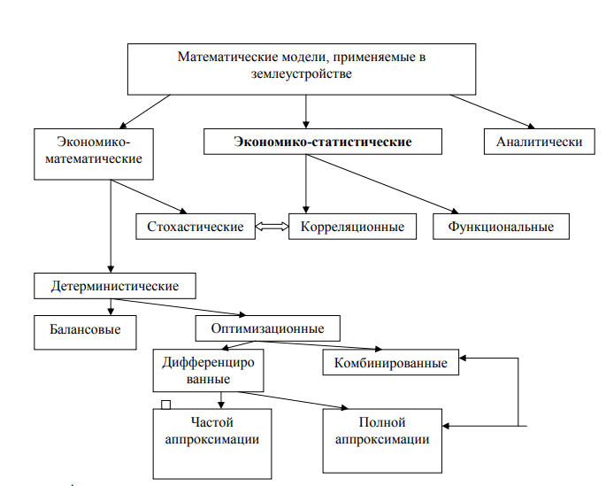

1-сурет Жерге орналастыруда қолданылатын математикалық модельдер.

Экономикалық-математикалық модельдердің жіктелуі ұсынылған. Ол экономикалық-математикалық модельдердің нәтижесі толық және бір мәнді болатын детерминистік тәуелсіз айнымалы және стохастикалық, теорияның заңдарына бағынышты кездейсоқ процестерді сипаттайтын
Ықтималдықтар. Бұл ретте детерминистік модельдер баланстық және оңтайландыру. Осы топтастыру мәні бойынша сондай-ақ экономикалық-математикалық модельдердің құрамы жерге орналастырудағы.
Алайда, зерттеулер жобаларды әзірлеу кезінде оңтайландырудың әртүрлі түрлері қолданылады, бұл тереңдеу және жіктеу.
Осыған байланысты қазіргі заманғы оңтайландыру модельдеу. Жерге орналастыру екі нысанда жүзеге асырылады: біріктірілген және дифференциалды.
Барлық мәселелерді аралас модельдеу арқылы жерді басқару жобасы барлық композициялар үшін жан-жақты шешілді бөлшектер мен элементтер. Модельдеудің бұл түрі дұрысырақ, алайда, бұл шешімді шешудің ауыр міндеттеріне алып келеді қиын.
Дифференцирленген модельдеу. Жобаның жеке міндеттерін жүйелі түрде шешу дәстүрлі әдістер. Бір уақытта модельдер айтарлықтай өзгереді аз көлемде және оларды шешу едәуір жеңілдетілді.
Дифференциалды үлгілеу де байланысты аралас модельдерді жақындату.
Жақындық жүреді келесі типтер: модель күрделі жүйенің бір бөлігін қарастырады, барлық басқа жағынан рефериру - жеке жуықтау (шаруашылықтық жобаның жеке элементтерін модельдеу жерді басқару) немесе модель одан әрі болу үшін жеңілдетілген кейінгі ақпаратпен бірге бағдарламаланған - толық жақындату (жобаның жеңілдетілген моделі).
Соңғы жолы модельді жақындату - дәйекті процесс жуықтау (нақты) ақпараттық модельдердегі жинақтар барлық симуляциялық жүйе туралы. Бұл әдіс кезде пайдаланылады модель алгоритмін кезең-кезеңмен тексеру.
Сұрақтың осындай тұжырымдамасын суреттеуге болады.
Келесі мысал.
Жерді және егінді айналдыруды ұйымдастыру кезінде модельдеуге және шешуге болады келесі сұрақтар: жер түрінің құрамы мен аудандарын құру ауыл шаруашылығы дақылдарының түрлерінің саны мен саны, жерді ауыстыру, орналастыру жер және егістік айналуы.
Ұйымның нақты мәселелерін шешуде Модельдерді пайдаланып жерге және егінді айналдыру қажет дифференциалдық моделдеу, бірлескен - кешенді. Бірінші жағдайда ескеру керек екенін есте ұстау қажет жерді ұйымдастырудың барлық жобалық шешімдерінің өзара байланысы Бірлескен пайдалануды негізінен айқындайтын егін егу модельдеу және дәстүрлі әдістер.
Жерді интроэкономикалық басқару жобасы мүмкін симуляция бөліктеріне жақындатылып, жеңілдетілген модель. Бөлек қарастыратын үлгіленген құрамдас бөлік жобалық тарап және басқа компоненттермен өзара байланысты, жақындатудың бірінші әдісін білдіреді.
Жеңілдетілген жобалық модель жер ресурстарын басқару, ақпарат жинақталған кезде, жақындатудың екінші әдісі болып табылады.
Жерді басқарудағы экономикалық және математикалық модельдеу бірнеше кезеңдерде жүзеге асырылады, оның негізгісі:
1) мәселені бекіту (экономикалық тұрғыдан ауызша тұжырымдау) сандық тәуелділіктерді талдау);
2) мәселені математикалық тұжырымдау (экономикалық жинақтау математикалық модель);
3) бастапқы матрицаны құрастыруда қажетті деректер жинау;
4) проблемаларды шешу;
5) нәтижелерді талдау
Бірінші кезеңде модельдеу объектісін құру қарастырылған сипаттама, мәселенің мақсатын тұжырымдау және оңтайлылық өлшемдерін таңдау Жерді басқару проблемалары экономикалық тұрғыдан тығыз байланысты зерттелген объектілердің ауыл шаруашылығын дамыту мәселелері. Сондықтан жеке тапсырмалардың мақсатты параметрлері негізінен анықталады шешім қабылдау кезінде қол жеткізуге болатын экономикалық нәтиже жер пайдалану мәселелері, демек, критерий міндеттің оңтайлығы.
Жерге орналастыру тапсырмаларын шешу кезінде әр түрлі оңтайлылық критерийлері. Құрылыстың жалпы ережесі ұлттық экономикалық мүдделерге басымдықты мүдделердің жай-күйі ауыл шаруашылығының басымдығына қатысты жерді пайдалану.
Экономикалық және математикалық модельді құрастыру түпнұсқалық деректер мен байланыссыз белгісіздер арасындағы байланыс орнату теңдеулер мен теңсіздік түрінде.
Мысалы, мәселелерді шешуде жердің трансформациясы қатысудың арасындағы байланыс орнатылды мелиорациялық қор, жер учаскелерін басқа түрлерге ауыстыру шығындары және трансформацияға бөлінген жалпы инвестиция.
Бұл инвестициялардың тиімділігін анықтайды. Бұдан басқа Бұдан басқа, трансформацияның өлшемі мен арасындағы байланыс орнатылады еңбек ресурстарының, жабдықтардың экономикадағы болуы.
Жоспарланып отыр жоғалған егістік жерлер мен басқа да ауыл шаруашылығы жерлерін өтеу. Экономикалық және статистикалық модельдеу келесі тәртіпте:
1) шешілетін міндеттің мақсатын, экономикалық талдауды анықтау мақсатты нәтижеге әсер ететін факторларды анықтау;
2) байланыстың математикалық түрін анықтау тәуелсіз айнымалылар (факторлар) және нәтиже;
3) қажетті мәліметтерді жинау және оларды өңдеу;
4) экономикалық-статистикалық модельдің параметрлерін есептеу;
5) алынған деректерді талдау, экономикалық бағалау және түсіндіру модельдер. Экономикалық статистикалық модельдер ретінде ұсынылуы мүмкін өндірістік функциялар.
Жерге орналастырудағы математикалық модельдер рұқсат етілмейді
зерттелетін құбылыстар арасындағы қарым-қатынасты ғана анықтайды, сонымен бірге есептеу түрін, сандарды және дәлдікті орнатыңыз
ақпаратты шешу үшін қажет. Модельдерді енгізу кезінде алынған
деректер талданады, қажет болған жағдайда түзетіледі
нақты табиғи және экономикалық жағдайларға қолданылады
шешім қабылдау мен негіздеу үшін пайдаланылады.

3. Экономиканы пайдалану талаптары математикалық әдістер мен модельдер.

Тәжірибе көрсеткендей, экономикалық және математикалық әдістер жерді басқару тек пайдалы болған кезде ғана пайдалы оларды қолданудың белгілі бір талаптары орындалады.
- Ең алдымен, бұл экономикалық қақ жүрегінде ұмытпау керек математикалық модельдеу - бұл сандық талдау әдісі. Бұл жобалау объектісін егжей-тегжейлі зерделеуді, сәйкестендіруді қамтиды түрлі тәуелділіктер мен қатынастар, олардың математикалық сипаттамасы айнымалы жиындар жиынтығы, теңдеулер, теңсіздік және т.б.
Бірге Дегенмен, математикалық әдістер қолайлы болып қабылданбайды егер шешім барысында алынған қорытындылар болса сапалы талдау. Бұл талдау жалпы білім мен білімге негізделген экономикалық заңдар, ұғымдар мен санаттар, соның арқасында Логикалық қателер және анық қабылданбайтын шешімдер кіреді. Ішінде Ақыр соңында, математикалық аппарат тек қосалқы құрал болып табылады құрал, сандық талдау құралы, сондай-ақ мүмкіндік беретін жабдықтар ақылға қонымды, тез және дәл негізделген дұрыс шешім табуға болады әрдайым зерттелген сапалы үлгілер жерге орналастыру ғылымы.
- Дамып келе жатқан модельдер экономикалық, технологиялық, жерге орналастыру, техникалық және басқа да жағдайлар ол жер үсті объектісі болып табылады.
Экономикалық шарттарға мыналар жатады: салалардың мөлшері мен үйлесуі,ресурстардың түрлері, өндіріс көлемінің кепілдігі, шарттарөнімдерді сату және сату. Технологиялық - ауыл шаруашылығын өсірудің агротехникалық ерекшеліктері өсімдіктерге, ветеринариялық және зоотехникалық талаптарға сай келеді жануарлар және т.б.
Жерді басқару шарттары ұйымды сипаттайды аумақ және өндіріс (елді мекендердің жері, жер өндірістік тораптар, өндірістік орталықтар, жерді және ауыл шаруашылығы дақылдарын айналдыру, сапасын ұйымдастыру жер және т.б.); олар кез келген модельдің негізін құрайды Жерге орналастыру жобалау кезінде пайдаланылуы тиіс.
Техникалық шарттар - әзірлеуші ​​құралдарының болуы есептеу және бағдарламалық қамтамасыз ету модельдердің түрін таңдауға, тапсырмалардың өлшеміне, дәрежесіне байланысты талаптар толық шешімдер.
Басқаша айтқанда, экономикалық және математикалық модельдер оларды шешуге мүмкіндік беретін нысанға келтірілуі керек қол жетімді есептеу техникасы.
Барлық аталған жағдайларды есепке алу экономикалық тұрғыдан сізді құруға мүмкіндік береді ең жақсы математикалық модель зерттелетін объектіні және болашақта оны мұқият тазалаудан аулақ болуға тырысады және алынған шешімдерге көптеген түзетулер енгізілді.
- Модельдеу мүмкіндіктері түпнұсқалық сапамен тікелей байланысты ақпарат. Ешқандай шешім қабылданбайды тіпті ең заманауи әдіспен алынатын болса да әдістер, егер ол сенімсіз, аяқталмаған немесе негізделген болса уақтылы емес деректер.
Сондықтан да қарастыру қажет шын мәнінде қандай көрсеткіштерге қол жеткізуге болады? статистикалық, тәжірибелік және реттеуші материалдар. Бұдан басқа Бұдан басқа, осы ақпараттың арасындағы сәйкестік қолданбалы математикалық әдістердің орындалу процесінің дәлдігі модельдер.
- Экономикалық-математикалық әдістер мен модельдерді қолдану бұл өз кезегінде. Сондықтан жағдайдан қосымша ештеңе енгізу қажет емес міндеттерді шешу үшін алдын-ала шешім қабылдау, «көмектесу» автомобильді оңтайлы таңдағанда.
Алынғандарды абсолюттандыру мүмкін емес компьютер нәтижелерін; олар мұқият талдау керек Тек кейінірек тексеріңіз әрі қарай әрекет ету үшін қолданыңыз.
Алынған математикалық әдістерді есте ұстау керек оңтайлы шешім (математикалық оңтайлы) міндетті емес экономикалық негізделген экономикалық (экономикалық оңтайлы). Бұл көбінесе модель мүлде жоқ болған жағдайда зерделенген объектіге сәйкес келеді.
Содан кейін, шешімді бағалау логикалық, сарапшы немесе арнайы математикалық жол, сондай-ақ өткізу кейбір түзету, математикалық және экономикалық Оптима сәйкес келеді.
Бұл екі негізгі жолмен - түзету арқылы жүзеге асырылады кейіннен жаңа мәселені шешу арқылы модельдерді немесе үлгісін өзгертпей, шешімін тікелей түзету. Ішінде Бірінші жағдайда компиляцияланған модель зерттеліп, жазылмаған факторларға байланысты және модельге тиісті шектеу қойды. Екінші орында Нәтижелер қолмен түзетілсе, олар қайталанады. талдау. Белгілі бір әдісті қолдану дәрежеге байланысты дамыған модельдің ұтымды шарттармен сәйкестігі жерді пайдалану.
- Экономикалық және математикалық модельдер өте маңызды болмауы керек ауыртпалықсыз, өйткені модельдің кез-келген асқынуы әкелуі мүмкін қарама-қарсы әсер - шешімнің дұрыстығын арттыруға емес, сонымен қатар оның кездейсоқ немесе жүйелі қателердің салдарынан азаяды жуық сандармен жұмыс істегенде. Сондай-ақ ауыр моделі түзету және өзгерту өте қиын кетуге. Сондықтан мүмкіндігінше модельдер барынша жеңілдетілген болуы керек. интеграцияланған және бірыңғай. Дегенмен жеткілікті болуы керек айнымалылардың саны мен шектеулерді алуға мүмкіндік береді қолайлы шешім.
- Модельдеуге қойылатын негізгі талаптардың бірі - бұл қолдану. жобаның барлық аспектілерін қамтитын кешенді модельдер жер ресурстарын басқару, олардың логикалық, ақпараттық, технологиялық және экономикалық және математикалық байланыс. Әдетте, аналитикалық және экономикалық статистикалық әдістер бірлесіп немесе пайдаланылады оңтайландыру модельдеуден бұрын, бұл бірнеше себептерге байланысты.
Біріншіден, қол жетімді ақпаратты өңдеу, оны талдау және бағалау (бұл үшін аналитикалық топтардың әдістері пайдаланылады, дисперсия және факторлық талдау, динамика сериясын құрайды, әртүрлі статистикалық шамаларды есептеу - дисперсия, вариация коэффициенттері және т.б., техникалық көрсеткіштерді есептеу, жобаны дайындауға, жұмыс беткейлеріне, беткейлерге қолданылады аймақаралық диапазонның рұқсат етілген өлшемдерін және т.б. d.)
Екіншіден, бастапқы ақпаратты дайындау қажет дизайн және болжау мақсаттары үшін пәрменді әртүрлі ресурстардың пайдаланылу жылдамдығы, негізгі құрастыру экономикалық-математикалық модельдің матрицасы. Ол сондай-ақ мұнда қолданылады. статистикалық талдаудың әр түрлі түрлері, өндірісті құруфункциялары.
Үшіншіден, ауыл шаруашылығында күтпеген факторлардың болуы оның климаттық жағдайларға тәуелділігі бағалауды қажет етеді әртүрлі нәтижелер алу ықтималдығы. Білім дәлелденді Үлгілер арқылы әр түрлі кездейсоқтықты болжауға мүмкіндік береді модельді пайдалану кезінде факторлар әсер етеді.
Жоғарыда айтылғандарды негізге ала отырып, біз негізгі мәліметтерді қорытындылай аламыз математикалық әдістерді қолдануға қойылатын талаптарды және Жерге орналастыру модельдері:
- сандық және сапалық модельдеудің үйлесімі соңғы басымдылықпен талдау;
- экономикалық, технологиялық, жерді басқару, техникалық және өзге де жағдайлар;
- сәйкес келетін ақпараттық базаны пайдалану міндеттердің мақсаттары және нақты есептеулердің дәлдігі;
- математикалық және экономикалық теңестіру модельдер мен нәтижелерді талдау және түзету арқылы оңтайландыру математикалық әдістермен алынған шешімдер; ·
- үлгілерді барынша жеңілдету, оларды біріктіру жер ресурстарын басқарудың жылдам әрі тиімді әдісі қажетті дәлдікпен тапсырмалар;
- математикалық әдістер мен модельдерді кешенді қолдану жерді басқару жобаларында әртүрлі типтер.
Кез келген жағдайда, экономикалық және экономикалық жобаларда қолданылған кезде Тақырыптық әдістер мен модельдерді жалпы басшылыққа алу керек Жер ресурстарын басқару принциптері және ұйымдастыру аумақтық және рационалды жағдай жерді тиімді пайдалану, топырақ құнарлылығын арттыру және т.б. алу үшін технологияны жоғары тиімді пайдалану бір гектарға өнімнің максималды саны еңбек пен қорлардың оңтайлы құны бойынша.

Қорытынды сұрақтары.
1) «модель» түсінігін түсіндіру.
2) геометриялық модельдер дегеніміз не?
3) Математикалық модель дегеніміз не?
4) физикалық модельдер дегеніміз не?
5) Модельдегі объективті функцияның мақсаты қандай?
6) Үлгідегі шектеулердің мақсаты қандай?
7) Математикалық бағдарламалау бойынша тапсырма жоспары дегеніміз не? Қолайлы жоспар? оңтайлы жоспар?
8) математикалық программалау мәселелеріне арналған сабақтарды атаңыз?
9) сәйкестікті айқындайтын негізгі факторларды қамтиды жерді басқарудағы математикалық әдістерді қолдану.
10) жіктеу үшін пайдаланылатын негізгі ерекшеліктер қандай? жер ресурстарын басқаруда қолданылатын математикалық модельдер. 11) Стохастикалық және детерминистикалық модельдер арасындағы айырмашылық қандай?
12) Экономикалық кешенді пайдалану талаптары қандай? математикалық модельдер?
13) Математикалық және экономикалық айырмашылықтарды түсіндіріңіз оңтайлы.
14) Қандай жағдайлардың негізгі түрлері қарастырылады? жерді басқарудағы экономикалық және математикалық модельдеу? Олардың негізгі ерекшеліктері қандай?
15) Қолданылатын математикалық үлгілердің қандай түрлері Белгіні ескере отырып, жерге орналастыру: - «жобалық құжаттаманың түрі»? - «ақпараттың сенімділігі дәрежесі»? - «жерді пайдалану жөніндегі іс-қимыл нысаны»? - «модельдің негізінде жатқан математикалық әдістер»? - «Жерді басқару жобасының сыныбы»?
16) Біріктірілген симуляция дегеніміз не?

2-тақырып: Экономикалық және статистикалық модельдеу туралы жалпы ақпарат.

1. Экономикалық және статистикалық модельдеу тұжырымдамасы және кезеңдері.
2. Өндірістік функцияларды ұсыну тұжырымдары, түрлері және тәсілдері

1.Экономикалық және статистикалық модельдеу тұжырымдамасы және кезеңдері.

Жер ресурстарын басқаруда, экономикалық және статистикалық модельдерде қолданылады негізгі орындардың бірін алады. Осы модельдер негізінде есептеледі Жерге орналастыру жобаларының негізгі көрсеткіштері - кірістілік дақылдар, мал өнімділігі, өнімділік ауыл шаруашылық жерлерінен, сондай-ақ жобада белгіленген стандарттардан тұрады (жолдардың тығыздығы, орман өсіру, ауыл шаруашылығы жерді дамыту, құрылыс тығыздығы және т.б.). қателерді анықтайды осы көрсеткіштер мен стандарттардың түбегейлі өзгерістеріне әкеледі аумақтарды ұйымдастыру және теңгерімсіз ұйымға әкелді өндіріс.
Мысалы, егер жобада жерді зерттеу жүргізілетін болса кем дегенде, жем-шөп дақылдарының дұрыс емес шығымдылығы, егістік жерлерде өсірілетін, жануарларды азықтандыру диеталары бұзылады, жем-шөптің, органикалық тыңайтқыштардың, қоректік заттардың балансын өзгертеді топырақ, егістік және жемшөп арасындағы ара қатынас далалық және азықтық дақылдардың айналуы және нәтижесінде барлық ұйым алаңдар, жұмыс алаңдары, жолдар, орман белдеуі және т.б. Бізге қалай дамуға математикалық құрал қажет тиісті индикаторлар мен стандарттар дәлірек болуы мүмкін;
Осы мақсатта және экономикалық статистикалық модельдер қолданылады.
Экономикалық-статистикалық модельмен жерге орналастыру ғылымында тиімді және фактор көрсеткіштерін байланыстыратын функция деп аталады, аналитикалық, графикалық, кестелік немесе басқа нысанда көрсетілетін, бұқаралық ақпарат негізінде салынған және статистикалық сипатқа ие шынайылық.
Экономикадағы мұндай функциялар әдетте сипатталғандығына байланысты өндірістік нәтижелердің қолданыстағы факторларға тәуелділігі өндіріс атауы алды.
Ал жерді басқаруда бастысы жобалық шешімдер экономикалық, аумақтық болып табылады өндірістік, өндірістік функциялар Жерге орналастырудың экономикалық және статистикалық үлгілерінің негізі. Қолданылатын жерге орналастыру тапсырмаларын шешу өндірістік функциялары 70-80 сағаттан бері кеңінен қолданылады.

Модельдеу процесі қандай кезеңдерден тұрады:
- Өндірісті экономикалық талдау, тәуелді анықтау айнымалы және оған әсер ететін факторларды анықтау;
- Статистикалық деректерді жинау және оларды өңдеу?
- Айнымалылар арасындағы қатынастардың математикалық түрін анықтау (теңдеу түрі)
- Экономикалық-статистикалық сандық параметрлерді анықтау модельдер
- Экономикалық-статистикалық модельдің сәйкестік дәрежесін бағалау зерттелетін процесс
- Моделді экономикалық интерпретациялау, оның мүмкіндіктерін талдау нақты жерді зерттеуді жүргізу үшін қолданылады
Өндірістің экономикалық анализі, ең алдымен, түсінуге және тұрады шешілетін міндеттің мақсатын айқындайды және осындай нәтижені таңдады сипаттарды жақсы жинақтайтын индикатор жерді басқару үдерісін зерттеу және оның тиімділігін көрсетеді. Тәуелді айнымалы үшін осындай индикатор алынады, ол, зерттеу мақсатына негізделген, ең толық сипаттайды жерді басқару процесін зерттеді.
Статистикалық деректер жинағы және оларды өңдеу кейін өндірілген тәуелді айнымалы мәнді (өнімділік индикаторы) және фактор-дәлелдер. Ақпарат жинағанда тәжірибелік және статистикалық әдістерді қолдануға болады жерді басқару тәжірибесі қиын және шешкен кезде бір мәселе әдетте мүмкін емес. Екінші әдіс негізделген статистикалық деректерді пайдалану (үздіксіз немесе селективті). Мысалы, жерді пайдалану өлшемдерін талдау кезінде деректер тартылады облыстың барлық ауыл шаруашылық кәсіпорындарында статистикалық ақпарат үздіксіз болып табылады және зерттеу барысында жинақталған жалпы
Алайда, халықтың саны тым үлкен - бірнеше жүз бірлік және одан да көп. Сондықтан есептеулерді азайту үшін үнемдеу уақытын қадағалау санын көбейту арқылы азайтады үлгі деректерін (үлгіні қалыптастыру) әртүрлі есептеулердің дәлдігін сақтау әдістері және зерттеу нәтижелерін жалпы халыққа тарату.
Айнымалы қатынастардың математикалық түрін анықтау зерттелген үдерісті логикалық талдау арқылы жүзеге асырылады кейінгі құрылысы мен бағалауымен ең қолайлы теңдеулер. Ірі талдау тікелей немесе кері байланыс түрін таңдауға мүмкіндік береді теңдеулер (сызықты, сызықты емес), байланыс түрі (жұп немесе көпше) және т.б.
Модельдік параметрлерді анықтау - сандық есептеу бұрын таңдалған математикалық тәуелділіктің сипаттамалары. Мысалы егер күздік бидайдың (y) кірістілігінің бағаға тәуелділігін бағалау үшін осы мәдениетке (x) сызықтық жерді экономикалық бағалау таңдалған түр қатынасы

y = a₀ ₊ a₁ x,

онда модельдеудің осы кезеңі сандықты алу болып табылады коэффициентінің мәндері a₀ және a₁. Экономикалық статистикалық үлгілердің параметрлерін анықтау мүмкін Түрлі әдістер пайдаланылады, бірақ практика дәлелдейді нәтиже кіші квадраттар әдісімен алынады.
Экономикалық-статистикалық модельдің сәйкестік дәрежесін бағалау зерттелетін процесс ерекше әдістермен жүзеге асырылады коэффициенттері (корреляция, анықтау, маңыздылық және т.б.). Деректер коэффициенттер сіз қолдануға болатындығын анықтауға мүмкіндік береді кейіннен есептеулер мен қабылдау үшін модель жер пайдалануды жоспарлау шешімдері немесе жоқ тиімді индикатор және оған сену ықтималдығы Таңдалған математикалық өрнектің тақырыбына сәйкес келуі процесс. Мұндай бағалау корреляциялық-регрессиялық әдістерге негізделген. қателерді талдау және талдау.
Модельдің экономикалық интерпретациясы кейіннен негізделеді басқа да экономикалық және математикалық құрылыстарды қоса алғанда, жерге орналастыру шешімдері үлгілер, стандарттар, экономикалық даму жерді басқару жобаларын негіздеу.

2. Өндірістік функция.
Өндірістік функция математикалық түрде тәуелділік болып табылады. Өндірістік факторлардан өндіріс нәтижесі. Формализацияланған өндірістік функцияның сипаттамасы
y = y (x₁, x_{2, ….,} x_{k})
тиімді көрсеткіш қай жерде, k x, x, ..., x 1 2 - құндылықтарды білдіретін түрлі өндіріс факторлары. K мәндері x, x, ..., x 1 2, ереже бойынша, скалярлар. Айталық, индикаторы, мысалы, мән болуы мүмкін. жалпы өнім, үй шаруашылықтарының таза кірісі және т.б. K мәндері x, x, ..., x 1 2 жерді сапалы бағалауды, капиталдың жеткіліктілігін білдіруге болады фермалар, топырақта ұрықтандыру нормалары және т.б.
Өндірістік функцияларды білу рөлді талдауға мүмкіндік береді түрлі өндірістік факторлар нәтиже деңгейін болжайды өнімді өндіру, белгілі бір өнімді өндіруді оңтайландыру, әртүрлі ресурстардың өзара алмасуының рұқсат етілген шектерін бағалау және және т.б.
Жер ресурстарын басқарудағы өндірістік функциялардың көмегімен мүмкін келесі әрекеттерді орындаңыз:
- Жердің күйін және жерді талдау;
- Экономикалық және математикалық ақпарат үшін бастапқы ақпаратты дайындаңыз;
- жобаларға енгізілген түрлі шешімдерді оңтайландыру міндеттері жерді басқару;
- Болашақ үшін тиімді мүмкіндік деңгейін анықтаңыз схемаларда жерді жоспарлау және болжау және жерге орналастыру жобалары;
- Экономикалық оңтайлы коэффициенттерді белгілеу икемділік, факторлардың тиімділігі мен өзара алмасуы, Экономикалық сипаттамалардың саны бар, өндіріс функциялары мен оны пайдалану кезінде пайдалану жасау.
Өндірісті ұсынудың бірнеше жолы бар функциялары: кестелік, графикалық, аналитикалық, номографиялық
Кестелік әдіс көбінесе тәуелділіктерді зерттеуде қолданылады, тікелей байқау нәтижесінде алынған. Мысал болуы мүмкін ұзындығы тракторлық қондырғылардың жұмысына тәуелділігін қамтамасыз ету ру және көлбеу қаттылық, мұнда функция мен аргумент мәндері ұсынылған кестеде көрсетілген.
Графикалық әдіс анық, бірақ дәлдігі фактордың берілген мәндері үшін функцияның мәндері шектелген. Мұндай әдіс маңызды мәнге ие болмағанда маңызды болып табылады индикаторлардағы өзгерістердің бағыты мен сипаты.
Әдетте, өнімді ұсынудың графикалық тәсілі функция бір ғана фактор нәтижеге әсер еткен кезде қолданылады. сондықтан жазықтықта көрнекі екі өлшемді кескінді аласыз. Бұл әдіс үш өлшемді бейнелер түрінде қолданылады екі фактордың әсерін білдіретін кеңістік.
Өндірістік функцияларды ұсынудың аналитикалық тәсілі негізгі: бұл есептеу тәртібін көрсететін теңдеу өндіріс факторларының тиімді индикаторы.
Номографиялық әдіс тез анықтау үшін қолданылады өндірістік функциялардың мәндері және аналитикалық нысандарды енгізу жоғары дәлдік қажет болмаған кезде айнымалылар арасындағы қатынастар. Бұл бір-бірін көрсететін номограмма құруды қарастырады математикалық тәуелділік. Өндірістік функциялар әрқайсысына негізделген мынадай түрлерге бөлінеді олардың әрқайсысы аналитикалық тәуелділіктер болып табылады.
1) Сызықтық тәуелділіктер:
а) жұптылыққа тәуелділік (тиімді индикатордың тәуелділігі) бір өндірістік фактордан ғана):

*****

b) көп тәуелділік үшін (тиімді индикатордың тәуелділігі екі немесе одан көп өндірістік факторлардан):

*****
2) Қуат тәуелділігі:
а) буға тәуелділік үшін

*****
b) бірнеше тәуелділіктер үшін (Cobb-Douglas функциясы):
*****

3) Гиперболалық тәуелділік (жұптылық тәуелділігі):
*****

4) Полиномиялық тәуелділік

*****

5) Еинетикалық тәуелділік

6) Асимптотикалық өсудің тәуелділігі (бірнеше тәуелділік болған жағдайда)
*****

Қорытынды сұрақтары.

1) Экономикалық-статистикалық модель деген не? Барлығын беріңіз экономикалық статистикалық үлгілерді сипаттау жерді басқару.
2) Функционалдық және корреляция арасындағы айырмашылық қандай? экономикалық статистикалық модельдер?
3) Өндірістік функциялар дегеніміз не?
4) Экономикалық және статистикалық әдістердің даму тарихын қысқаша сипаттаңыз.
жерді басқаруда.
5) Экономикалық және статистикалық модельдеу дегеніміз не?
жерді басқару?
6) статистикалық деректер қай кезде жиналады және өңделеді? Олар қандай әдістерді пайдаланады?
7) «Жалпы халық» және «селективті халық» дегеніміз не?
8) Өндіріс тұжырымдамасын ресми түрде анықтаңыз
функциялары.
9) Өндірістің көмегімен қандай міндеттерді шешуге болады? функциялары?
10) Өндірісті ұсынудың негізгі жолдарын атаңыз түрлі әдістерді қолдану салаларын сипаттайды ұсыныс.
11) Аналитикалық функциялардың қандай түрлерін қолдануға болады құрылыс өндірісінің функциялары?
12) Түрлі типтегі тәуелділіктерді қолдануды сипаттаңыз.
13) Экономикалық талдау кезеңінің негізгі ерекшеліктерін сипаттаңыз өндіріс.
14) Экономикалық статистиканың параметрлерін анықтау кезеңін сипаттаңыз модельдер.
15) жұптың сапалы графикалық кескінін келтіріңіз түрлі түрлеріне байланысты.

3-тақырып: Өндірістік функциялардың параметрлерін анықтау.

1. Негізгі ұғымдар мен анықтамалар.
2. Сызықтық регрессиялық модель тұжырымдамасы.
3. Ең кіші квадраттардың принципі.
4. Негізгі түрлер үшін қалыпты теңдеулер жүйелерінің мысалдары өндірістік функциялар.
5. Регрессиялық модельдерді қолдану..

Ферма учаскесі үшін жер сапасы мен орташа бағалау бар күздік бидай өнімділігі. Осы еректерге сәйкес орнату қажет күздік бидайдың (y) кірістілігінің функционалдық тәуелділігі ұпайдан жер апасын бағалау (x).
Екі өлшемді координат жүйесінде координаты бар нүктелерді құрастырамыз жұп болып табылады (xj, yj) кестеден. Жер сапасы көрсеткіштерінің графикалық көрінісі (x, нүктелер) және кірістілік бидай (ж.т., 1 гектар), 12 байқаудан алынған учаскелер
Әлбетте, ол кем дегенде проблемалы деп бағаланады
y = y (x) бірегей қарым-қатынас құрыңыз. Мысалы, үш ұпай j = 2,3,9, онда жер сапасының бағалары сәйкес келеді (x = 35) кірістіліктің әр түрлі мәндері. 4-ші және 8-ші нүктелерді салыстыру көрсеткендей жер учаскесінің сапасына жоғары баға берген учаске міндетті түрде сәйкес келмейді жоғары өнімділік және т.б. сол кездегі суретте анық көрінеді жер сапасының артуымен кірістіліктің өсу үрдісі байқалады. Y = y (x) тәуелділігінің белгісіздігінің себебі, «дұрыс емес»
Кейбір жағдайларда кірістіліктің өзгеруі тиімді болып табыладыЖердің сапасына қосымша көрсеткіш басқа көптеген факторлар. Бұл мүмкін эрозияға ұшыраған аудандар, беткейлердің әсер етуі, ұзындығы мен нысаны, өңдеудің сапасы, микроклиматтық жағдайлар және т.б. Негізінде Онда барлық факторларды толық есепке алу мүмкін емес олардың нәтижесі айқын болады. Биологиялық және өнеркәсіптік Процестер бұл бірегейлікті қол жеткізу үшін тым күрделі.
Шын мәнінде біз әрдайым бір дәрежеде айналысамыз. өндірістің тәуелділігін зерттеудегі белгісіздіктер өндірістік факторлар. Бірқалыпты функционалдық тәуелділік = y (x) - идеализация, математикалық абстракция және нақты байланыс орта есеппен ғана байқалды, яғни, корреляция және стохастикалық. Бұл факторлардың өзгеруін және тиімділігін білдіреді индикатор корреляцияланды, бірақ сіз трендті ғана көрсете аласыз k өзгерген кезде u өзгерістер
x, x, ..., x 1 2
бір-бір тәуелділіктен гөрі емес. Тіпті егер осындай үрдіс анық көрінсе, сол мән факторлар нәтиженің әртүрлі мәндеріне сәйкес болуы мүмкін. Корреляциялық қатынастарды зерттеудің ерекшелігі мынада сыртқы факторлардың әсері ешқашан бөлінбейді бұл факторлар белгісіз, себебі олардың оқшаулануы мүмкін емес.
Корреляциялық әдіс қажет сыртқы әсерлердің өзара әрекеті не болатынын анықтайды нәтиже мен факторлар арасындағы қатынас, егер бұл сыртқы адамдар факторлар негізгі тәуелділікті бұрмаламады, бұл әбден мүмкін көптеген байқау. Корреляциялық талдаудың бірінші міндеті – анықтау Белсенділік белгісі өзгерген кезде орташа қалай өзгереді фактор, екінші - бұрмаланатын факторлардың әсер ету дәрежесін анықтау. Бұл үшін алдымен түйісу теңдеуі табылған, содан кейін зерттелетін айнымалылардың өзара байланысының дәрежесі. Қол жетімді ұсыныстарды тағы бір рет қарастырыңыз деректер (графиктегі нүктелер) және үздіксіз сызықты құруға тырысыңыз y = f (x), айнымалы қосылыстардың жалпы үрдісін көрсететін. Мәселе шешу үшін бұл мәселе қаралған табиғатты зерделеу негізінде қажет құбылыстар бидай өнімділігінің сапасына тәуелділігін сипаттайды топырақ. Ол сызықтық, шаршы немесе басқа да болуы мүмкін; бұл f (x) функциясының класын орнату керек дегенді білдіреді. Қажетті болмаған жағдайда құбылыстың табиғатын білетін «қолайлы» класс функцияларын қолдануға болады графиктің немесе үлгілік бағалаудың визуалды талдауы негізінде орнатылады корреляция коэффициенттері, бірақ мұндай трюктар қарастырылуы мүмкін көмекші ретінде ғана. Үлгіні статистикалық талдау, қарамастан егжей-тегжейлі, ол феноменнің табиғатын зерттеуді алмастыра алмады.
2. Сызықтық регрессиялық модель тұжырымдамасы. Қосарланған регрессия - бұл корреляцияны сипаттайтын теңдеу айнымалы жұп арасындағы: тәуелді айнымалы (нәтиже) y және тәуелсіз айнымалы (фактор) x
y = f (x)
Функция сызықты немесе сызықты болуы мүмкін, мысалы,
Алдымен жұп регрессиясын сипаттайтын боламыз екі айнымалы арасындағы сызықтық қатынас, ол ұсынылған келесі нысан:

y = a + xa + ε 0 1 , i = 2,1 ,..., N,

y - тәуелді айнымалы y мәнінің ith мәні;
i
x - тәуелсіз айнымалы x-ның i-ші мәні;
0 1
a, a - жұп сызықтық регрессияның жалпы параметрлері;
N - жалпы халықтың көлемі.
Бұл теңдеу тұтыну тәуелділігін зерттеу үшін пайдаланылуы мүмкін. (Y) кіріс деңгейі (x); инвестиция (у), пайыздық мөлшерлемен (x) және үшін көптеген басқа да міндеттер. Іс жүзінде регрессия үлгі деректеріне негізделеді ретінде жазылған:
Сызықты регрессия форманың теңдеуін табу үшін азаяды:
Х формасындағы теңдеу x x x 0 1
^
= + берілген мәндерге рұқсат береді
x факторы нәтиже беретін функцияның теориялық мәндерін есептеу үшін, оның орнына x коэффициентінің нақты мәндері. Графикте теориялық мәндер жолды білдіреді регрессия. Сызықтық регрессияның құрылысы оның параметрлерін бағалау үшін азаяды а және а1. Сызықтық регрессиялық параметрлерін бағалау әр түрлі болуы мүмкін әдістер бойынша. Корреляция өрісіне сілтеме жасай аласыз және олар арқылы тікелей сызықты сызуға болады. сызық. Бұдан әрі графикте параметрлердің мәндерін анықтай аласыз. Параметр 0 регрессия сызығының OY осі мен қиылысатын сызықтың қиылысу нүктесін қалай анықтаймыз a1 біз регрессия сызығының көлбеу бұрышына сүйене отырып бағалаймыз dy / dx, dy - y ұлғайту және dx - фактор коэффициенті x, яғни, y a a x x 0 1 ^ = + 0 a параметрі регрессияның еркін мүшесі деп аталады; a1 параметрі - регрессия коэффициенті орташа алғанда қанша бөлімді өлшейді x бір бірлікпен өзгерткен кезде y өзгереді. Егер экономикалық құбылыстардың арасында сызықты емес болса коэффициенттері, олар тиісті сызықты пайдалана отырып көрсетіледі функциялары.
Сызықты емес регрессияның екі түрі бар:
1) талдауға енгізілгендерге қатысты сызықты емес регрессиялар түсіндірме айнымалылар, бірақ бағаланған параметрлерде сызықтық;
2) бағаланатын параметрлерде сызықты емес регрессия.
Түсіндірме үшін сызықты емес регрессияның мысалы айнымалылар келесі функцияларға қызмет көрсете алады:
- түрлі деңгейдегі полиномалар
Сызықты емес регрессияларды бағалау параметрлері бойынша функцияларды қамтиды:
Қосылған айнымалы бойынша сызықты емес регрессия кіші квадраттар әдісімен анықталады, себебі функциялар параметрлері бойынша сызықты.
Осылай парабол $y=a+b*x++c*x^{2}+ε$ айнымалылар алмастыра отырып $x=x_{1}$ $x^{2}=x_{2}$ сызықтық регрессияның екіфакторлы теңдеуін аламыз: $y=a+b*x++c*x^{2}+ε$ параметрлерін бағалау үшін ең кіші квадраттар әдісі қолданылады. Үшінші ретті полиномға ұқсас сызықтық регрессияның үшфакторлы моделін аламыз. Демек, кез келген ретті полинмен оның параметрлерін бағалау және гипотезаларды тексеру әдістерімен сызықтық регрессияға түседі. Жоғары дәрежелі полиномдарды пайдаланудағы шектеулер зерттелетін жиынтықтың біркелкілік талабымен байланысты: полиномның тәртібі жоғары болған сайын, соғұрлым қисық қисық болады және тиісінше нәтиже белгісі бойынша жиынтық біркелкі емес.
Екінші дәрежелі Парабола, егер фактор мәндерінің белгілі бір интервалы үшін қарастырылатын белгілердің байланыс сипаты өзгерсе: тікелей байланыс кері немесе керісінше тікелей өзгереді. Бұл жағдайда нәтижелі белгінің ең жоғарғы (немесе ең төменгі) мәніне қол жеткізілетін фактордың мәні анықталады: екінші дәрежелі параболдың бірінші туындысын нөлге теңестіреміз :

$y=a+bx+cx^{2}$ $b+2c*x=0$ $x=-\frac{b}{2*c}$

Егер бастапқы деректер Байланыс бағытының өзгеруін анықтамаса, онда екінші ретті параболдар параметрлері қиын түсіндірілетін болады, ал байланыс нысаны басқа сызықсыз модельдермен жиі ауыстырылады.
3. Ең кіші квадраттар принципі.
МНК 0 A және 1 a параметрлерінің бағалауын алуға мүмкіндік береді , онда нәтижелі белгінің ( y ) нақты мәндерінің есептік (теориялық) мәндерінен ауытқу квадраттарының сомасы x y ^ ең аз

$$\sum_{i}{(y_{i}}-y_{x})→min$$

Басқаша айтқанда, графикадағы регрессия сызығы нүктелер арасындағы тік қашықтық квадраттарының сомасы және осы сызықтың ең аз болатындай таңдалады:

$$ε_{i= y_{i}}-y_{x}$$
$$\sum_{i}{ε_{i}^{2}}→min$$

Демек min
Функцияның минимумын табу үшін ( * ) жеке
0 A және 1 a параметрлерінің әрқайсысы бойынша туындылар және оларды нөлге теңестіру
Белгілейміз $\sum_{i}{ε_{i}^{2}}$ арқылы, содан кейін:
s
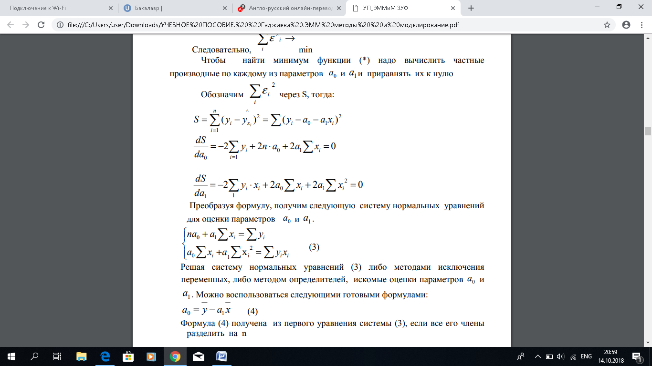

Формуланы түрлендіріп, қалыпты теңдеулердің келесі жүйесін аламыз
0 A және 1 a параметрлерін бағалау үшін.

Формуланы түрлендіру және 0 А және 1 а параметрлерін бағалау үшін қалыпты теңдеулердің келесі жүйесін аламыз.
a . Келесі дайын формулаларды қолдануға болады:
$$a_{0}=y-a_{1}x$$
Формула (4) жүйенің бірінші теңдеуінен алынған (3), егер оның барлық мүшелері n-ге бөлінсе

$$y=\frac{cov(x,y)}{σ_{x}^{2}}$$

Мұнда cov (x, y) – ковариация белгілері
$σ_{x}^{2}$-белгінің дисперсиясы
Бұл cov(x,y) = yx- yx
$a_{\begin{aligned}1 \\ \end{aligned}}$ параметрін бағалаудың келесі формуласын аламыз:
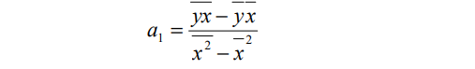

1 a параметрі регрессия коэффициенті деп аталады. Оның шамасы бір фактордың өзгеруімен нәтиженің орташа өзгеруін атайды бірлігіне. Мәселен, егер шығындар функциясында $y_{x=}$3000+2x (y-шығындар (мың руб.), x-өнім бірліктерінің саны), демек ұлғаюмен 1 бірлікке өнім көлемі (x) орташа 2 мың руб
Регрессия коэффициентінің нақты экономикалық интерпретациясының мүмкіндіктері регрессияның сызықтық теңдеуін эконометриялық зерттеулерде кең тараған. Формальды 0 a - x = 0 кезіндегі y мәні. егер X Фактор белгісі болмаса және нөлдік мәнге ие болмаса, онда 0 a еркін мүшесінің жоғарыда көрсетілген түсіндірмесінің мағынасы жоқ. 0 a параметрі экономикалық мазмұн болмауы мүмкін. 0 a параметрін экономикалық түсіндіру әрекеттері абсурдтарға әкелуі мүмкін, әсіресе 0 a <0 кезінде. Тек 0 a параметріндегі белгіні ғана түсіндіруге болады. Егер 0 a >0 болса, онда нәтиженің салыстырмалы өзгеруі фактордың өзгеруіне қарағанда баяу болады. Басқаша айтқанда, вариация нәтиже аз фактор вариация - вариация коэффициенті факторы бойынша х жоғары вариация коэффициенті үшін нәтиже, ν x >ν y
4.Өндірістік функциялардың негізгі түрлері үшін қалыпты теңдеулер жүйесінің мысалдары.
Сызықтық тәуелділік жағдайы үшін қалыпты теңдеулер жүйесінің бірнеше мысалдарын қарастырайық.
Сызықтық регрессия үшін $y_{x}=a+bx$ немесе $y=a+bx+ε$ параметрлерді бағалау үшін қалыпты теңдеулердің келесі жүйесін аламыз

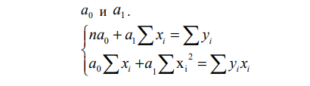
Екінші дәрежелі парабола параметрлерін бағалау үшін МНК қолдану қалыпты теңдеулердің келесі жүйесіне әкеледі:

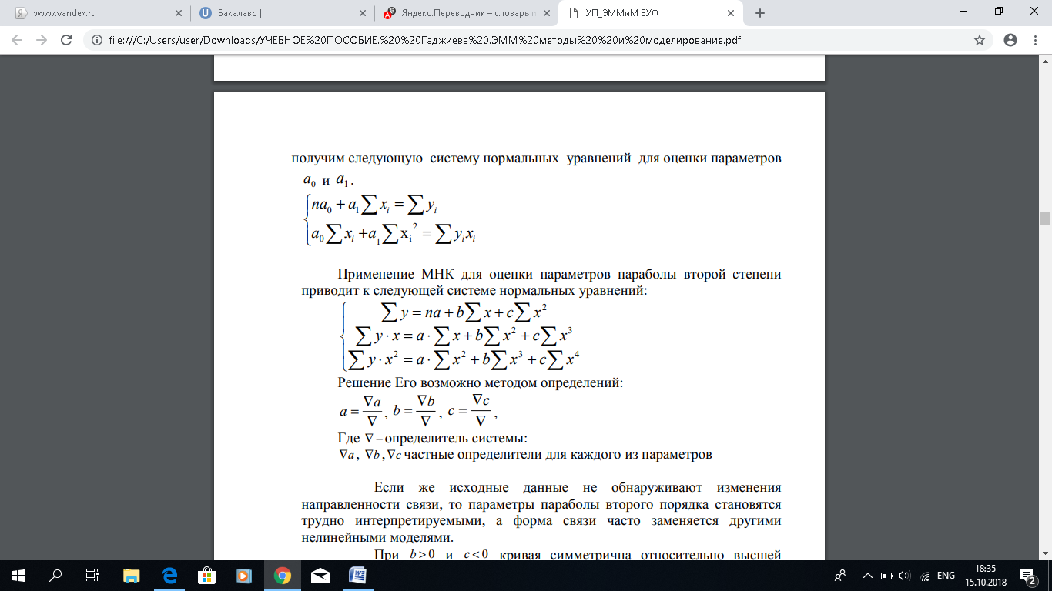
Оны шешу анықтау әдісімен мүмкін:
Егер бастапқы деректер Байланыс бағытының өзгеруін анықтамаса, онда екінші ретті параболдар параметрлері қиын түсіндірілетін болады, ал байланыс нысаны басқа сызықсыз модельдермен жиі ауыстырылады.
B > 0 және c < 0 кезінде қисық жоғары нүктеге қатысты симметриялы, яғни байланыс бағытын өзгертетін қисықтың сыну нүктелері, атап айтқанда құлдырауға өсуі. Мұндай функцияны еңбек экономикасында физикалық еңбек қызметкерлерінің еңбекақысының жасына тәуелділігін зерттеу кезінде байқауға болады-қызметкердің тәжірибесі мен біліктілігін арттыру бір мезгілде ұлғаюына байланысты жасына байланысты жалақы артады. Бірақ белгілі бір жастан бастап ағзаның қартаюына және еңбек өнімділігінің төмендеуіне байланысты жасы одан әрі жоғарылауы қызметкердің еңбекақысының төмендеуіне әкеп соқтыруы мүмкін. Егер байланыстың параболикалық нысаны алдымен өсуді, содан кейін нәтижелі белгінің білім деңгейінің төмендеуін көрсетсе, онда максимумға қол жеткізілетін фактордың мәні анықталады. Мысалы, A(бірлік) тауарды тұтыну отбасының табыс деңгейіне байланысты (мың руб.) түрдің теңдеуімен сипатталады.$y_{x}=$5+b*x-$x^{2}$ Бірінші туынды нольге теңестіру $y_{x}=b-2×x=0$ тұтыну ең жоғары табыс мөлшерін табамыз, x= 3 мын руб
B < 0 және c > 0 кезінде екінші ретті парабола өзінің төменгі нүктесіне қатысты симметриялы, бұл байланыс бағытын өзгертетін нүктедегі функцияның минимумын анықтауға мүмкіндік береді, яғни өсуге төмендеуі. Осылайша, егер өнім шығару көлеміне байланысты 42 өндіріс шығындары теңдеумен сипатталса $y_{x}=1200-60×x+2×x^{2}$ онда ең аз шығындарға өнімді шығару кезінде қол жеткізіледі x=12 ед т б – 60+2*2х=0
Тең жан-жақты гиперболы түрлері үшін $y=a_{0}=\frac{a_{1}}{x}+ε$ ауыстырамыз $\frac{1}{x}$ z, регрессияның сызықтық теңдеуін аламыз $y=a_{0}+a_{1}z+ε$ параметрлердің бағасы ең кіші квадраттар әдісімен берілуі мүмкін. Қалыпты теңдеулер жүйесі:

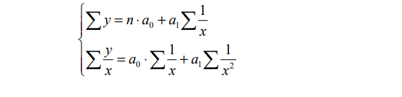

0 A1 > кезінде кері тәуелділік бар, ол x → құрылғыда төменгі асимптотамен сипатталады, яғни 0 a параметрі қызмет ететін y ең аз шекті мәнімен .
5. Регрессияның сызықтық модельдерін қолдану.
Міндет. Өнімнің бірдей түрін шығаратын кәсіпорындар тобы бойынша y шығындар функциясы қарастырылады. $y=a_{0}+a_{1}z+ε$ A және b параметрлерін бағалауды есептеу үшін қажетті ақпарат кестеде берілген
Кесте
Қалыпты теңдеулер жүйесі көрініс болады:

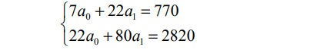

Шешеміз, аламыз:

a = -5,79, a1=36,84.

Регрессия теңдеуін жазамыз:

y=-5,79+36,84 x

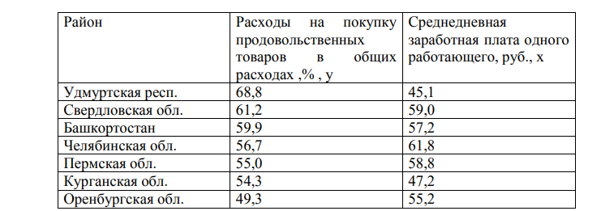
Талап етіледі:
Гиперболаның регрессиялық теңдеуін құру.
Шешімі.
- Теңдеуі тең гиперболы $y=a_{0}=\frac{a_{1}}{x}+ε$ ауыстыру арқылы желілік түрге әкелуі мүмкін : z= $\frac{1}{x}$ Содан кейін келесі сызықты теңдеуді аламыз $y=a_{0}+a_{1}*z$
Есептеу үшін Келесі кестедегі деректерді қолданамыз
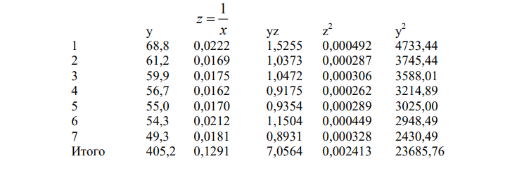
Регрессия параметрлерінің мәні 0 A және a1, формулалар бойынша есептеледі:
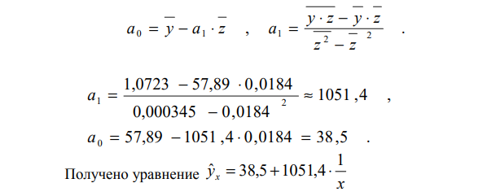

Бақылау сұрақтары.
1) тәуелділіктің бірқалыпты себебі не болуы мүмкін (мысалы, бидай шығымдылығы) қандай да бір фактор ( мысалы, жердің сапасы)?
2) мысал келтіріңіз және функционалдық нәтиже көрсеткішінің факторлық көрсеткіштен тәуелділігі.
3) "белгілердің корреляциялық байланысы"ұғымының мағынасын түсіндіріңіз.
4) корреляциялық талдаудың екі негізгі міндеттерін және олардың шешім.
5) анықтау кезінде функциялар класын қалай таңдау керек нәтижелік көрсеткіштің өндірістік факторлар?
6) "орташа квадраттық" ұғымына жалпы сипаттама беру; регрессия".
7) жалпы жағдай үшін ең аз квадраттар принципін қалыптастыру нәтиже көрсеткішінің өндірістік факторлар.
8) Ең аз квадрат принципі негізінде қалай дифференциалдық түрде қалыпты теңдеулер жүйесін алады?
9) сызықтық регрессия дегеніміз не?
10) параболикалық регрессия дегеніміз не?
11) гиперболалық регрессия дегеніміз не?
12) есептеуді бақылау қалай жүзеге асырылады қалыпты теңдеулер коэффициенттері?
13) Гаусс әдісін өзгертудің мәні неде? элемент?
14) сызықтық кеңістіктің жалпы көрінісінің формальды жазбасын беру. регрессия модельдері.
15) үшфакторлы жағдай үшін регрессияның сызықтық моделін жазу Кобба-Дуглас өндірістік функциясы.
16) екі факторлы жағдай үшін регрессияның сызықтық моделін жазу кинетикалық тәуелділік сыныбынан өндірістік функция.
17) ең аз квадраттар принципі үшін өрнек жазу; регрессияның сызықтық моделін қолданған жағдайда.
18) қалыпты теңдеулер жүйесін матрицалық регрессияның сызықтық моделін қолданған жағдайда.
19) матрицалық түрлендіруді, жүйені түрдің үшфакторлы тәуелділік жағдайы үшін қалыпты теңдеулер
Кобба-Дуглас.
20) қалыпты теңдеулер жүйесінің коэффициенттерін есептеу төмендегі деректер бойынша сызықтық регрессияны анықтау үшін кестелер (x-өндірістік фактор; y-нәтижелі көрсеткіш)

№ бақылау номері | х | у
1 | 32 | 27
2 | 29 | 23
3 | 28 | 24
4 | 40 | 29
5 | 27 | 25
6 | 49 | 32
7 | 50 | 34
8 | 29 | 25
9 | 36 | 30
10 | 32 | 28
11 | 55 | 37
12 | 34 | 27
13 | 27 | 24
14 | 36 | 26
15 | 44 | 32
16 | 43 | 32

Алынған сызықтық регрессия кестесін салу, сондай-ақ бейнелеу бақылау нәтижелері.
21) қалыпты теңдеулер жүйесінің коэффициенттерін есептеу келесі деректер бойынша гиперболалық регрессияны анықтау үшін кестелер (x-өндірістік фактор; y-нәтижелі көрсеткіш):
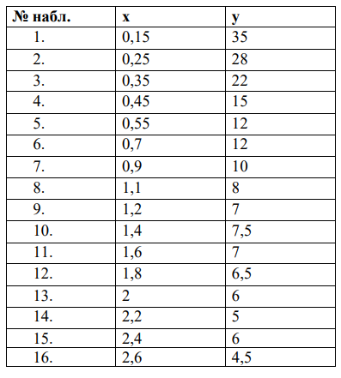
Алынған гиперболалық регрессия кестесін салу, сондай-ақ кестеде келтірілген бақылау нәтижелерін нүктелермен бейнелеу.
4-тақырып: Өндірістік функцияларды бағалау корреляциялық-регрессиялық талдау.
1. Корреляция коэффициенттерінің түсінігі және есептелуі.
2. Корреляция коэффициенттерін анықтау қателіктерін бағалау.
3. Өндірістік функцияны ұсынудың маңыздылығын бағалау.
нәтижелері бойынша алынатын
4. Корреляциялық талдау жүргізу мысалдары.
1.Корреляция коэффициенттерінің түсінігі және есептелуі. Өндірістік функциялардың практикалық құндылығы туралы айтуға болады алынған нәтижелерді бағалағаннан кейін ғана. Мұндай бағалау жүргізіледі корреляция коэффициенттерін , корреляциялық қатынастарды есептеу жолымен және әртүрлі статистикалық шамаларды нәтиже және факторлық көрсеткіштер.
Қолданылатын регрессиялық тәуелділік өндірістік функцияның функционалдық көрінісікез келген таңдау бойынша іс жүзінде салуға болады. Сол уақытта, атап өтілгендей, функционалдық, яғни бір мағыналы көрініс - бұл идеализация.
Шын мәнінде тәуелділік бірдей емес, статистикалық табиғат, өзге де сөзбен айтқанда, өндірістік функцияның туындылармен байланысы факторлар-мүлдем тығыз емес. Осыған байланысты, сонымен қатар, факторлармен байланыстың нақты тығыздығын сипаттайтын функционалдық өндірістік функцияны ұсыну бірқатар көрсеткіштерді енгізу пайдалы.
Көрсетілген сипаттамалардың бірі ретінде y тәуелділігін көрсететін корреляция коэффициенті таңдалған, сызыққа жақын. Регрессия теңдеуі әрдайым тығыз байланыс көрсеткішімен толықтырылады. Кезінде мұндай көрсеткіш ретінде сызықтық регрессияны пайдалану корреляция сызықтық коэффициенті. Әртүрлі модификациялар бар сызықтық корреляция коэффициентінің формулалары. Олардың кейбірі төменде келтірілген.

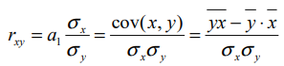

Белгілі болғандай, сызықтық корреляция коэффициенті шекарасы:
Егер регрессия коэффициенті 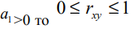 болса, және керісінше 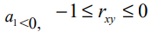.
Сызықтық коэффициенттің шамасы корреляциялар оның қарастырылатын белгілердің тығыз байланысын бағалайды сызықты формада. Сондықтан сызықтық шаманың абсолюттік нольге корреляция коэффициентінің арасындағы байланыстың болмауы дегенді білдірмейді. белгілері бар. Модельдің өзге ерекшелігі кезінде белгілер арасындағы байланыс болуы жеткілікті тығыз.
Сызықтық функцияны таңдау сапасын бағалау үшін сызықтық корреляция коэффициентінің квадраты 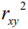 деп аталатын детерминация коэффициенті. Детерминация коэффициенті регрессиямен түсіндірілетін нәтижелі белгінің дисперсиясының үлесі, нәтижелі белгінің жалпы

дисперсиясы 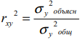
Тиісінше шама дисперсия үлесін сипаттайды,модельде ескерілмеген қалған факторлардың әсерінен туындаған факторлар.Геометриялық интерпретацияда корреляция коэффициенті көрсетеді, таңдаумен анықталатын нүктелердің қанша геометриялық орны тік сызық. Сызықтық емес регрессия теңдеуі, сондай-ақ сызықтық жағдайда,
корреляция көрсеткішімен толықтырылады:
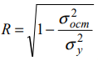
мұндағы n – бақылау Саны, m – x айнымалылары кезіндегі параметрлер саны.
Нәтижелі белгінің нақты мәндері регрессия теңдеуі бойынша есептелген теориялық у және . Ол бұл айырмашылықтар аз, теориялық мәндер соғұрлым жақын эмпирикалық деректер, модель сапасы жақсы. Ортақ болу үшін әрбір өлшем бойынша салыстырмалы ауытқулардан үлгі сапасы туралы пікір аппроксимацияның орташа қатесін орташа деп анықтайды

арифметикалық қарапайым: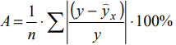
Факторлардың мультиколлинеарлығын бағалау үшін қолданылуы мүмкін
арасындағы корреляцияның жұптық коэффициенттерінің матрицасын анықтаушы факторлар.
Егер факторлар өзара корреляцияланбаған болса, онда матрица факторлар арасындағы корреляцияның жұптық коэффициенттері
матрицамен, өйткені барлық недиагональды элементтер нөлге тең болар еді.
Осылайша үш түсіндірмелі айнымалы теңдеуді қамтитын: факторлар арасындағы корреляция коэффициенттерінің матрицасы анықтауыш бір бірлікке тең.
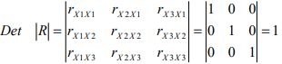

Керісінше, факторлар арасында толық бар сызықтық тәуелділік онда

мұндай матрицаның анықтаушысы нөлге тең 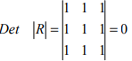

Фазааралық корреляция матрицасын анықтаушы нөлге жақын, факторлардың мультиколлинеарлығы және сенімсіз нәтиже көптеген регрессия. Керісінше, бірлікке жақынырақ анықтағыш фактораралық корреляция матрицалары, мультиколлинеарлық аз факторлар.

2.Корреляция коэффициенттерін анықтау қателіктерін бағалау.
Корреляция коэффициенттері іріктеп алу және,
тиісінше, статистикалық сипатқа ие. Іс жүзінде, олар болып табылады
y, k кездейсоқ шамалардың функциялары Осыған байланысты правомерен сұрақ дұрыстығы туралы коэффициенттерін есептеу бойынша келтірілген
ара-қатынастар. Төменде бағалауға мүмкіндік беретін бірқатар формулалар бар көрсетілген нақтылық. Математикалық әдістермен алынған формулалар бірқатар маңызды жорамалдар негізінде Статистика жеке бөлудің нормалылығы туралы болжам болып табылатын y, k шамалары . Мұндай жорамалдың дөрекілігіне қарамастан,
көптеген нақты жағдайларда, оның негізінде алынған қорытындылар коэффициенттерді іріктеп бағалаудың дұрыстығына қатысты корреляция, практикалық тұрғыдан қолайлы.
Сызықтық жұптық регрессия үшін.

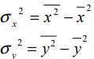
Бейсызық регрессия үшін
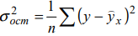-
қалдық дисперсия
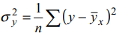- нәтижелі белгінің жалпы дисперсиясы. Көптеген корреляция индексін есептеу анықтауды көздейді көпше регрессия теңдеулері және оның негізіндегі қалдық дисперсия:

3.Өндірістік функцияны ұсынудың маңыздылығын бағалау.
Регрессия теңдеуі табылған соң, бағалау жүргізіледі жалпы теңдеудің және оның жеке параметрлерінің маңыздылығы. Жалпы регрессия теңдеуінің мәнділігін бағалау F-Фишер өлшемі. Бұл жағдайда нөлдік гипотеза, бұл регрессия коэффициенті нөлге тең, яғни a1=0, демек, X факторы жоқ y нәтижесіне әсер етеді.
F-критерийді тікелей есептеу алдында диперсиялады талдау жүргізіледі. Орталық орынды жалпы соманы бөлу алады орташа мәннен y айнымалы ауытқу квадраттары− y екі бөлікке – "түсіндірілген" және " түсініксіз»:

Жалпы сомасы квадрат сомасы қалдық сомасы
Квдраттар = түсіндірілген + квадраттар
Ауытқулары ауытқулар ауыт0улар
Жеке мәндердің ауытқу квадраттарының жалпы сомасы y орташа мәннен y нәтижелі белгісі әсер етеді екі топқа көптеген себептер: зерттелетін фактор x және басқа факторлар. Егер фактор нәтижеге әсер етпесе, кестеде регрессия желісі ox және y = x осіне параллель Сонда барлық нәтижелі белгі дисперсиясы басқа факторлардың әсерінен және квадраттардың жалпы сомасы ауытқулар қалдықты сәйкес келеді. Егер басқа факторлар нәтиже, онда y x функционалдық және қалдық квадраттар нөлге тең болады. Бұл жағдайда ауытқулар квадраттарының сомасы регрессия, квадраттардың жалпы сомасына сәйкес келеді.
Корреляция өрісінің барлық нүктелері регрессия сызығында емес, онда олардың шашырауы x факторының әсерінен пайда болады, яғни, y регрессиясы x бойынша, сондай-ақ басқа себептердің әсерінен (түсініксіз вариация ). Болжау үшін регрессия сызығының жарамдылығы оған байланысты, y белгісінің жалпы вариациясының қандай бөлігі түсіндіріледі вариация, егер ауытқулар квадраттарының сомасы шартты болса регрессия, квадраттардың қалдық сомасынан көп болады, онда теңдеу регрессия статистикалық маңызды және X факторы Елеулі y нәтижесіне әсері. Бұл коэффициент тең детерминация
жақындауға бірлікте болады.
Ауытқу квадраттарының кез келген сомасы дәрежелердің санына байланысты еркіндік, яғни тәуелсіз өзгермелі белгінің еркіндік санымен. Саны еркіндік дәрежелері жиынтық бірліктерінің санына байланысты n және Саны ол бойынша анықталатын тұрақты. Зерттелетін мәселеге қатысты еркіндік дәрежелерінің саны қанша тәуелсіз ауытқуларды көрсетуі тиіс n ықтимал Білім беру үшін талап етіледі квадрат сомасы. Мәселен, жалпы сома үшін (n1) талап етіледі. N бірліктен жиынтық бойынша орташа деңгейдегі ауытқулар саны (n-1) ғана еркін өзгереді. Мысалы:y: 1,2,3,4,5 мәндерінің қатары бар. Олардың орташасы 3-ке тең, сонда n орташадан ауытқулар: -2, -1,0,1,2 құрайды. Өйткені 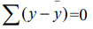 онда тек төрт ауытқуды еркін өзгертеді, ал бесінші айқын болуы мүмкін, егер алдыңғы төрт белгілі болса. Квадраттардың түсіндірілген немесе факторлық сомасын есептеу кезінде 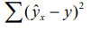 теориялық (есептік) мәндер қолданылады нәтижелі белгісі . Регрессия желісі бойынша табылған
Сызықтық регрессияда 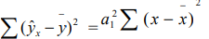. Бұл қиын емес сызықтық корреляция коэффициентінің формуласына көз жеткізу. 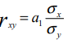
Бұл формуладан көрінеді 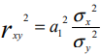
Онда - y белгісінің жалпы дисперсиясы;
- x факторымен негізделген y белгісінің дисперсиясы.
Тиісінше, ауытқулар квадраттарының сомасы сызықтық регрессия құрайды:
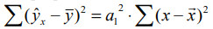
X және y бойынша берілген бақылау көлемі кезінде факторлық сома сызықтық регрессия квадраттары тек бір компонентке байланысты регрессия коэффициенті b, онда бұл квадраттар сомасы бір дәрежеге ие бас бостандығынан. Сондай-ақ, егер мазмұнды қарастырсақ есептік белгінің жағы y, яғни . Шамасы сызықтық регрессия теңдеулері бойынша анықталады . Параметр былай анықтауға болады Сызықтық модельге параметрінің өрнегін қойып мынаны аламыз
Осыдан X және y айнымалыларының берілген жиынтығында есептеу
мәні сызықтық регрессияда тек бір функция. Өлшем-регрессия коэффициенті. Тиісінше және нақты сома ауытқу квадраттарының 1-ге тең еркіндік дәрежелері бар.
Жалпы еркіндік дәрежесі арасында теңдік бар, квадраттардың факторлық және қалдық сомасы. Еркіндік дәрежелерінің саны сызықтық регрессия кезіндегі квадраттардың қалдық сомасы n-2 құрайды.Саны квадраттардың жалпы сомасы үшін еркіндік дәрежелері бірлік санымен анықталады, және біз үлгісінің деректері бойынша орташа есептелген бір еркіндік дәрежесін жоғалтамыз, яғни
Квадраттардың әрбір сомасын оған сәйкес санға бөлу еркіндік дәрежесі, ауытқудың орташа квадратын аламыз немесе сол ең, D бостандығының бір деңгейіне дисперсия.
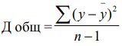
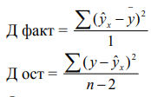
Дисперсияны бір еркіндік дәрежесіне анықтау дисперсияны әкеледі салыстырмалы түрге. Факторлық және қалдық дисперсияны салыстыра отырып, бір еркіндік дәрежесіне есептеу үшін F-қатынас шамасын аламыз (Fкритерия)
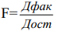
мұнда F-нөлдік гипотезаны тексеруге арналған критерий
Егер нөлдік гипотеза әділ болса, онда факторлық және қалдық дисперсиялар бір-бірінен ерекшеленбейді. Бірақ теріске шығару қажет, факторлық дисперсия қалдықты бірнеше есе арттыру үшін. Ағылшын статистигі Снедекор сыни кестелер әзірледі нөлдік мәндердің әртүрлі деңгейлерінде F-қатынастар мәндерінің гипотезалар және әртүрлі еркіндік дәрежелері.
F-өлшемнің кестелік мәні-бұл ең жоғары шама кездейсоқ жағдайда орын алуы мүмкін дисперсиялардың қатынастары нөлдік гипотезаның болуы ықтималдықтың осы деңгейі үшін алшақтық. F-қарым-қатынастың есептелген мәні егер ол кестеден көп болса. Бұл жағдайда нөлдік гипотеза туралы белгілері байланысының болмауы қабылданбайды және мәні туралы қорытынды жасалады осыған байланысты:-қабылданбайды.
Егер шама кестелік Fфакт< Fтаб аз болса, онда берілген деңгейден жоғары нөлдік гипотеза ықтималдығы (мысалы, α=0,05) және ол қате жасауға елеулі тәуекелсіз қабылданбауы мүмкін емес байланыстың болуы туралы қорытынды. Бұл жағдайда регрессия теңдеуі саналады статистикалық мәні жоқ. Бірақ ауытқу жоқ. Сызықтық регрессияда тек қана емес жалпы теңдеулер, сонымен қатар оның жеке параметрлері. Осы мақсатта бойынша әрбір параметр оның стандартты қатесі анықталады
Регрессия коэффициентінің стандартты қатесі формула
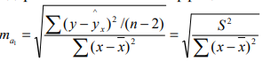
Онда -бір еркіндік дәрежесіне қалдық дисперсия. t-таратумен бірге стандартты қатенің шамасы n-2 еркіндік дәрежесі кезінде Стьюдент тексеру үшін қолданылады регрессия коэффициентінің мәні және оның сенімді интервалдар.
Регрессия коэффициентініңмәнділігінбағалауүшіноныңшамасын,оныңстандарттықатесіменсалыстырылады, яғнинақтыанықталады. Стьюдент өлшемінің t мәні: $t_{a_{1}}=\frac{a_{1}}{m_{a_{1}}}$
t = соданкейінсалыстырыладыбелгілібірмәндегіαкестелікмәнменжәнеоның(n-2).
А параметрініңстандарттықатесібойыншаанықталады, оның формуласы:
$$m_{a_{0}}\dot{=\sqrt{\frac{\sum{(y-{\hat{y}}_{x})^{2}}}{n-2}}} ⋅ \frac{\sum{x^{2}}}{n\sum{{(x-\overline{x})}^{2}}}=\sqrt{S^{2} ⋅ \frac{\sum{x^{2}}}{n\sum{{(x-\overline{x})}^{2}}}}$$

Осы параметрдің мәнін бағалау процедурасы регрессия коэффициенті үшін жоғарыда қарастырылған:
t-өлшемдері есептеледі: $t_{a_{0}}=\frac{a_{0}}{m_{a_{0}}}$
t = оның шамасы кестемен салыстырылады DF =n-2 еркіндік дәрежесіндегі мәнмен.
Шаманың негізінде корреляция сызықтық коэффициентінің маңыздылығы $m_{r}$ корреляция коэффициентінің қателері: m_{r} =$\sqrt{\frac{1-r^{2}}{n-2}}$
Стьюденттің t-өлшемінің нақты мәні: t_{r}=$\frac{r}{\sqrt{1-r^{2}}} ⋅ \sqrt{n-2}$
Бұл формула жұп сызықтық регрессияда ${t_{r}}^{2}$ = F, бұл қалай көрсетілді:
F=$\frac{r}{1-r^{2}} ⋅ \sqrt{n-2}$
Сонымен қатар ${r_{a_{1}}}^{2}$ = F. Демек,${t_{r}}^{2}{{= t}_{a_{1}}}^{2}$
Осылайша, регрессия коэффициенттерінің маңыздылығы туралы гипотезаларды тексеру жәнесызықтық жүйенің мәні туралы гипотезаны тексеруге теңрегрессия теңдеулері.

4. Корреляциялық талдау жүргізу мысалдары.

Өнімнің бір түрін шығаратын кәсіпорындар тобын қарастырайық. Есептеу үшін қажетті ақпарат кестеде берілген

Кәсіпорынның № | Өнім шығару  мың бірлік (x) | Өндіріс шығындары  млн. руб. (y)
1 | 1 | 30
2 | 2 | 70
3 | 4 | 150
4 | 3 | 100
5 | 5 | 170
6 | 3 | 100
7 | 4 | 150

Талап етіледі:
1.Шығындар функциясын құру y=a+bx+$ℇ$
(x-тен y бу регрессиясының сызықтық теңдеуі). X факторының y-ге әсері туралы қорытынды жасау.
2.Бу корреляциясы мен детерминацияның сызықтық коэффициентін есептеу.
3.Регрессия және корреляция параметрлерінің статистикалық мәнін бағалау.
4.5 мың бірл. тең x өнім шығарудың болжамды мәні кезінде y өндіруге арналған шығындардың болжамын орындау
5.Болжам қателігін және оның сенімді интервалын есептей отырып, болжамның дәлдігін бағалау.
Шешімі.
Регрессия теңдеуін құру үшін оның параметрлерін бағалау қажет. Сызықтық регрессия параметрлерін бағалау үшін ең кіші квадраттар әдісі қолданылады (МНК). МНК a және b параметрлерінің бағалауын алуға мүмкіндік береді, онда нақты ауытқулар квадраттарының сомасы (y) нәтижелі белгісі мәндерінің есептік (теориялық)$\hat{y_{x}}$мәні аз.
Осы әдісті және тиісті түрлендірулерді қолданғаннан кейін, a және b параметрлерін бағалау үшін қалыпты теңдеулердің келесі жүйесін алды.

$$\left\{\begin{aligned}na+b\sum_{i=1}^{n}{x_{i}}=\sum_{i=1}^{n}{y_{i}} \\ a\sum_{i=1}^{n}{x_{i}+b\sum_{i=1}^{n}{{x_{i}}^{2}}}=\sum_{i=1}^{n}{y_{i}x_{i}}\end{aligned}\right.$$
Жүйені құру үшін кестеде есеп жүргіземіз
Кәсіпорынның № | Өнім шығару мың бірлік (x) | Өндіріс шығындары  млн. руб. (y) | yx | x2 | y2 | yˆx
1  2  3  4  5  6  7 | 1  2  4  3  5  3  4 | 30  70  150  100  170  100  150 | 30  140  600  300  850  300  600 | 1  4  16  9  25  9  16 | 900  4900  22500  10000  28900  10000  22500 | 31,1  67,9  141,6  104,7  178,4  104,7  141,6
Жиыны | 22 | 770 | 2820 | 80 | 9970 | 770,0

Қалыпты теңдеулер жүйесі көрініс болады:

$$\left\{\begin{aligned}7a+22b=770 , \\ 22a+80b=2820.\end{aligned}\right.$$

Жүйені шешіңіз: а = -5,79, b=36,84.
Регрессия теңдеуін жазамыз:${\hat{y}}_{x}=$- 5,79+36,84⋅x
Сонымен, шығындар функциясында регрессия коэффициенті 36,84 тең.Бұл дегеніміз, өнім көлемінің 1 мың бірлікке ұлғаюына байланысты өндіріс шығындары орташа есеппен 36,84 млн. рубльге өседі.
2.Регрессия теңдеуі әрдайым тығыз байланыс көрсеткішімен толықтырылады.
Сызықтық регрессияны қолдану кезінде мұндай көрсеткіш ретінде $r_{xy}$корреляция сызықтық коэффициенті болады. Әртүрлі барсызықтық корреляция коэффициентінің формуласын түрлендіру.
Келесі пайдаланамыз:
$$r_{yx}=b\frac{σ_{x}}{σ_{y}}=\frac{cov(x,y)}{σ_{x} ⋅ σ_{y}}=\frac{\overline{yx}-\overline{y} ⋅ \overline{x}}{σ_{x} ⋅ σ_{y}}$$

Белгілі болғандай, сызықтық корреляция коэффициенті шекарасы: -1≤$r_{xy}$≤1. Егер регрессия коэффициенті b>0 онда 0≤$r_{xy}$≤1 және керісінше b<0, -1≤$r_{xy}$≤0.
Сонымен, корреляцияның сызықтық коэффициентінің шамасы 0,991 құрады, бұл 1-ге жеткілікті жақын және өндіріс шығындарының шығарылған өнім көлемінің шамасына өте тығыз тәуелділігінің болуын білдіреді.
Детерминация коэффициенті нәтижелік белгінің жалпы дисперсиясында регрессиямен түсіндірілетін y нәтижелі белгінің дисперсиясының үлесін сипаттайды.

${r_{xy}}^{2}$=$\frac{{σ_{y}}^{2}объясн}{{σ_{y}}^{2}общ}$

Сәйкесінше 1−$r^{2}$ шамасы модельде ескерілмеген қалған факторлардың әсерінен туындаған y дисперсиясының үлесін сипаттайды.
Біздің мысалда $r^{2}$=0,982.
Демек, регрессия теңдеуімен нәтижелі белгінің дисперсиясының 98,2% түсіндіріледі, ал басқа факторлардың үлесіне оның дисперсиясының 1,8% ғана келеді (яғни қалдық дисперсия).
3. Регрессия теңдеуі табылған соң, жалпы теңдеудің маңыздылығына, сондай-ақ оның жеке параметрлеріне баға беріледі. Жалпы регрессия теңдеуінің мәнділігін бағалау Фишердің F-критериі арқылы беріледі. Бұл ретте нөлдік гипотеза қозғалады, регрессия коэффициенті нөлге тең, яғни b=0, және X факторы y нәтижесіне әсер етпейді.
F-критерийдітікелейесептеуалдындадисперсияныталдаужүргізіледі. Мұндаорталықорынyайнымалыауытқулардыңквадраттарыныңжалпысомасын$\overline{y}$ орташа мәннен екі бөлікке – "түсіндірілген" және " түсініксіз»:
$$\sum{(y-{\overline{y})}^{2} = }\sum{({\hat{y}}_{x}-{\overline{y})}^{2} + }\sum{(y-{{\hat{y}}_{x})}^{2}}$$
Ауытқулар  квадраттарының =  жалпысомасы | Ауытқулар  квадраттарының + түсіндірілгенсомасы | Ауытқуквадраттарыныңқалдықсомасы
Квадраттардыңәрбірсомасыноғансәйкесеркіндікдәрежелерініңсанынабөлеотырып, ауытқудыңорташаквадратыналамызнемесесолсияқтыдисперсияныDбостандығыныңбірдәрежесінеаламыз.
Dжалпы=$\frac{\sum{(y-\overline{y})^{2}}}{n-1}$
Dтүсін=$\frac{\sum{({\hat{y}}_{x}-\overline{y})^{2}}}{1}$
Dқалдық=$\frac{\sum{({y-\hat{y}}_{x})^{2}}}{n-2}$
Біреркіндікдәрежесінедисперсияныанықтаудисперсиянысалыстырмалытүргеәкеледі. Факторлықжәнеқалдықдисперсиянысалыстыраотырып, біреркіндікдәрежесінеесепте F-қатынас (Fкритерия) шамасыналамыз.
F=$\frac{Dтүсін}{Dқалд}$
Мұнда F-Н0 нөлдік гипотезасын тексеруге арналған критерий: Dтүсін = Dқалд. F-қарым-қатынастың есептелген мәні, егер ол кестеден көп болса, дұрыс (бірліктен белгіленген) деп танылады. Бұл жағдайда белгілердің байланыс болмауынан нөлдік гипотеза ауытқиды және осы байланыстың мәні туралы қорытынды жасалады: Fтүсін> Fтаб. H0-ауытқиды.
Егер шама кестелік Fтүсін < Fтаб-тен аз болса, онда нөлдік гипотезаның ықтималдығы берілген деңгейден жоғары (мысалы,0,05) және ол байланыстың болуы туралы дұрыс емес қорытынды жасауға елеулі, тәуекелсіз бас тартуға болмайды. Бұл жағдайда регрессия теңдеуі статистикалық болмашы болып саналады. Бірақ қаралған мысалдан бас тартылмайды;
$$\sum{(y-{\overline{y})}^{2}= \sum{{\overline{y}}^{2}-{n\overline{y}}^{2}= 99700- 7 ⋅ {110}^{2}= 15000}}$$
Квадраттардыңжалпысомасы;
$$\sum{({\hat{y}}_{x}-{\overline{y})}^{2}= b^{2}\sum{(x-{\overline{x})}^{2}={36.84}^{2} ⋅ (80-7 ⋅ {\left(\frac{22}{7}\right)}^{2})= 14735 }}$$
Квадраттардыңфакториалдықсомасы;
$$\sum{\left(y-{\hat{y}}_{x}\right)=15000-14735-235}$$
Квадраттардыңқалдықсомасы:
Dтүсін =14735
Dқалд =265:5=53
F=14735/53=278
Fα=0,05 = 6,61; Fα=0,01 =16,26
Fтүсін>Fтаблболғандықтан, регрессия теңдеуімаңызының 5% деңгейінде (байланысдәлелденген) 1%-ы сияқты.
Сызықтық регрессияда әдетте теңдеудің мәні ғана емес, оның жеке параметрлерінің де бағаланады. Осы мақсатта әрбір параметрлер бойынша оның стандартты $m_{a}$ қатесі анықталады.
Регрессия коэффициентінің стандартты қатесі формула бойынша анықталады.
$$m_{b}= \sqrt{\frac{\sum{(y-{{\hat{y}}_{x})}^{2}}/(n-2)}{\sum{(x-{\overline{x})}^{2}}}}=\sqrt{\frac{S^{2}}{\sum{(x-{\overline{x})}^{2}}}}$$
Мұнда S-біреркіндікдәрежесінеқалдықдисперсия.
Регрессиякоэффициентініңмәнділігінбағалауүшіноныңшамасыоныңстандарттықатесіменсалыстырылады, яғниСтьюденттің t-критерийінің нақты мәні анықталады:
$t_{b}=\frac{b}{m_{b}}$,
Содан кейін α мәнінің белгілі бірдеңей інде және еркіндік сандарында(n-2) кестелік мәнмен салыстырылады.
Қарастырылып отырған мысалда регрессия коэффициенті үшін т-өлшемнің нақты мәні: $t_{b}=\frac{36.84}{2.21}=16.67$құрады. Сол нәтиже біз бұрын табылған Ф-критерийден квадрат түбіріналамыз, яғни$r_{b}=\sqrt{F}=\sqrt{278}=16,67$.
α = 0.05 кезінде (екіжақтыкритерийүшін) жәнееркіндікдәрежелерініңсаны$t_{b}$= 2.57 кестелік мәні, өйткені t-өлшемнің нақты мәні кестелік мәннен асып кетсе, демекрегрессиякоэффициентініңмәнсіздігітуралыгипотезаныбастартуғаболады.
Мысалдағы регрессия коэффициентіүшінсенімді интервал
құрамы 36,84 ± 2,57 ⋅ 2.21= 36,84 ± 5,68.
4. Детерминация коэффициентініңшамасысызықтықмодельдіңсапасынбағалаукритерийлерініңбіріболыптабылады. Түсіндірілген вариация үлесікөпболғансайын, сәйкесіншебасқафакторлардыңрөлі аз, демек, сызықтық модель бастапқы деректерді жақсы аппроксимациялайды және оны нәтижелібелгініңмәндерінболжауүшінпайдалануғаболады. Осылайша, кәсіпорынөнімініңкөлемі 5 мыңбірліктіқұрауымүмкіндепесептейотырып, өндірісшығындарыүшінболжамдымән${\hat{y}}_{x}$= − 5,79 + 36,84 ⋅5 = 178,4 теңболады.
5.Мысалда регрессия коэффициентіүшінсенімді интервал 36,84± 2,57⋅ 2.21= 36,84± 5,68.

Бақылаусұрақтары.
1) корреляция коэффициентіненісипаттайды?
2) букорреляциясыкоэффициентініңіріктепмәнінесептеуүшінөрнекжазу.
3) көпше корреляция коэффициентідегеніміз не? Осы коэффициенттіесептеуүшінжалпыөрнеккелтіріңіз. Оныңықтималмәндерініңауқымықандай?
4) корреляциялыққарым-қатынасқаанықтама беру. Олненісипаттайды?Оның корреляция коэффициентіненайырмашылығынеде?
5) сызықтық регрессия жағдайыүшін корреляция коэффициенті мен корреляция коэффициенті (жұптықжәнекөпшебайланыс) арасындағықатынастыкелтіру.
6) өндірістікфакторлардыңнәтижелікөрсеткішкеәсеретудәрежесіқандайкөрсеткіштерменсипатталады?
7) іріктеудіңүлкенкөлемікезінде бас жиынтықтан корреляция коэффициентіүшінсенімді интервал параметрлерінесептеуформуласынкелтіру. Формуланыңнегізіндеқандайжорамалдаржатыр?
8) кездейсоқшаманыңбағаланатынсипаттамасынақарамастаніріктеудіңжеткіліктікөлемінанықтауға бола ма?
9) Егербайқалатынкездейсоқшаманыңорташамәнібағаланатынболса, іріктеудіңқажеттікөлемінесептеуформулаларынкелтіру.
10) детерминация коэффициентін не сипаттайды?

Тақырып 5: Өндірістік функциялардың экономикалық сипаттамалары және оларды жергеорналастыруда пайдалану.

1.Өндірістік функциялардың экономикалық сипаттамаларының түсінігі және анықтамасы.
2.Өндірістік функциялардың экономикалық сипаттамаларын есептеу мысалдары.

1.Өндірістік функциялардың экономикалық сипаттамаларының түсінігі және анықтамасы.
Өндірістік функциялар жергеорналастыру тәжірибесіндегі тәжірибені, тікелей бақылаулар мен эксперименттерді жинақтау нәтижесі ретінде әртүрлі міндеттерді шешу кезінде бастапқы ақпараттың шоғырланған көзі болып табылады. Әдістемелік тұрғыдан, өндірістік функцияларды, оның ішінде іріктемелі функциялардың статистикалық талдауының негізінде құрылған мақсатқа сай үш негізгі класын бөліп көрсетуге болады.
бақылаулар:
1.шекаралық жағдайлар не мүлдем қойылмайтын немесе регрессия функциясы аргументтерінің рұқсат етілген мәндерінің саласын таза номиналды роль атқарады болжаудың есептер класы;
2.шекаралық жағдайлар оңтайлы шешімнің келбетін қалыптастыратын факторлардың белсенді рөлін атқаратын оңтайландыру міндеттерінің сыныбы;
3.әр түрлі жергеорналастыру мәселелерін шешу кезінде жердің жай-күйі мен пайдаланылуын және басқа да процестерді экономикалық талдау міндеттерінің класы.
Бір қарағанда, дербес класына оңтайландырылған міндеттер жатады, онда оңтайлы шешім облыс ішіндегі өндірістік функцияның экстремумына қол жеткізу шарты бойынша оңтайлы шешім $x_{1,}x_{2,…..,}x_{k},$ аргументтер мәндерінің рұқсат етілген мәндеріне жатады, бірақ шындығында нақты күрделі есептерде рұқсат етілген мәндердің облыс ішінде экстремумның табу фактісі оны іздеп болғаннан кейін белгіленеді, демек, мұндай есептер аталған сыныптардың екінші міндеттерінің жеке жағдайы.
Төменде келтірілген анықтамаларда өндіріс нәтижесінің өндірістік факторларға берілген функционалдық тәуелділігі болжанады - y($x_{1,}x_{2,…..,}x_{k}$) және бұл функция барлық аргументтер бойынша алғашқы туынды болады. Қарастырылып отырған сипаттамалардың артықшылығы бойынша экономикалық мәні бар және тиісінше олардың негізгі қолданылу саласы - өндірістің тиімділігіне әр түрлі факторлардың әсерін талдау.
$X_{i}$ факторының қосымша өнімі (немесе әйтпесе шекті өнімділік) туындымен анықталады: $D_{i}=\frac{∂y}{{∂x}_{i}}$, барлық басқа факторларды тіркеу кезінде алынған.
$D_{i}$ туындысының мәні бойынша i-фактордың және басқа өндірістік факторлардың берілген мәндерінің өзгеруі кезінде "осы нүктеде" тиімділік көрсеткішінің өзгеру жылдамдығын (қарқынын) сипаттайды.
Орташа өнімділік:
$${\overline{\ddot{I}}}_{i}=\frac{y}{x_{i}}$$
і -фактордың нөлден берілген $x_{i}$мәніне дейінгі диапазонда ұлғаюы кезінде тиімділік көрсеткішінің өзгеруінің орташа қарқынын көрсетеді. Егер y деп өндіріс тиімділігінің көрсеткішін емес, өнім шығаруға арналған өндірістік шығындарды ұғынса, онда i қарастырылатын қатынасты өнімнің өзіндік құны ретінде түсіндіру керек.
Қатынасты і-өнімнің өзіндік құны деп түсіну керек.
Серпімділік коэффициенті:
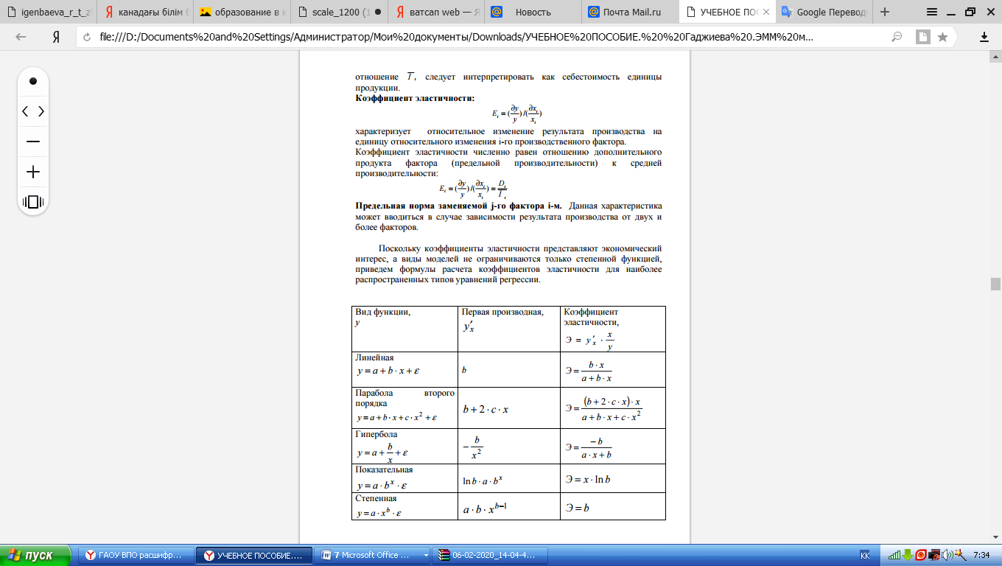
i-өндіріс факторының салыстырмалы өзгерісі бірлігіне шаққандағы өндіріс нәтижесінің салыстырмалы өзгерісін сипаттайды. Серпімділік коэффициенті коэффициент қосымша өнімнің (шекті өнімділік) орташа өнімділікке қатынасына тең:

Ауыстырылған j- коэффициентінің шекті коэффициенті – i, м. Бұл сипаттама өндіріс нәтижесі екі немесе одан да көп факторларға байланысты болса енгізілуі мүмкін.
Серпімділік коэффициенттері экономикалық қызығушылық тудыратындықтан және модель түрлері тек қуат функциясымен шектелмегендіктен, біз регрессия теңдеулерінің ең көп таралған түрлері үшін серпімділік коэффициенттерін есептеу формулаларын ұсынамыз.

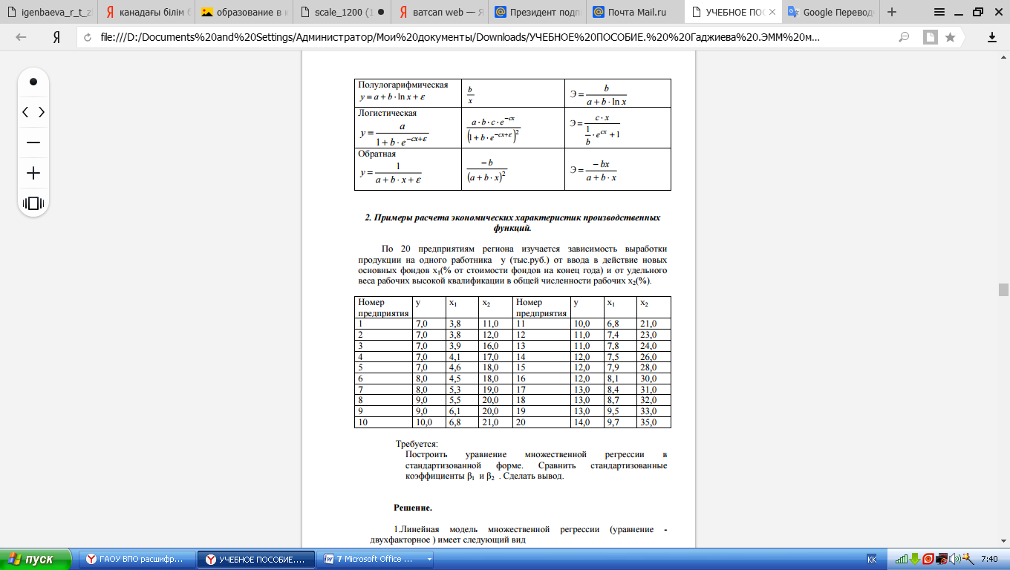

2. Өндірістік функциялардың экономикалық сипаттамаларын есептеу мысалдары. Өңірдегі 20 кәсіпорын үшін бір жұмысшыға шаққандағы өнімнің (мың рубль) жаңа негізгі құралдарды пайдалануға беруге (жыл соңындағы активтер құнынан%) және жұмысшылардың жалпы санындағы жоғары білікті жұмысшылардың x2 (%) қатынасына тәуелділігі зерттелді.
Қажет: стандартталған түрдегі бірнеше регрессия теңдеуін құру. Β1 және β2 стандартталған коэффициенттерді салыстырыңыз. Қорытындылау. Шешімі. 1. Бірнеше регрессияның сызықтық моделі (теңдеу екі факторлы) келесі формада болады
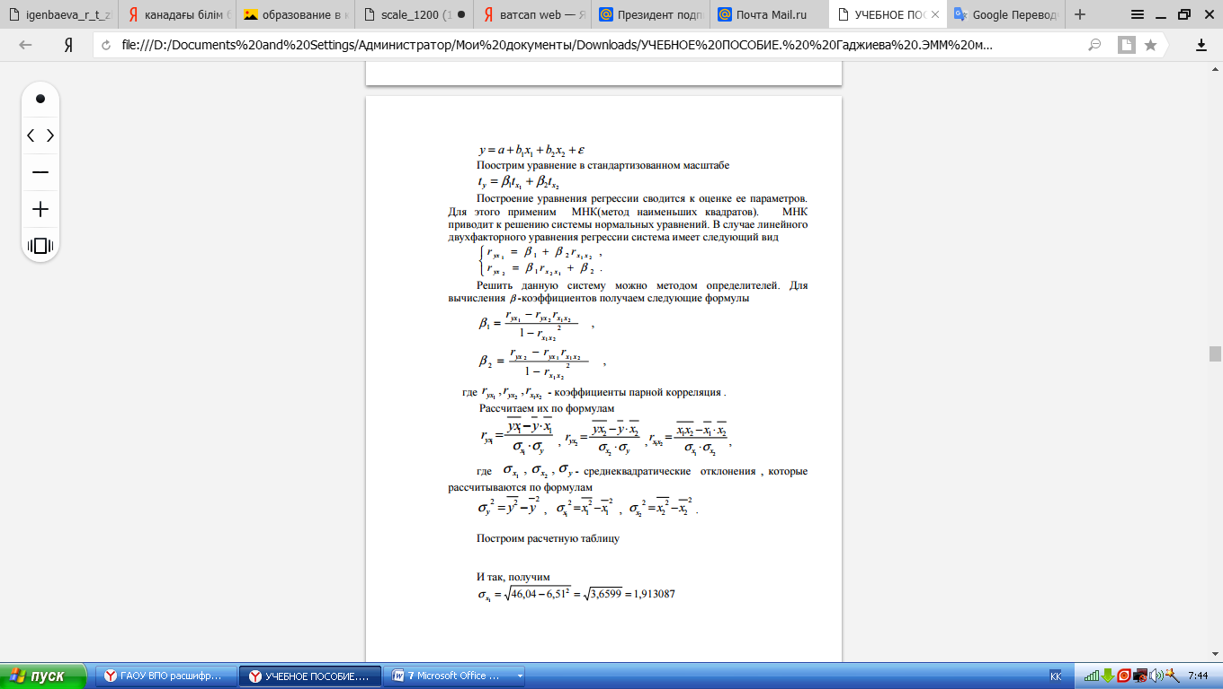

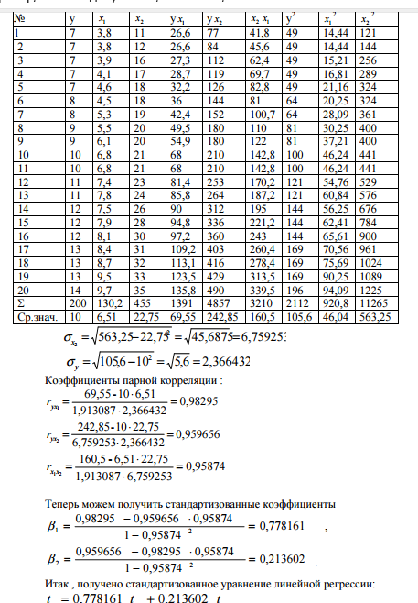

Қорытынды сұрақтары.
1) Шешу үшін өндірістік функциялар қолданылатын есептердің негізгі кластары қандай?
2) Толықтырушы фактор дегеніміз не? Қосымша өнімді есептеудің жалпы формуласын беріңіз.
3) Толықтыратын өнімнің экономикалық мәні неде?
Өнімділік индикаторындағы өзгерістерді фактордың шамалы өзгеруімен анықтау үшін қосымша факторлық өнімді қалай қолдануға болады?
4) Өнімділік көрсеткішінің төтенше мәнін анықтау үшін қосымша өнімдерді қалай пайдалануға болады?
5) Изоклиннің жалпы теңдеуін анықтаңыз және жазыңыз. 6) Осы фактордың орташа өнімділігі қандай? 7) Серпімділік коэффициенті дегеніміз не?
8) Изокант дегеніміз не?
9) Егер екі фактордың артуы тиімді индикатордың өзгеруінің бірдей бағытын туғызса, екі фактор үшін алмастырудың шекті деңгейі қандай белгіге ие?
10) келесі өндірістік функциялардың экономикалық сипаттамаларына туындайтын коэффициенттер:

Тақырып 6: Сызықтық бағдарламалаудың жалпы моделі.
1. Сызықтық бағдарламалау туралы түсінік.
2. Жалпы сызықтық бағдарламалау моделінің компоненттері. Сызықтық бағдарламалаудың жалпы моделіне дейін қысқартылған жерге орналастыру міндеттері.
3. Сызықтық программалық есепті шығарудың негізгі кезеңдері.
4. Сызықтық бағдарламалау есептерін шешудің симплексі. 5. Мәселені геометриялық түсіндіру.
6. Сызықтық бағдарламалаудың қосарлы міндеттері.
1. Сызықтық бағдарламалау туралы түсінік. Әр түрлі, оның ішінде экономикалық процестерді зерттеу, әдетте, оларды модельдеуден басталады, яғни. математикалық қатынастар арқылы нақты процестің көрінісі. Бұл жағдайда әртүрлі көрсеткіштерге қатысты теңдеулерді немесе теңсіздіктерді дайындау шектеулер жүйесін құрайтын зерттеліп жатқан процестің (айнымалы). Бұл коэффициенттерде осындай жүйенің негізгі индикаторының (пайда, кіріс, шығындар және т.б.) оңтайлы мәнін алуға болатын өзгермелі заттар бөлінеді.
Осы мәселелерді шешудің тиісті әдістері «математикалық бағдарламалау» немесе операциялық зерттеулердің «математикалық әдісі» деген атпен біріктірілген.
Математикалық бағдарламалауға математиканың сызықтық, сызықты емес және динамикалық бағдарламалау сияқты бөлімдері кіреді. Бұған әдетте стохастикалық бағдарламалау, ойын теориясы, кезек теориясы, қорларды басқару теориясы және басқалары кіреді.
Сонымен, математикалық бағдарламалау - бұл жоғары математиканың бір саласы, ол айнымалыларға шектеулер болған кезде бірнеше айнымалылар функцияларының экстремасын табумен байланысты мәселелерді шешумен айналысады.
Математикалық бағдарламалау әдістері ресурстарды бөлу, өндірісті жоспарлау, баға, тасымалдау мәселелерін және т.б. Математикалық бағдарламалау ХХ ғасырдың 30-жылдарында пайда болды. 1931 жылы венгр математигі Б.Эгервари таңдау мәселесі деп аталатын мәселені шешті. Американдық ғалым Г.У. Куи бұл әдісті жалпылайды, содан кейін оны мажар әдісі деп атады. 1939 жылы орыс ғалымы Л.В. Канторович сызықтық бағдарламалау есептерін шешудің факторларын шешу әдісін ойлап тапты. Математикалық бағдарламалауды дамытуға американдық ғалымдар үлкен үлес қосты.
1949 жылы американдық ғалым Джордж Бернард Данциг «Симплекс» деп аталатын сызықты программалық есептерді шешудің негізгі әдістерінің бірін жариялады. Шектеулердің болуы функцияның экстремалды мәндерін табуда математикалық бағдарламалаудың міндеттерін математикалық анализдің классикалық мәселелерінен түбегейлі ерекшелендіреді.
Математикалық бағдарламалау есептеріндегі функцияның экстремумын табу үшін математикалық талдау әдістері жарамсыз болып табылады. Математикалық бағдарламалау есептерін шешу үшін арнайы әдістер мен теориялар жасалынып, жасалуда.
Бұл мәселелерді шешуде есептеу көлемін орындау қажет, әдістерді салыстырмалы бағалау кезінде оларды компьютерге енгізудің тиімділігі мен ыңғайлылығына үлкен мән беріледі. Математикалық бағдарламалауды белгілі бір кластардың есептерін шешудің әдістерін зерттеуге және жасауға қатысатын тәуелсіз бөлімдердің жиынтығы ретінде қарастыруға болады
Сызықтық бағдарламалау туралы түсінік. Сызықтық бағдарламалау мәселелерінің түрлері Қабылдау 1939 жылы Леонид Витальевич Канторовичтің «Ұйымдастырудың және өндірісті жоспарлаудың математикалық әдістері» брошюрасы шыққан кезде сызықтық бағдарламалаудың туған уақыты деп саналады.
Алайда, Л.В. Қанторұлы олар басталған кезде түсіністікпен кездеспеді, бітім деп жарияланды және жұмыс тоқтатылды. 1947 жылы американдық математик Данциг сызықтық бағдарламалау есептерін сандық түрде шешудің өте тиімді әдісін ойлап тапты (оны симплекс әдісі деп атайды).
Сызықтық бағдарламалау компьютерлердің пайда болуымен елуінші жылдардың басында пайда болды. Содан кейін жалпы қызығушылықты сызықтық бағдарламалау басталды, бұл өз кезегінде математикалық бағдарламалаудың басқа бөлімдерінің дамуына себеп болды.
1975 жылы академик Канторович пен американдық профессор Купмасс экономика саласындағы Нобель сыйлығына ие болды, олар «теорияны дамытуға және экономикада ресурстарды оңтайлы пайдалануға қосқан үлесі үшін» алды. Оптимизация мәселесі - бұл объективті функцияның оңтайлы (максималды немесе минималды) мәнін табудағы экономикалық-математикалық мәселе, айнымалылардың мәні белгілі бір рұқсат етілген мәндер ауқымына жатуы керек.
Сызықтық бағдарламалау (СБ) - математикалық бағдарламалаудың алғашқы және мұқият зерттелген бөлімдерінің бірі. Бұл сызықтық бағдарламалау, «математикалық бағдарламалау» пәнінің өзі дами бастаған бөлім болды.
Пәннің атауындағы «бағдарламалау» термині «компьютерге арналған бағдарламалау (мысалы, программаны құру)» терминімен ешқандай байланысы жоқ, өйткені «сызықтық бағдарламалау» пәні компьютерлер математикалық, инженерлік, экономикалық және басқа мәселелерді шешуде кеңінен қолданыла бастаған уақыттан бұрын пайда болды.
«Сызықтық бағдарламалау» термині ағылшын тіліндегі «сызықтық бағдарламалау» сөзінің дұрыс аударылмауынан пайда болды. «Бағдарламалау» сөзінің мағыналарының бірі - жоспарлау, жоспарлау. Сондықтан ағылшын тіліндегі «сызықтық бағдарламалау» дұрыс аудармасы «сызықтық бағдарламалау» емес, пәннің мазмұнын дәл көрсететін «сызықтық жоспарлау» болар еді. Алайда, терминдер сызықты бағдарламалау, сызықтық емес бағдарламалау, математикалық бағдарламалау т.б. біздің әдебиетімізде жалпы қабылданған, сондықтан сақталатын болады.
Сонымен, сызықтық бағдарламалау Екінші дүниежүзілік соғыстан кейін пайда болды және кеңінен қолдануға болатындығына, сонымен қатар математикалық үйлесімге байланысты математиктердің, экономистер мен инженерлердің назарын аударып, тез дами бастады.
Сызықтық бағдарламалау нақты әлемнің сызықтық бейнесі гипотезасына негізделетін сол процестер мен жүйелердің математикалық модельдерін шешуге қолданылады деп айта аламыз.
Сызықтық бағдарламалау басқару мен өндірісті жоспарлау сияқты міндеттерді шешуде қолданылады; жабдықтарда кемелерге, шеберханаларға оңтайлы орналастыруды анықтау міндеттерінде; жүктерді тасымалдаудың оңтайлы жоспарын анықтау міндеттерінде (көлік тапсырмасы); кадрларды оңтайлы бөлу мәселелерінде және т.б.
Сызықтық бағдарламалаудың (СБ) міндеті, жоғарыда айтылғандай, сызықтық шектеулер жағдайында сызықтық функцияның минимумын (немесе максимумын) табу болып табылады. Сызықтық бағдарламалау әдісімен шешілетін міндеттер міндетті түрде келесі талаптарды қанағаттандыруы керек:
• көп мәнді болу (олардың шешімі бір мәнді болмауы керек); шектелген (максималды немесе минималды) мәні бар нақты мақсатты функция болуы керек;
Берілген барлық сызықтық бағдарламалау модельдерінің стандартты компоненттері бар, олар мыналарды қамтиды: o модельдерді сипаттайтын негізгі айнымалылар жиынтығы басқарылатын объект.
o -негізгі айнымалылардың рұқсат етілетін мәндерінің диапазонын анықтайтын сызықтық шектеулер (жағдайлар) жүйесі. Әрбір жеке жағдай нақты шектеуді көрсетеді, мысалы ресурстардың (ең алдымен жердің) болуына, бизнес-жоспардың бақылау көрсеткіштерінің орындалуына және өсімдік немесе мал шаруашылығы өнімдерін өндіруге мемлекеттік тапсырыс, топырақты тыңайтатын нормалар, дақылдарды ауыспалы егіске орналастыруға қойылатын агротехникалық талаптар және т.б. т.б.
o- негізгі айнымалыларға тәуелді және мәселенің оңтайлылық өлшемін анықтайтын объективті функция. Объективті функция ретінде, әдетте, осы жерге орналастыру міндетінде қарастырылатын экономиканың аспектілерінің бірін - таза кіріс, тұтастай немесе сала бойынша жалпы өнім, топырақтың жуылатын мөлшері және т.б. жиынтықтайтын көрсеткіш таңдалады. F([x1,x2,x3…) орнату. N айнымалы функциясы берілген (, ...) 1
n f( x 1x2 x3). Аргумент x = (x1, ..., xn ) X болған жағдайда, осы функцияның ең үлкен немесе ең кіші мәнін табу керек.
Fx (→ max (min)), осылайша қойылған оңтайландыру мәселесі математикалық бағдарламалау мәселесі деп аталады, Х жиынтығы мүмкін шешімдер жиынтығы деп аталады, ал f (x) функциясы объективті функция немесе мақсат функциясы деп аталады, егер f (x) объективті функция сызықты және Х сызықтық теңдеулер мен теңсіздіктер жүйесін қолдана отырып орнатылатындықтан, есеп сызықтық программалау есебі (CПЕ) деп аталады.
1-анықтама. Функцияның экстремумын тапқыңыз келетін тапсырма
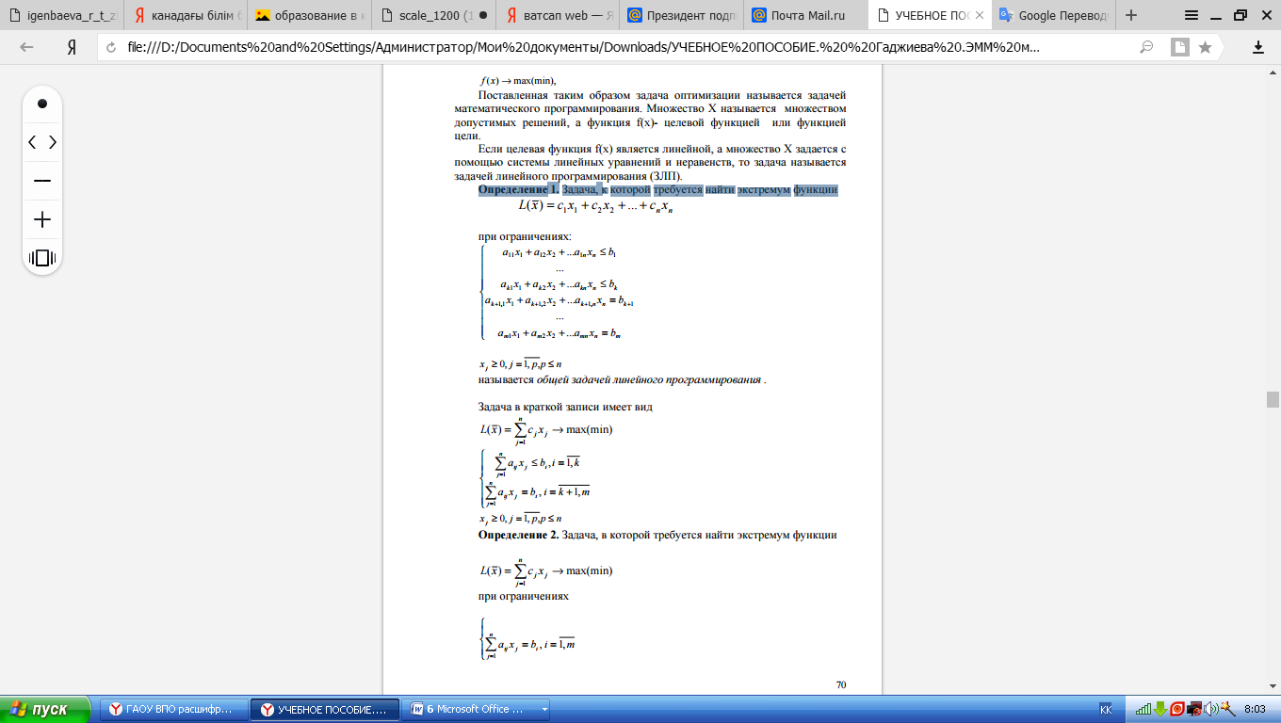

x j n j ≥, 0 =, 1 деп канондық түрде берілген сызықтық программалау тапсырмасы аталады.
5-анықтама.. constr = = nj jj L xcx 1 () функциясының экстремумын табу қажет болған мәселе:      ∑ ≤ = = njax jij bi im 1 ,, 1 xjnj ≥, 0 =, 1 деп аталады. жазудың симметриялы түрінде берілген сызықтық бағдарламалау. Анықтама 4. ∑ = = n jj L x c x 1 () функциясы сызықтық бағдарламалаудың объективті функциясы деп аталады.
6-анықтама 5. Сызықтық бағдарламалау есептерінің шектеулерін қанағаттандыратын сандар жиынтығы (,, ...,) сызықтық программалау есебінің рұқсат етілген шешімі деп аталады.
7-анықтама. Объективті функция максималды (минималды) мәнді алатын рұқсат етілген шешім сызықтық бағдарламалау есебінің оңтайлы шешімі деп аталады. Айнымалылардың теріс емес мәндерінің кез-келген комбинациясына сәйкес келмейтін сызықты немесе сызықты емес шектеулер жүйесі үйлеспейтін деп аталады; мұндай проблеманың шешімі жоқ.
Жүйенің сәйкес еместігін қарапайым логикалық талдау арқылы немесе арнайы математикалық әдістерді қолдану арқылы анықтауға болады (мысалы, детерминанттар теориясы). Бірлескен - бұл кем дегенде бір жарамды шешімі бар жүйе. Мәселенің симметриялы формасынан канондыққа көшу әр теңсіздіктегі тепе-теңдік айнымалысының шектеу жүйесін сақтау арқылы жүзеге асырылады, нәтижесінде шектеулер теңдеулер түрінде болады. Объективті функцияда баланстық айнымалылар нөлдік коэффициенттермен енгізіледі.

- Жалпы сызықтық бағдарламалау моделінің компоненттері.
Сызықтық бағдарламалаудың жалпы моделіне дейін қысқартылған жерге орналастыру міндеттері.

Практикалық мақсаттарда жиі қолданылатын сызықтық бағдарламалаудың кейбір мәселелерін қарастырыңыз. Ресурстарды оңтайлы пайдалану мәселесі. Кәсіпорын n ресурстарын m түрлерін қолдана отырып, өнім түрлерін шығара алады. Әрбір өнім түрінің бірлігін өндіруге арналған ресурстардың әр түрінің шығындары және өнімнің әр түрінің бірлігін сатудан түскен пайда белгілі. Берілген ресурстардың резервтерін ескере отырып, максималды пайда алатындай өндіріс жоспарын жасау қажет. Осы мәселенің математикалық моделін жасайық. Біз келесі белгіні енгіземіз: bi, i = 2,1, ... m-қордың i-ші типтегі қорлары; ij, a i - 2,1, ..., м; j = 2,1, ..., n-өнімнің j-ші түрін өндіруге арналған ресурстардың i-ші түрінің шығындары; c j n j, = 2,1, ..., бұл өнімнің j-ші түрінің бірлігін сатудан түскен пайда. Бұл тапсырмаларды кесте түрінде беруге болады.
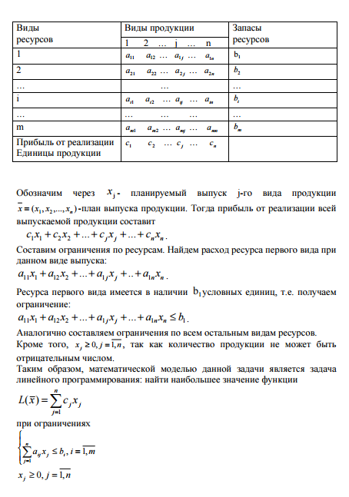
Диета мәселесі.
Сатуға арналған өнімдердің әртүрлі түрлері бар. Өнімдердің белгілі бағасы, өнімнің әр түрінің бірлігіндегі қоректік заттар, күнделікті рациондағы қоректік заттарға қойылатын медициналық талаптар. Ол барлық медициналық талаптарға жауап беретін және диетаның құны минималды болатындай етіп, қандай өнімдерді және қандай мөлшерде диетаға енгізілуі керек екенін анықтау қажет. Осы мәселенің математикалық моделін жасайық. Біз келесі белгіні енгіземіз: aij - j-ші өнім бірлігіндегі i-қоректік заттардың құрамы; bi - күнделікті рациондағы i-ші қоректік заттардың минималды мөлшері; j c - jth өнімінің бірлік бағасы. Бұл тапсырмаларды кесте түрінде беруге болады.
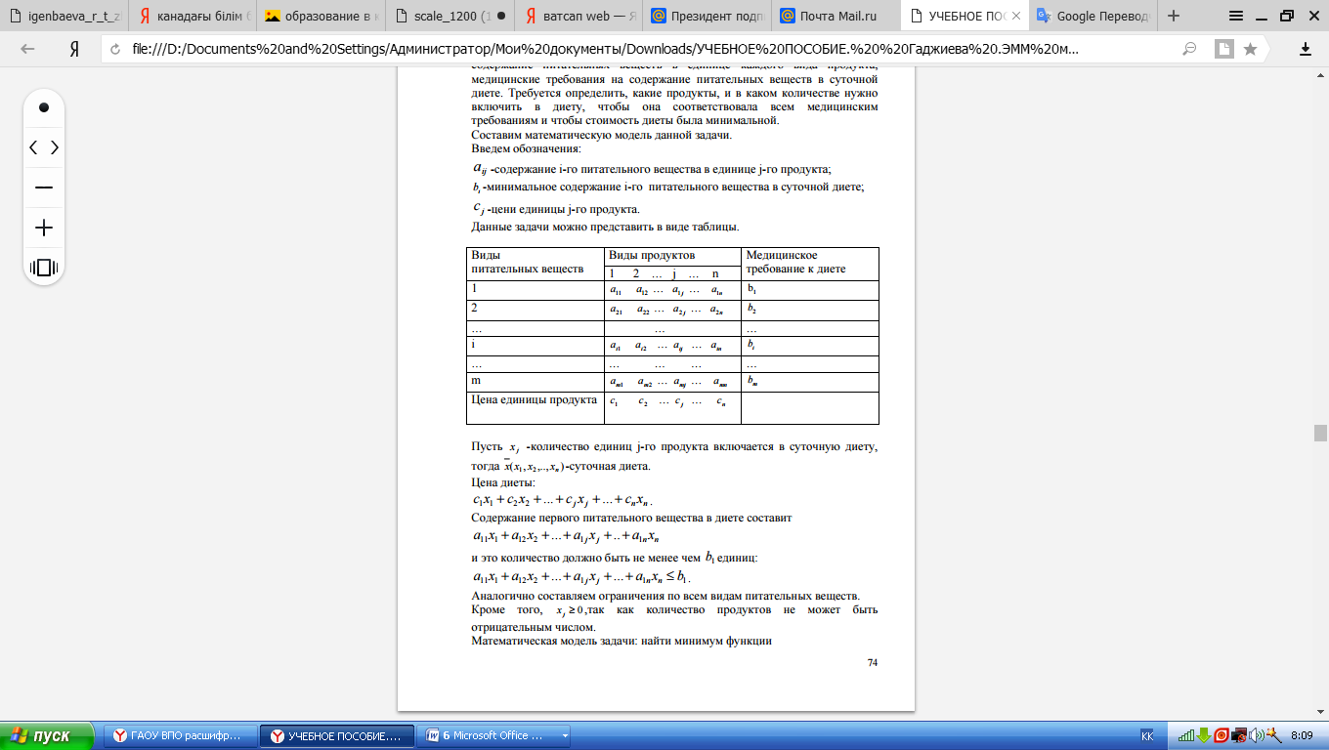

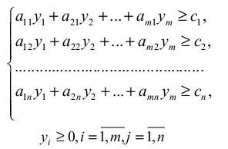

Симметриялы емес қосарлы есептер.
Басты міндет берілген.
шектеулер кезінде
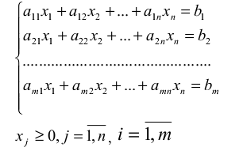
Есеп каноникалық түрде берілген. Математикалық модель құрастырамызқосарлы есеп.
Оны құрастыруүшінсимметриялық мәселелерді шешетін ережелерді пайдаланады әрі келесі
ерекшеліктер ескере отырып жасалады:
- екі жақты есептің шектеулері теңсіздік болады. Егер екі жақты есептің шектеулері теңсіздік болады. Егерекілік есептің мақсатты функциясы минимум табуды қажет етсе, онда теңсіздік белгісі ≥ , егер максимум болса, онда белгі ≤ ;
- айнымалылары-белгі бойынша ерікті.

Қос есептің математикалық моделі мынандай түрге ие:
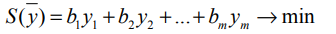
шектеулер кезінде
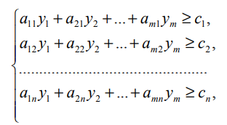\
белгі бойынша ерікті 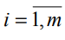
Аралас қос есептер.
Бастапқы есептің математикалық моделі симметриялы жәнесимметриялы емес есептердің шартын қамтамасыз етеді. Қосарлы есепті құрастыру кезінде симметриялы және симметриялы емес есептер ережелерін орындау қажет.

Екілік теоремаларының негіздері.
Теорема 1. Егер екілік тапсырманың біреуінде оңтайлы шешім болса, онда екіншісі де оңтайлы шешімге ие және кез келген оңтайлы шешім үшін X және Y шешімдерінің теңдігі орындалады.
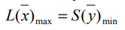
Егер қосалқы есептердің біреуі мынаны ескере келе шығарылмайтын болса
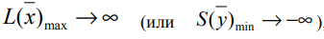 онда басқа есеп рұқсат етілген шешімдерді қамтамасыз етеді.
Теорема 2. X және Y жұптың рұқсат етілген шешімдерінің оңтайлылығы үшін жүйедегі мына теңдікті орындауы жеткілікті
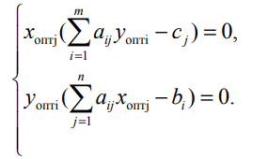
Теоремалар басқа шешім бойынша бір жұп есептердің оңтайлы шешімін анықтауға мүмкіндік береді.
Қос мәселені шешу
Екілік теоремаларын қолдану арқылы есептерді шешуді қарастырайық.

Бастапқы міндет Қос міндет
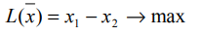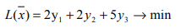
шектеулер кезінде шектеулер кезінде
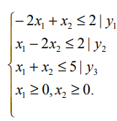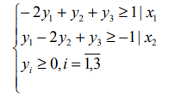
Бастапқы есепті графикалық әдіспен шеше отырып, біз 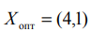аламыз бұл ретте 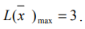
Бірінші екілік теоремасының негізінде
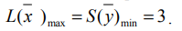
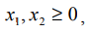болғандықтан 2-ші екілік теоремасы бойынша шектеу жүйесіндегі
екілік тапсырманы теңдікке жазуға болады:
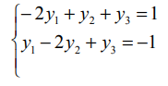
шектеулі бастапқы міндетке қоя отырып
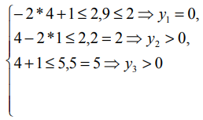
Сонда екілік міндетті шектеу жүйесі мынандай көрініс алады:
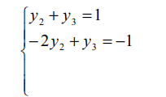
Бұл жердегі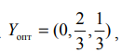 бұл ретте 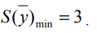
Екілік міндеттің шешімі берілген дейік:
бастапқы шешімді табамыз.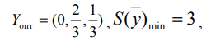

1-ші екілік теоремасы бойынша 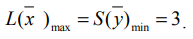
болғандықтан екілік теоремасы бойынша екінші және үшінші теңсіздіктер
бастапқы міндеттер теңдікке жүгінеді:
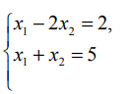бұл жердегі 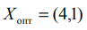 және 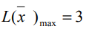

Бақылау сұрақтары.
1) Сызықты бағдарламалау әдістермен шешілетін міндеттерге қойылатын жалпы талаптарды тұжырымдаңыз.
2) Сызықты бағдарламалау мақсатын қалай түсінесіз? Оның дәстүрлі жобалау әдістерінен қандай ерекшелігі бар және жобалық шешімдердің экономикалық негіздемесі?
3) Сызықтық программалау алгоритмдерінің негізгі түрлерін атаңыз және олардың мәнін қысқаша сипаттаңыз.
4) Сызықтық программалау алгоритмдерінің негізгі құрамдас бөліктерін атаңыз..
5) Жерге орналастыру жобалауының қандай аспектілерін көрсетеді:
6) Негізгі айнымалы есептер жиынтығы;
7) Желілік шектеулер немесе шарттар жүйесі;
8) Мақсатты функциясы?
9) Жалпы есептегі мақсатты функцияның жалпы түрін келтіріңіз.
10) Жерге орналастыру есептерінің қандай түрлері сызықты бағдарламалаудың жалпы міндетіне жатады? Мысалдар келтіріңіз.
11) Сызықтық бағдарламалауды қоюдың негізгі кезеңдерін атаңыз .
12) Сызықты бағдарламалауда міндеттері ресурстық шектеулердің қандай сипатты түрі бар? Мысал келтіріңіз
13) Жем бойынша шектеудің қандай жалпы түрі бар? Қандай жем бойынша шектеулердің түрлерін сіз атай аласыз ?
14) Бағдарламалаудағы сызықтық есептер "каноникалық көрініс" деген не?
15) Сызықты бағдарламалау есебі қалай болуы мүмкінканоникалық түрге келтірілген бе?
16) Бағдарламалаудағы сызықтық жүйенің жалпы есептері қандай әдіспен шешіледі?
17) Сызықты бағдарламалау есептерінің негізгі айнымалылардың рұқсат етілген мәндер аймағы дегеніміз не?
18) Сызықты бағдарламалау есептеріндерұқсат етілген шешімдер облысының шекарасы немен айқындалады?
19) Тапсырманың мақсатты функциясы геометриялық қалай бейнеленеді қай негізгі айнымалылардың саны екіге тең?
20)"Деңгей сызығы"дегеніміз не?
21) Бағдарламалаудағы сызықтық алгебралық есептерде" рұқсат етілген базистік шешім " деген не?
Тақырып 7: Тарату (көліктік) бағдарламалау және оны жерге орналастыруда қолдану.

1. Тарату типіндегі есептерді қою. Осы типке қатысты жерге орналастыру түрлері.
2. Көлік типтес міндеттерді шешу әдістері.
3. Тарату типті есептерді шешуді қоюдың ерекше жағдайлары.
4. Жерге орналастыру есептерін шешудің мысалдары.

1. Тарату типті есептерді қою. Осы түрге жататын жерге орналастыру міндеттері.
Көліктік міндет- сызықтық желілік программалау міндеттерінің классына кіреді
сондықтанжелілік оңтайландырылған тапсырмалардың барлық қасиеттерін қамтиды, бірақ бір мезгілде ол бірқатар қосымша арнайы әдістерін әзірлеуге мүмкіндік беретін пайдалы шешім.
Көлік міндеті ең көп таралған желілік программалаудың арнайы міндеттердің бірі болып табылады. Міндеттердің жеке қойылымдарыкөлік бойынша бірқатар мамандармен қарастырылған, мысалы, О. Н. Толстый.
Көлік тапсырмасының алғашқы қатаң қойылымы Ф. Хичкокқа тиесілі , сондықтан шетелдік әдебиетте ол Хичкок мәселесі деп аталады.
Көлік есебін шешудің бірінші дәл әдісі Л. В. Канторовичпен және М. К. Гавуринмен әзірленді
“Көлік міндеті” атыменбірыңғай математикалық модельмен кең ауқымды есептер біріктіріледі.
Бұл есептер сызықты бағдарламалау міндеттеріне жатады және симплекс әдісімен шешілуі тиіс. Алайда шектеу жүйесіндегікөлік міндеті матрицасы соншалықты өзгеше, оны шешу үшін арнайы әдістер әзірленген. Бұл әдістер бастапқы тірек шешімін табуға мүмкіндік береді, содан кейін оны жақсарту арқылы, оңтайлы шешім алуға көмектеседі.

Есеп қою.
"Көлік міндеттері" термині мағынасында тек көлік сипатындағы ғана емес тағы басқа кең ауқымды міндеттер түсіндіріледі. Заңды түрде олар үшін ортақ болып m өндірушілерде(жеткізушілерде) орналасқан ресурстарды n тұтынушыларға жеткізусаналады.
. Көліктік міндеттердің екі түрі бар:
құн критерийі(тасымалдау жоспары оптималды болып табылады, егер оны жүзеге асыру үшін минималды шығын кеткен болса)және уақыт критерийі бойынша (жоспары оптималды болып табылады, егер оны жүзеге асыру үшін минималды уақыт кеткен болса).
Көлік міндеттеріне жататын келесі міндеттер жиі кездеседі:
- Ресурсты тұтынушыларды өндірушілерге бекіту;
- Жөнелту пункттерін межелі пункттерге байлау;
- Тура және кері жүк ағындарын өзара байланыстыру
- бағыттары;
- Өндірістік жабдықтарды тиімді жүктеудің жекелеген міндеттері;
- Өнеркәсіп өнімін шығару көлемін оңтайлы бөлу
- және т. б.

Көліктік есептің экономикалық-математикалық моделін қарастырайық.
Жүктерді жөнелтудің (жеткізушілер) m пункттері бар:
сәйкес көлемде қандай да бір біртекті жүктің қорлары шоғырланған :
шамалары жіберу пунктінен жүкті шығарудың ең жоғары мүмкін мөлшерін анықтайды
. Жеткізушілердің жалпы жүк қоры мынаған тең
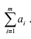
N межелі пункт бар:
жүк жеткізуге тиісінше өтініш берген:
Өтініштердің жиынтық шамасы мынаған тең:
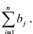
Ai жеткізушісінен Bj тұтынушыға бір жүк бірлігін тасымалдау құнын көлік шығындарының матрицасын туындатын C ij (көліктік тарифы) арқылы белгілейміз. Оңтайлылық өлшемі ретіндежүктерді тасымалдау бойынша жиынтық шығындарды таңдаймыз
Көліктік есептің тұжырымдамасы:
Әрбір тұтынушының өтінімдерін қанағаттандыру және ең аз жүкті тасымалдауға кететін шығынды қамтамасыз ету ұшін,оңтайлы жоспарды құру керек яғни мұндай мәндерді шығару қажет Ai жеткізушілерден Bj тұтынушыларға Хij жүк тасымалдау көлемі. Бұл міндеттерді кестеде түрінде көрсетсе болады.

Жіберу пункті | Тағайындау пункті |  |  |  |  |  | Қор
 | 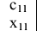 | 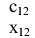 |  | 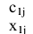 |  | 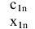
 | 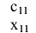 | 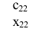 |  | 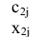 |  | 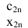
 | 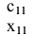 | 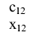 |  | 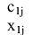 |  | 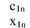
Өтініш |  |  |  |  |  |  | 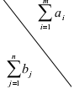

Міндет матрицалар Х (i=1,...,m, j=1,...,n)тасымалдау жоспарын анықтау болып табылады- ол мынадай шарттармен қанағаттандырылады:
Мақсатты функция мынандай түрге ие

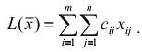

Қорлар бойынша шектеулер:
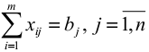

Қажеттіліктер бойынша шектеулер:

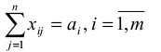

Қарастырылған көлік тапсырмасының моделінде, жеткізушілердің жиынтық қоры тұтынушылардың жиынтық сұраныстарына тең.

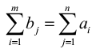

Бұл міндет дұрыс баланспен тапсырма деп аталады және оның моделі–жабық. Егер бұл теңдік орындалмаса, дұрыс емес баланспенміндет деп аталады, ал оның моделі ашық.
Транспорттық тапсырмалары симплексті әдіспен шешуге болады, бірақ сиплексттік әдістің құрамдас бөлігі болып табылатын көлік тапсырммаларын шешетін қарапайым әдістері де бар. Оларда нәтижесін жақсартатын тәсіл қолданылады, және олар үш кезеңнен тұрады:
1) негізгі тіреу шешімін анықтау,
2) оңтайландырудың бағасын анықтау,
3) басқа жаққа көшу, яғни біржылдық өзгерістің бірыңғай базалық ауыспалы өзгерісі болып келетін оңтайлы шешім қабылдау.
Тапсырмаларды (транспорттық) шешудегі маңызды айрықша ерекшеліктері:
- тапсырма шарттары тек теңдеулермен ғана сипатталады;
- барлық айнымалылар өлшеудің барлық бірліктерімен көрсетіледі;
- айнымалы кезінде барлық теңдеу коэфициенттері бірліктерге тең;
- әрбір айнымалылар тек шектеу жүйесінің екі теңдеуінде кездеседі: бір жол бойынша (қойма бойынша) және бір баған бойынша (сұрау бойынша).
Мақсаттық функция жүк тасымалы бойынша жалпы шығындарды түсіндіреді.

2. Көлік түрін шешудің әдістемесі.
Автокөлік міндеттерін шешудің вектордың ережесі бойынша, сәйкесінше оң
координатамен, кез-келгені белгілі шешім.
Тірек жоспарын анықтаудың төрт әдісі бар: бұрыштың солтүстік-батыс әдісі, минималды элементтің әдісі, екі жақты және Фогелдің әдісі. Осы әдістермен алынған тірек жоспарының «Сапасы» бір-бірінен ерекшеленеді: жалпы жағдайда Фогель тәсілі жақсы нәтиже береді алынған (оңтайлы бағытта), ал Солтүстік-батыс әдісі керісінше.
Тірек жоспарларын табудың барлық әдістері тек толтыру үшін торды таңдау тәсілімен ерекшеленеді. Торлардың өзі пайдаланылатын әдістерге қарамастан бірдей толтырылады.
Базистік жоспар бірнеше қадамда (дәлірек, m+n-1 қадам) ретімен жасалады. Осы қадамдардың әрқайсысында бір тор толтырылады, яғни тапсырыс берушінің біреуі толық қанағаттандырылады (бағанасында толтырылатын тор), немесе базалардың бірінен жүктің барлық қоры толық шығарылады (жолда толтырылатын тор орналасқан).
Бірінші жағдайда біз осы қадамда толтырылған торды қамтитын бағанды алып тастай аламыз және есеп бағандар санымен кестені толтыруға байланысты деп есептей аламыз, осы қадамның алдында қарағанда бір бірлікке аз, бірақ сол жолдар санымен және базалардың бірінде тиісінше өзгертілген жүк қорымен жеткізіледі (осы қадамда тапсырыс беруші қанағаттанған базада).
Екінші жағдайда толтырылатын тордан тұратын жол алынып тасталады және кесте бағаналардың өзгермеген саны кезінде және бағанасында толтырылатын тор орналасқан тапсырыс берушінің қажеттілігінің тиісті өзгеруі кезінде бір жолға тарылды деп есептеледі.
Ескерту. Мүмкін, бұл кейбір (бірақ соңғы емес!) қадамға кезекті Тапсырыс берушінің қажеттілігі кезекті базадағы жүк қорына тең болады. Содан кейін келесі торды толтырғаннан кейін кестенің көлемі бір бағанға және бір жолға азайтылады. Бірақ бұл ретте, біз кесте көлемінің азаюы бір бағанға, ал базада нөлге немесе бір жолға тең "қалдық" сақталады, ал тапсырыс берушіде әлі қанағаттанғысыз қалды деп есептеуіміз керек.
"қажеттілік" жүк бірлігінің нөлі мөлшерінде, ол келесі қадамдардың бірінде қанағаттандырылады. Бұл нульді келесі қадамдардың бірінде кезекті толтырылған торға жазу керек.
1.Солтүстік – батыс бұрыштың әдісі (диагональды әдіс).
Осы әдіске сәйкес кезекті өнім берушінің қорлары кезекті тұтынушылардың сұраныстарын қамтамасыз ету үшін толық таусылғанға дейін пайдаланылады, содан кейін өнім берушінің нөмірі бойынша келесі қорлар пайдаланылады.
Көліктік есеп кестесін толтыру сол жақ жоғарғы бұрышынан басталады және бір типті қадамдардан тұрады. Әрбір қадамда, кезекті өнім берушінің қорлары мен кезекті тұтынушының сұрауларына сүйене отырып, тек бір тор толтырылады және тиісінше бір өнім беруші немесе тұтынушы қараудан шығарылады. Бұл ретте нөлдік тасымалдар толтыруға жататын торға түскен жағдайда ғана кестеге енгізіледі, яғни кестеге базистік нөлдер ғана енгізіледі,қалған жасушалар бос қалады.
Бастапқы тірек шешімін құрастырғаннан кейін қателерді болдырмау үшін бос тұрған торлар саны m+n-1-ге тең және осы торларға сәйкес келетін шарттар векторлары сызықтық тәуелсіз екеніне сену қажет.
Солтүстік-батыс бұрыштың әдісі тасымалдау құнын ескермегенін ескеру қажет, сондықтан осы әдіс бойынша жасалған тірек шешімі оңтайлы шешімінен алшақ болуы мүмкін.
2. Ең аз элемент әдісі (ең аз құн әдісі).
Бұл әдіс оптималдыққа жеткілікті жақын тірек шешімін құруға мүмкіндік береді, өйткені көлік есебі құнының матрицасын c=(cij), i=1,2, пайдаланады...m; j=1,2,...n. Солтүстік-батыс бұрыштың әдісі сияқты, ол бірнеше бір типті қадамдардан тұрады, олардың әрқайсысында min{cij} ең төменгі құнына сәйкес келетін кестенің тек бір торы толтырылады және қараудан тек бір жол (жеткізуші) немесе бір баған (тұтынушы) алынып тасталады. Егер мұндай тор жоқ болса
жалғыз, олардың кез келгені толтырылады. Min{cij } сәйкес келетін кезекті торды солтүстік-батыс бұрышының әдістемесіндегі ережелер бойынша толтырады. Өнім беруші, егер оның қорлары аяқталатын болса, қараудан шығарылады. Тұтынушы, егер оның сұрау салулары толық қанағаттандырылса, қараудан шығарылады. Әрбір қадамда бір жеткізуші немесе бір тұтынушы алынып тасталады. Бұл ретте, егер өнім беруші әлі жойылмаса, бірақ оның қоры нөлге тең болса, онда одан жүкті жеткізу талап етілетін қадамда кестенің тиісті торына базистік нуль енгізіледі және содан кейін ғана өнім беруші қараудан шығарылады. Сол сияқты тұтынушымен түседі.
3.Екі есе артықшылық әдісі.
Егер құн кестесі үлкен болса, онда барлық элементтерді таңдау қиын. Бұл жағдайда екі есе артықшылық әдісі қолданылады, оның мәні мынада болады :әрбір бағанада ең аз құны бар торды белгімен белгілейді. Содан кейін әрбір жолда жасалады. Нәтижесінде, кейбір жасушалар екі ұяшыққа ие. Оларда баған бойынша да, жол бойынша да ең аз құны бар. Бұл торларға тиісті бағандарды немесе жолдарды қараудан алып тастай отырып, тасымалдаудың барынша мүмкін көлемін салады. Содан кейін тасымалдарды бір белгімен белгіленген торлар бойынша бөледі. Кестенің қалған бөлігінде тасымалдар ең аз құны бойынша бөлінеді.
1. Фогель әдісі
Бұл әдістің мәні мыналардан тұрады: жолдар мен бағандар бойынша кестеде екі ең аз тариф арасындағы айырмашылық анықталады. Ең көп нәрсе белгілі . Одан әрі ең көп айырмашылығы бар жолда (бағанда) ең аз тарифі бар тор толтырылады. Жүктің нөлдік қалдығы бар жолдар (бағандар) бұдан әрі есепке алынбайды. Әрбір кезеңде тек бір тор жүктеледі. Жүкті бөлу жоғарыда қарастырылған ережелер бойынша жүргізіледі.
Есептің бастапқы деректер кестесі бар болсын.
Бастапқы тірек шешімді "солтүстік-батыс бұрышының"ережесі бойынша салатын боламыз.
Жоғарыда көрсетілген кестені жоғарғы сол жақ бұрышынан бастап, әрі қарай немесе оң жақ немесе төмен бағана бойынша қозғалыңыз. Торға (1; 1) a1 және b1 сандарынан аз , яғни.
x =min{a,b}.
Бірінші жолдан әрі қарай жылжып, көрші торға (1;2) аз санда1−b1 иа2, яғни.
x12 =min{a1 −b1,a2}
Бұл процесті қандай да бір кезеңде bm ресурстары мен an қажеттіліктері таусылғанша жалғастырамыз .
Тапсырманы қарастырайық.
А және В жөнелтудің екі пунктінде сәйкесінше 150 және 90 т жанғыш болады. No 1, 2 , 3 тармақтары сәйкесінше 60, 70, 110 т жанармайды талап етеді. А пунктінен No 1, 2, 3 пункттеріне жанармай бір тоннасын тасымалдау құны тиісінше 1010, 1000 және 1020 руб. жанармай тоннасы үшін, ал В пунктінен – 1012, 1002 және 1008 руб.
Көлік шығыстарының жалпы сомасы ең аз болуы үшін жанармай тасымалдаудың оңтайлы жоспарын жасау.
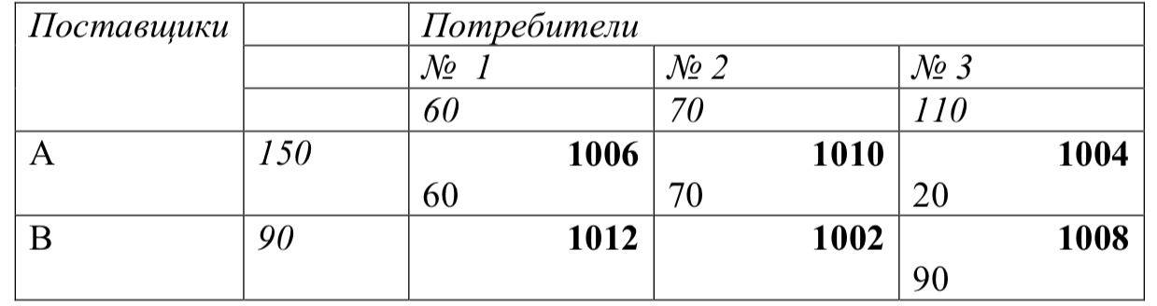
Шешімі. Бастапқы деректерді кестеге жазыңыз.

Толтыру тордан басталады (1,1): x11 = min{150.60}= 60 . Бірінші
баған жабық. Торға көшеміз (1,2): x12 = min{150 − 60;70}= 70 . Екінші
баған жабық. Келесі тор (1,3): x13 = min{150 − 60 − 70;110}= 20 . Өйткені
үшінші баған 90-ға тең қалдық болды, содан кейін жасушаны толтыруға көшеміз (2,3) x23 = min{90.90}= 90 .
Жол және баған бойынша қалдықтар нөлге тең болғандықтан, тірек бастапқы шешім салынған. Бұл жоспарға шығындар сәйкес
L(х1опор)=1006*60+1010*70+1004*20+1008*90=241 860 руб.
"Солтүстік-батыс бұрышының" ережесінде cmn шығындарының шамасы есепке алынбайды . сондықтан бастапқы тірек шешімі жиі оңтайлы болуы мүмкін.
Сондай-ақ cmn шамасы есепке алынатын "ең аз элемент" әдісін қолданады. Бұл жағдайда бастапқы тірек шешімін құру CMN ең аз шамасымен жасушадан бастайды.
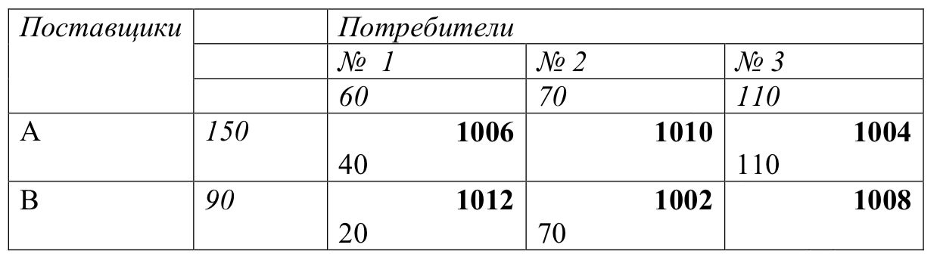

Біздің мысалда жасушадан (1,3). x13 = min{150; 110}= 110 .А3 бағаны жабық. Қалған кестеде тордағы минималды элемент (1,1). Торға көшеміз (1,1). x12 = min{150 -110;60}= 40 . B1 жолы жабық . Біз торға көшеміз (2,3), x23 =min{90;70}=70. Торда ең аз элемент қалды (2,1),
x21 =min{90;60−40}=20.
Число занятых клеток должно равняться r=m+n-1=2+3-1=4.
Применяя это правило, мы получили другой вариант исходного опорного решения, при котором затраты L(x2опор)=40*1006+110*1004+20*1012+70*1002=241 360 руб.,
то есть сумма затрат ближе к оптимальному.
L(x2опор)<L(x1опор)

3.Тарату типті есептерді шешуді қою ерекше жағдайлары.
Бір базистен екіншісіне өту үшін көлік есебін шешу кезінде циклдар қолданылады.
Қайта есептеу циклі немесе қысқа, тасымалдау кестесіндегі цикл деп мынадай шарттарды қанағаттандыратын белгісіз тізбектер тізбегі аталады:
1. Белгісіз тізбектің бірі Еркін, ал қалғандары базистік.
2. Әрбір екі көрші беймәлім тізбектегі бір бағанда немесе бір жолда жатыр.
3. Үш тізбекті белгісіз бір бағанда немесе бір жолда бола алмайды.
4. Егер қандай да бір белгісіз адамнан бастап, біз одан кейінгі беймәлім бірден келесі беймәлім бірге біртіндеп көшеміз, бірнеше қадамнан кейін біз бастапқы беймәлімге ораламыз.
Егер әрбір екі көрші белгісіз циклды тік кесіндімен жалғайтын болса, онда циклдің геометриялық бейнесі - бір шыңының бірі бос торда, ал қалғандары базистік буындарда орналасқан кезектесетін көлденең және тік буындардан тұйық сынық алынады.
Тасымалдау кестесінің кез келген еркін жасушасы үшін осы жасушадан еркін белгісіз бір цикл және циклдегі шыңдар саны әрқашан жұп болып табылатын бір ғана цикл бар.
Көлік міндеттерін шешудің кең таралған әдісі әлеует әдісі болып табылады.
Егер рұқсат етілген шешім X=(xij), i=1,2, болса...m; j=1,2,...2.6-к е с т е.транспорттық есептің n оңтайлы болып табылады, онда UI, i=1,2, жеткізушілердің потенциалы (саны) бар...m және VJ, j=1,2 тұтынушылар...N, мынадай шарттарды қанағаттандыратын:
Ui+Vj=Cij, болғанда xij>0, (1)
Ui+Vj≤Cij, болғанда: xij=0 (2)
Тепе-теңдік тобы (1), (2) потенциалдарды табу үшін теңдеулер жүйесі ретінде қолданылады. Бұл теңдеулер жүйесі m+N белгісіз Ui, i=1,2, болады...m және Vj, j=1,2,...n.Жүйе теңдеулерінің саны, табылмаған тірек шешімінің координаталарының нөлге тең, m+n -1 тең. Себебі белгісіз жүйенің саны теңдеулердің санынан бір бірлікке көп болғандықтан, олардың біреуі мәнді ерікті түрде қоюға болады, ал қалғандары жүйеден табуға болады.
Теңсіздік тобы (2) тірек шешімінің оңтайлылығын тексеру үшін қолданылады. Бұл теңсіздіктер келесі түрде ұсынылады:
∆ij =ui +vj −cij ≤0, болғанда: xij=0.
∆ij сандары көлік тапсырмалары кестесінің бос торлары үшін бағалау деп аталады.
Егер барлық векторлар (кесте торлары) үшін бағалау оң емес болса, тірек шешім оңтайлы болып табылады.
Көлік кестесінің бос торлары үшін бағалар тірек шешімін жақсарту кезінде пайдаланылады. Ол үшін кесте торын (l,k) табады,
тиісті max{ ∆ij }= ∆lk . Егер ∆lk ≤ 0 болса , онда шешімі
оңтайлы. Егер ∆LK > 0 болса, онда тиісті тор үшін (l,k) цикл құрып, шешімді жақсартады.
Дұрыс теңгермемен көлік есептерін шешу ерекшеліктері.
1. Егер өнім берушілердің жиынтық қоры жиынтық сұрау салулардан асып түссе тұтынушылардың, яғни
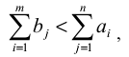сұраулары бар жалған (n+1) тұтынушыны енгізу қажет Ффф жиынтық сұраулардың айырмасы және нөлдік құнмен тасымалдау бірлігі
2. Егер тұтынушылардың жиынтық сұраулары жиынтық қорлардан асып түссежеткізушілер, демек
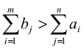
онда қоры бар жалған(m+1) өнім берушіні енгізу қажет

Потенциалдар әдісімен көлік есептерін шешу алгоритмі.
1. Міндетті шешудің қажетті және жеткілікті шарттарының орындалуын тексеру. Егер тапсырманың теңгерімі дұрыс болмаса, онда жалған өнім беруші немесе жеткіліксіз қоры немесе сұраныстары және тасымалдың нөлдік құны бар тұтынушы енгізіледі.
2. Бастапқы тірек шешімін құру( ең төменгі құн әдісімен немесе қандай да бір басқа әдіспен), дұрыстығын тексеру(олар m+n-1 болуы тиіс) және жағдай векторларының сызықтық тәуелсіздігіне көз жеткізу (сызып тастау әдісін пайдалана отырып).
3. Тиісті әлеуеттер жүйесін құрушешімі. Ол үшін теңдеулер жүйесін шешеді
Ui+Vj=Cij при xij>0,Көптеген шешімдер бар. Жеке тұлғаның болуы үшін жүйенің шешімдері потенциалдардың біріне (әдетте, үлкен саны бар жасушаларға сәйкес келеді) белгілі бір мәнді (көбінесе нөл) еркін қояды. Қалған потенциалдар мынадай формулалар бойынша анықталады
ui=cij-vj при xij>0, егер vj потенциялы белгілі болса, және
vj=сij-uij при xij>0, егер ui потенциялы белгілі болса .
4. Кестенің бос жасушалары үшін оңтайлылық шарттарын орындауды тексеру. Ол үшін формулалар бойынша барлық бос жасушалар үшін бағалауды есептейді. ∆ = u + v – c және олардың ішінен нөлден артық жасушалардың сол жақ төменгі бұрыштарына жазылады. Егер барлық бос жасушалар үшін ∆ij ≤ 0 болса, онда мақсатты функцияның мәнін есептеп, тапсырманы шешу аяқталады, себебі алынған шешім
бұл оңтайлы. Егер оң бағасы бар тор болса, тірек шешімі оңтайлы болып табылмайды.
5. Жаңа тірек шешімге көшу, онда мәні мақсатты
функциялар аз болады. Ол үшін есеп кестесінің торын табады,
оның ең үлкен оң бағасы max {∆ij} = ∆L k сәйкес келеді . Осы жасушаны және тірек шешімімен жұмыс істейтін жасушалардың бөлігін қамтитын цикл құрылады. Цикл торларында "+" және " - "белгілері кезекпен қойылады," + " бастап ең жақсы бағасы бар торларда. Цикл бойынша жылжытуды (жүкті қайта бөлуді) жүзеге асырады. Min{xij} қол жеткізілетін " - " белгісі бар тор бос қалады. Егер минимум бірнеше жасушаларда қол жеткізілсе, онда олардың біреуі бос қалады, ал қалғандарына базистік нөлдер қойылады, ал бос тұрған жасушалар саны m+n-1 тең болуы үшін. Бұдан әрі осы алгоритмнің 3-тармағына өту
4. Жерге орналастыру есептерін шешудің мысалдары.
1-мысал. Шаруашылықта жерге орналастыру тексерісі кезінде
алқаптарды өзгертуге жарамды құнарлылығы әртүрлі 5 учаске бөлінді. Бұл учаскелердің ауданы 250, 100, 520, 310 және 130 га.
Жоба бойынша оларға ауданы 600 га жемдік егіс, алқап – 560 га, жақсартылған шабындықтар – 150 га орналастыру жоспарлануда.
Таза табыс ең жоғары болуы үшін ауыспалы егіс пен алқаптарды учаскелерге бөлу.
Қосымша ақпарат кестеде келтірілген.
Осы учаскеде орналастыру кезіндегі таза кіріс, руб. 1 га
Алқаптар мен ауыспалы егістердің жобалық алаңдары, га
Алқаптар мен ауыспалы егістер
егістік
шөп шабу
егістік
егістік
жайылым

Жемдік егіс | 800 | 1100 | 800 | 440 | 600
Далалық ауыспалы егістер | 1000 | 1800 | 2000 | 2000 | 500
Жақсартылған шабындықтар | 550 | 440 | 380 | 700 | 150
Учаскелердің ауданы, га | 250 | 100 | 520 | 140

Көлік тілінде бұл міндет мынадай түрде сипатталуы мүмкін: "ресурстар" көздерінде (bi) – бұл ауыспалы егістер мен жақсартылған шабындықтар алаңдары, "ресурстарға қажеттілік" (aj)- учаскелер алаңдары; "көлік операцияларынан алынатын пайда" - (сіј) – аудан бірлігінен алынатын таза табыс; "тасымалданатын ресурс" (xij) – I ауыспалы егістер немесе j-ші учаскеде орналастырылатын алқаптар алаңының бір бөлігі; барынша жоғары мақсатты функция-алқаптарды ұтымды орналастырудан және трансформациялаудан шаруашылықтың таза табысы.
2-мысал. Ауыл шаруашылығы кәсіпорнында жыртылатын жерлерде әр түрлі деңгейдегі эрозияға шалдығудың бес санаты бөлінді. Әр түрлі санаттағы жерлер ауданы: 1-980 га, 2-710 га, 3-220 га, 4-100 га, 5-100 га.
3-мысал. Үш шаруашылықта жеті жолақты учаскелер бар, олардың өнімдері азықтық мақсаттарға пайдаланылады. Әрбір шаруашылықта азықты тұтынудың жалпы көлемі сақталған жағдайда, мал азығын тасымалдауға арналған көлік шығындары барынша аз болуы үшін шаруашылықтар арасындағы учаскелерді осылай қайта бөлу қажет. Шаруашылықта бастапқы бекітілген учаскелердегі мал азығын жалпы өндіру : "1 Май"-6000, "Луч"-4000, "Победа"-10000. Әр түрлі учаскелерде жем өндіру көлемі: 1-1000, 2-2000, 3-3000, 4-2500, 5-1500, 6-9000, 7-1000.

Тақырып 8. Сызықтық бағдарламалау әдістерімен алынған Жерге орналастыру есептерінің оңтайлы шешімдерін түзету және экономикалық-математикалық талдау.

1. Сызықтық бағдарламалаудың жалпы есептерін шешу нәтижелерін экономикалық-математикалық талдау.
2.Көлік типтес міндеттерді шешу нәтижелерін талдау және түзету.
Есепті симплекстік әдіспен шешу таңдалған оптималдылық критериясы және қойылған есептер талаптары тұрғысынан ең жақсы болып табылатын жоспардың оңтайлы нұсқасын алуға мүмкіндік береді. сонымен қатар, оңтайлы шешім соңғы симплекс кестесінде тұратыны белгілі.
Соңғы симплекс кестесіндегі ақпараттың негізгі блоктарына:
1. шын мәнінде оңтайлы шешім;
2. мақсатты функцияның оңтайлы мәні;
3. алмастыру коэффициенттері;
4. базистік айнымалыға сәйкес индекстік жолдың элементтері жатады.

Индекстік жол элементтерінің мәндерін Қос бағалау немесе, дәлірек айтқанда, сызықтық бағдарламалаудың Қос айнымалылы есебінің бағаларымен атайды. Олар айнымалы нөлден ауытқыған кезде мақсатты функцияның өзгеруін бағалауға мүмкіндік береді. Еске салайық, индекстік жолдың ауыспалы элементтері нөлге тең.
Базиске түскен негізгі айнымалылар тиімді қол жеткізу үшін дамыту орынды шаруашылық салалары ең жоғары таза табыс.
Базиске түспеген негізгі айнымалылар шаруашылықтың тиімсіз салаларын сипаттайды, оларды дамыту орынды емес.
Мақсатты функцияның экстремалды мәні-шаруашылық салаларының оңтайлы үйлесуі кезінде қамтамасыз етілетін шаруашылықтың ең жоғары таза табысы.
Базиске түскен қалдық айнымалылар толық пайдаланылмаған ресурстарды сипаттайды,яғни оларға сәйкес ресурстар тапшы емес болып табылады. Базиске түспеген қалдық айнымалылар (және тиісінше нөлге тең) толығымен таусылған, яғни тапшы ресурстарды сипаттайды.
Соңғы симплекс-кестенің I-жолдарында және j-бағандарында тұрған коэффициенттер алмастыру коэффициенттері немесе құрылымдық ығысу коэффициенттері деп аталады. Олар I - ші жолдан базистік айнымалының мәнін, j-бағанға сәйкес келетін, бір бірлікке (яғни, оңтайлы жоспарға небазистік айнымалыны енгізген кезде) базистік айнымалының өзгеруін көрсетеді.
Коэффициенттермен немесе құрылымдық жылжу коэффициенттерімен олар ең алдымен, оларды қолдану арқылы соңғы симплекстаблицаның деректері бойынша оңтайлы шешімді түзетуге болады. Бұл ретте оңтайлы шешімді міндеттерді шешкеннен кейін пайда болатын жаңа экономикалық жағдайларға жақындату уақыты едәуір үнемделуде.Тапшы, яғни толық сарқылған ресурстарды ұлғайту, мысалы, олардың резервтерін анықтау немесе сырттан қосымша тарту кейбір салаларды дамытуға және жалпы шаруашылықтың таза табысын ұлғайтуға ықпал етуі тиіс. Тиісінше, тапшы ресурстардың азаюы қарама-қарсы әсерге әкеледі. Соңғы симплекс-кестедегі алмастыру коэффициенттері мақсатты функцияның мәні бойынша оңтайлы және есептің бастапқы шектеулерін бұзбайтын жаңа шешімдерді табу үшін пайдаланылуы мүмкін. Бұл ретте белгілі бір шектерде оңтайлы жоспарға өзгерістер бүкіл жоспарды қайта есептемей енгізілуі мүмкін. Оңтайлы шешімді мұндай түзету симплексті есептер шешімдерінің фундаменталды қасиетіне негізделген-өз құрылымын сақтау, сондай-ақ бейбазистік емес айнымалылардың "шағын" өзгерістері кезінде алмастыру коэффициенттері мен индекстік жол элементтерінің мәндері.

Бақылау сұрақтары.
1) оңтайлы жоспарға қалдық айнымалының оң мәнін енгізу ресурстардың қандай өзгеруіне сәйкес келеді?
2) сызықтық программалау есептерін шешудің оңтайлы жоспарын түзету қандай жағдайларда қажет болуы мүмкін?
3) "сызықтық бағдарламалау есебінің оңтайлы жоспарын Қос бағалау" деген не?
4) жасырын баға терминінің мағынасы қандай?
5) соңғы симплексті кестенің базисіне түскен негізгі айнымалылар.
соңғы симплексті кестенің базисіне түскен негізгі айнымалылар?
6) симплекс-кестені алмастыру коэффициенттерін не сипаттайды?
7) "белгісіз айнымалыны оңтайлы жоспарға енгізу" деген өрнек нені білдіреді?
8) тиімді жоспарға бейбазисті артық айнымалыны енгізу бойынша негізгі әрекеттерді атаңыз.
9) тиімді жоспарға енгізілетін базистік қалдық айнымалының рұқсат етілген мәндерін қалай анықтауға болады?
10) көлік міндеті шешімін түзетудің негізгі түрлерін атау.

Тақырып 9. Сызықты емес бағдарламалаудың жалпы моделі.

1. Есеп қою.
2. Сызықты емес бағдарламалау әдістерімен шешілетін кейбір жерге орналастыру есептері.

БЕЙСЫЗЫҚ БАҒДАРЛАМАЛАУ-математикалық бағдарламалау бөлімі, сызықтық емес мақсатты функциясы және (немесе) сызықтық емес шектеулермен анықталған рұқсат етілген шешімдер саласы бар экстремалды есептерді шешу әдістерін зерттейді. Экономикада бұл нәтижелер (тиімділік) ресурстарды пайдалану ауқымының (немесе өндіріс ауқымының бірдей) тепе-теңсіз өзгеруіне байланысты өсе түсетініне немесе жойылатынына сәйкес келеді: мысалы. кәсіпорындардағы өндіріс шығындарының өзгермелі және шартты-тұрақты болып бөлінуіне байланысты; тауарларға сұраныстың молаюына байланысты, әрбір келесі бірлік алдыңғы бірлікке қарағанда сату қиын.
Сызықты емес бағдарламалау есебінің математикалық моделі жалпы түрде келесідей тұжырымдалады: вектор табу х=($x_{1}{,x}_{2},….x_{n})$шектеу жүйесін қанағаттандыратын және экстремумды (ең үлкен немесе ең кіші мән) L=($x_{1}{,x}_{2},….x_{n})$
Желілік емес бағдарламалау өнеркәсіптік өндірісті болжау, тауар ресурстарын басқару, жабдықтарға қызмет көрсету мен жөндеуді жоспарлау және т. б. кезінде қолданылады.
Сызықтық емес бағдарламалаудан шектеу жүйесі сызықты, ал мақсатты функция сызықты емес есептер жасалған. Алайда, осындай тапсырмалар үшін оңтайлы шешім белгілі бір мақсатты функциялар сыныбы үшін табылуы мүмкін.
Сызықтық бағдарламалау есептеріне қарағанда, экстремум нүктелері көп қырлы шешім шыңы болып табылады, нүктенің сызықты емес мақсатты функциясы бар есептердекөп қырлы адамның ішінде, оның қабырғасында немесе шыңында болуы мүмкін. Жергілікті экстремумдардың болуы есептерді шешуді қиындатады, өйткені қазіргі бар желілік емес бағдарламалау әдістерінің көпшілігі табылған экстремум жергілікті немесе жаһандық болып табылады. Сондықтан, жаһандық экстремумды оңтайлы шешім ретінде қабылдауға мүмкіндік бар.
Жергілікті экстремумдардың болуы есептерді шешуді қиындатады, өйткені қазіргі бар желілік емес бағдарламалау әдістерінің көпшілігі табылған экстремум жергілікті немесе жаһандық болып табылады. Сондықтан, жаһандық экстремумды оңтайлы шешім ретінде қабылдауға мүмкіндік бар.

Сызықты емес программалау әдістерінің жіктелуі.

Сызықты емес бағдарламалау есебін шешу үшін әртүрлі белгілерге қарай жіктеуге болатын көптеген әдістер ұсынылды. Мақсатты функциядағы жергілікті өлшемдердің саны бойынша сызықты емес бағдарламалау әдістері:
- Бір критериалды,
- Көпкритериалды.
Вектордың ұзындығы бойынша әдістер:
- бір параметрлік немесе бір өлшемді (n=1),
- көппараметрикалық немесе көпөлшемді (n>1).

Шектеудің болуымен сызықты емес бағдарламалау әдістері бөлінеді арналған:
• шектеусіз (сөзсізоңтайландыру),
• шектеулермен (шарттыоңтайландыру).
Экстремумдыіздеудің алгоритм әдістерінде қолданылатын ақпарат түрі бойынша бөлінеді:
• тікелей іздеу әдісі, яғни. Экстремумды іздейтін әдістер объективті функция оның мәндерінана пайдаланады;
• іздеу кезінде бірінші ретті градиент әдісі функцияның экстремумы оның алғашқы туындыларының мәндерін пайдаланады;
• екінші кезектегі градиент әдісі, онда іздеу кезінде экстремум функциялары және бірінші туындылар пайдаланылады екінші туындылар.
Сызықты емес бағдарламалау әдісі әмбебап болып табылмайды. Әр жағдайда қолданылатын дарды бейімдеу қажет шешілетін міндеттіңер екшеліктеріне арналған әдіс.
LP мәселесіндерұқсатетілгенкөптеген R әрдайымдөңесболадышеткінүктелердің саны. Сондықтанsimplexәдісіменжәне тек шеткінүктелерденөтіп, соңғықадамдарсанынантабуғаболадыоңтайлышешім. NP мәселелерінде, керісінше, рұқсатетілгендөңесоныңшеткінүктелерінің саны мен аяқталуытолығыменміндеттіемес. Бұлжәне NP проблемаларыншешудегінегізгіқиындықтардыңсебебіболыптабылады.
Классикалықталдаудыңкейбірмаңыздытұжырымдары мен теорияларынқарастырайық, шарттыэкстремумдыіздеудіңклассикалықәдістерінегізделген.
Теорема 1. (экстремумныңтеоремасы). Егер- жабықжәнешектелгенүздіксіз функция орнатылса, ондабұлжинаққа кем дегендебірретжетеді, оныңеңжоғарыжәнееңтөменгімәндері. Келесі теорема максималдымүмкінорындарынанықтайды (немесеең аз).
Теорема 2.Егерүздіксіз функция болсабірнешеайнымалылар R рұқсатетілгенжиынындаанықталғанфункцияныңмаксималдымәні, егер бар болса, біреуінетиесілібірнемесебірнешенүктегежетедімынадайжиындар: 1) S1 - стационарлықнүктелержиынтығы; 2) S2 - шекараныңкөптегеннүктелері; 3) S3 - функция болатыннүктелержиынтығыдифференциалдыемес.
Анықтама 1. Ф (х) функциясының S1 (x1, x2, ..., xn) нүктелерініңжиынтығыжағдайдықанағаттандыратынстационарлықнүктелержиынтығы

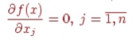
Анықтама 2. f (x) функциясыжергіліктімаксимумғажетедіегербарлықнүктелер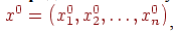үшін x, кішкентайтөңіректе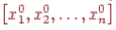жатыртеңсіздіктерорыналады
Анықтама 3. f (x) функциясыжаһандық (абсолютті) еңжоғарынүктеде x0, егербарлықнүктелерүшінтеңсіздік F (x) функциясыныңстационарлықнүктелерін табу үшінпайдалануғаболадыкелесі теорема.

Теорема 3.Кейбіреулерде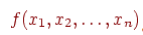әртүрліболуымүмкін R. рұқсатетілгенаймақтың R. Егероблыстыңкейбірішкінүктесінде R. f (x) функциясысалыстырмалымаксимумғажетеді, 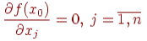анықталғанстационарлықпункттердіанықтауүшінеңкөпнемесеең аз нүктелер, функциянызерттеуқажетстационарлықнүктелергежақынжердеанықтаңызбұлдөңеснемесе вогнуты.

Шексіз экстремумға арналған тапсырмалар.

Көптеген оңтайландыру мәселелерінің арасында классикалық топ
сөзсіз экстремум үшін оңтайландыру міндеттері. Осындай жалпы жағдай
мәселе келесідей: векторды табу 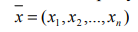ол қол жеткізіледі
Үздіксіз немесе ең кіші скалярлық шамасыf (x):
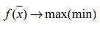
Классикалық оңтайландыру мәселелерін шешудің негізі теория болып табыладыдифференциалдықесеп. F (x) - екіретүздіксіздифференциалданатынфункцияболсындәлелдің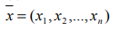Бұлфункцияныңеңжоғары (немесееңкіші) мәнінтабуқажет x0 (оңтайлышешім) дәлелініңмәніболыптабыладыэкстремумғақолжеткізілді.
Егер x₀функциясыфункцияныңэкстремумнүктесіболса, ондаолфункцияныңстационарлықнүктесі, яғни, осынүктедежартылайтуындылартеңнөл:
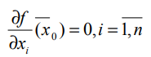
Осылайша, функцияның шегінен тысқары стационарда іздеу керек
ұпайлар. Дегенмен, мүмкін, әр стационарлық нүкте болып табылмайды
экстремум.
Бірнеше айнымалы функцияның экстремумының бар болу мәселесін шешу
стационарлық нүкте осы екінші ішінара туындылардың мәндерін табады
нүкте және алынған сандардан матрицаны құрайды
Гесс матрицасы:
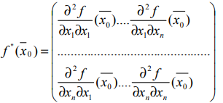

F (x) функциясының жергілікті болуы керек ең төменгі деңгейде, барлық жерде негізгі және қажет Гесси матрицасының диагональды кәмелетке толмағандары оң болды. F (x) функциясының жергілікті болуы керек максималды Гесс матрицасы үшін қажетті және жеткілікті бұл нүктеде теріс дәрежелі диагональды кәмелетке толмағандар болды, және тіпті дәрежедегі кәмелетке толмағандар оң.

Сөзсіз экстремумға қатысты мәселелерді шешу тәртібі.
1.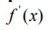табужәне жүйені жасаңыз

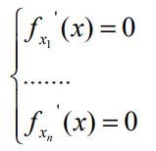f x және жүйені жасаңыз:
2. Алынған жүйенің барлық шешімдерін табыңыз (стационарлық нүктелер). X0 сыни нүктелердің бірі болсын.
3. Табу 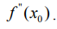
4. Барлық кәмелетке толмаған балаларды есептеңіз. Үш опция бар:
- Барлық кәмелетке толмағандар позитивті болып табылады, бұл жағдайда бұл нүкте жергілікті ең аз.
- Кіші әріптер «-» -дан ауысады.
- Бұл жағдайда нүкте жергілікті максималды нүкте болып табылады.

Ескерту. Егер кәмелетке толмағандардың кем дегенде біреуі нөл болса, онда қатысу экстремальды нүктелер тікелей анықталуы керек: жасау нүктенің айналасындағы функцияны көбейтіңіз және мұның белгісін тексеріңіз қателер.

Шартты экстремумға арналған тапсырмалар (Lagrange multipliers әдісі).
Көптеген оңтайландыру проблемалары өздерінің математикалық моделіне ие. теңдік түрі шектеулерімен келесі экстремум мәселесі:
L = f (x1, x2, ... xn) → max (мин)
шектеулермен
gi (x1, x2, ... xn) = 0, i = 1,2, ..., м.
Мысалы, f (x1, x2, ... xn) және gi (x1, x2, ... xn) функциялары үздіксіз бірге олардың алғашқы жартылай туындылары.

Қиындықтар теңдеулер түрінде беріледі, сондықтан мәселені шешу үшін функцияның шартты экстремумын табу әдісін қолданайық бірнеше айнымалылар.
Мәселені шешу үшін Lagrange функциясы құрастырылған.
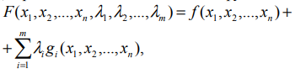
бұл жерде, λЛагранж көбейткіштері
Содан кейін ішінара туындылар анықталады:
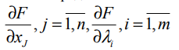
Жартылай емес туындыларды нөлге теңестіріп, жүйені аламыз. Шешім қабылдау
жүйе, L функциясының функциясында болатын нүктелер жинағын аламыз
шеткі құндылықтарға ие. Айта кету керек, шарттар
жүйе қажет, бірақ жеткіліксіз.
Сондықтан, алынған әрбір шешім экстремум нүктесін анықтайды.
объективті функция.

1-мысал. Экстремум функциясын зерттеу
Шешім.
Тұрақты нүктелерді табыңыз. Бұл үшін біз ішінара туындыларды табамыз
бірінші тәртібі
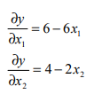
Олардынөлгетеңестіріп, жүйенішешіңіз
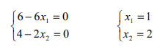
Бір стационарлық A нүктесін (1, 2) алды. Тексеріп көріңіз
шеткі нүкте.
Екінші жартылай туындыларды табыңыз және Гесстің матрицасын құрастырыңыз.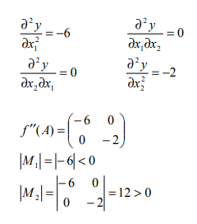
Функцияда жергілікті максимум бар.
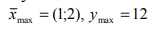
Мысал 2.Функцияның экстремумынтабыңыз, , 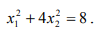
ескереотырып

Шешім. Назар аударыңыз, функциялар z және 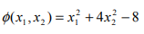 үздіксіз және бар үздіксіз ішінара туындылар.

Lagrange функциясын жасаймыз:
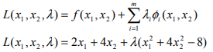
Жекке тойындыларды табың мен жоқ соқты нлег ілестіріңіз.
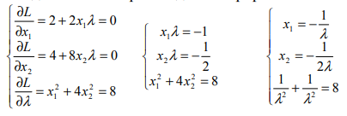
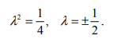

Біз екі стационарлық пунктке ие болдық:
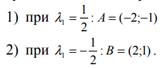

Нысаналардыңсипатынескереотырып, олардыңбағыттары (2) φ x x (эллипс) функциясы (,) 1-ң z функциясыминималдымәнді, еңүлкенмәндеқабылдайды.
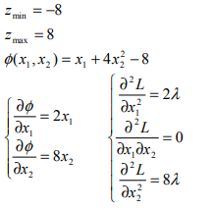

Детерминант жасайық ∆ = B² – AC
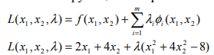
А нүктесінде детерминантты есептеңіз, яғни мәндерді алмастырамыз λ_{I}=1/2
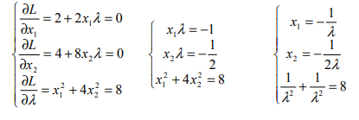

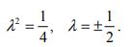
Демек, осы сәттежергілікті минимум.
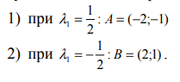
Нысаналардыңсипатынескереотырып, олардыңбағыттары (2) φ x x (эллипс) функциясы (,) 1-ң z функциясыминималдымәнді, еңүлкенмәндеқабылдайды.
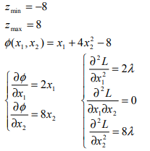

Детерминант жасайық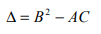

А нүктесіндегі детерминантты есептеңіз, яғни мәндерді алмастырамыз λ_{I}=1/2
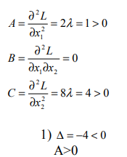
Б нүктесіндегі детерминантты есептеңіз, яғни мәндерді алмастырамыз λ_{I}=-1/2
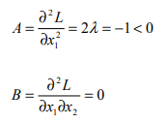

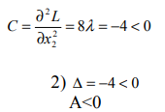
Бұлдегеніміз, бұлжердежергілікті максимум бар.
Үшіншіжағдай бар:
3) ∆ > 0 экстремум жоқ

Сынақ сұрақтары.
1) Сызықты программалау мәселесінің тұжырымдамасының ерекшелігі қандай?
2) сызықты емес бағдарламалау әдістерінің классификациясы.
3) сөзсіз экстремумға қатысты мәселелерді шешу алгоритмі.
4) Шартты экстремум бойынша проблемаларды шешу алгоритмі.
5) сызықты емес бағдарламалаудың ерекшелігі қандай?
6) Сызықты емес сызықтық емес бағдарламалау мәселесінің айырмашылығы бағдарламалау.
7) Lagrange көбейткіштері әдісі дегеніміз не?
8) стационарлық нүкте дегеніміз не?
9) Тұрақты нүктенің оңтайлылығын қалай анықтау керек?
10) неге Гесстің матрицасы құрылады?
11) Шартты оңтайландыру мен шартсыз айырмашылық.
12) стационарлық нүкте болып табылатынын анықтау экстремум?

Кабель арқылы сызықты бағдарламалау мәселелерін шешу MS Excel процессоры.
1-міндет. Тігін өндірісін жоспарлау туралы. (Костюмдардыңпроблемасы).
Намечается выпуск двух видов костюмов - мужских и женских. На женский костюм требуется 1 м шерсти, 2 м лавсана и 1 человеко-день трудозатрат. На мужской костюм - 3,5 м шерсти, 0,5 м лавсана и 1 человеко-день трудозатрат. Всего имеется 350 м шерсти, 240 м лавсана и 150 человеко-дней трудозатрат. Tребуется определить, сколько костюмов каждого вида необходимо сшить, чтобы обеспечить максимальную прибыль, если прибыль от реализации женского костюма составляет 10 денежных единиц, а от мужского - 20 денежных единиц. При этом следует иметь в виду, что необходимо сшить не менее 60 мужских костюмов.

Шешім.
Деректер кестесін жасаймыз.

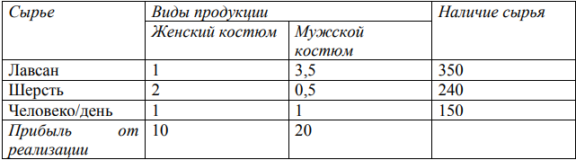

Келесі белгілерді енгіземіз.: х1 - число женских костюмов; x2 - число мужских костюмов. Excel-ге енгіземіз.

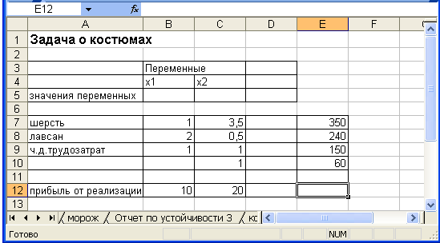

X1 және x2 мәндері B5: C5 ұяшықтарында оңтайлы мәнде көрсетіледі
E11 ұяшығындағы объективті функция.
- E11 ұяшығындағы формуланы енгізіңіз. Кірістіру – функция

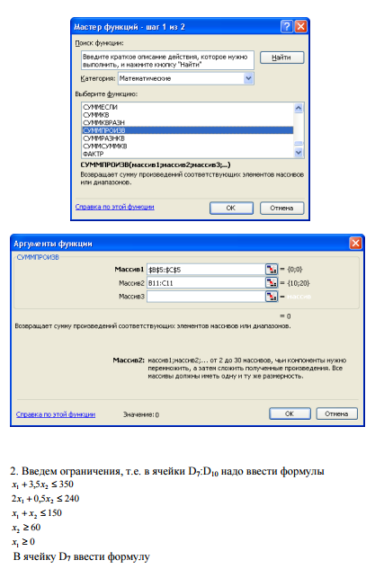

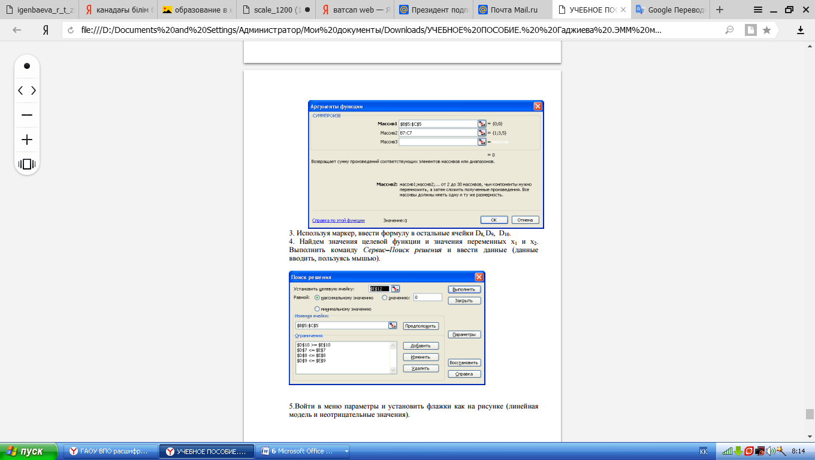

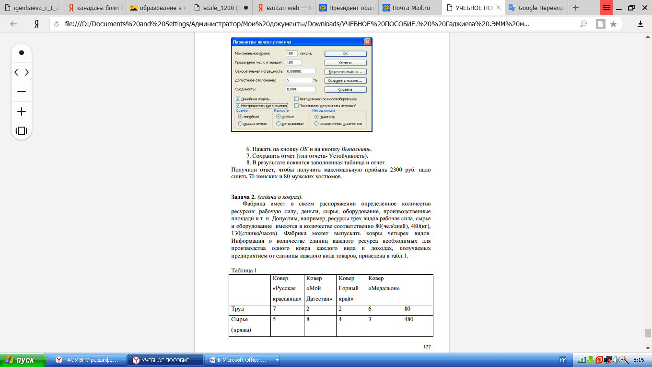

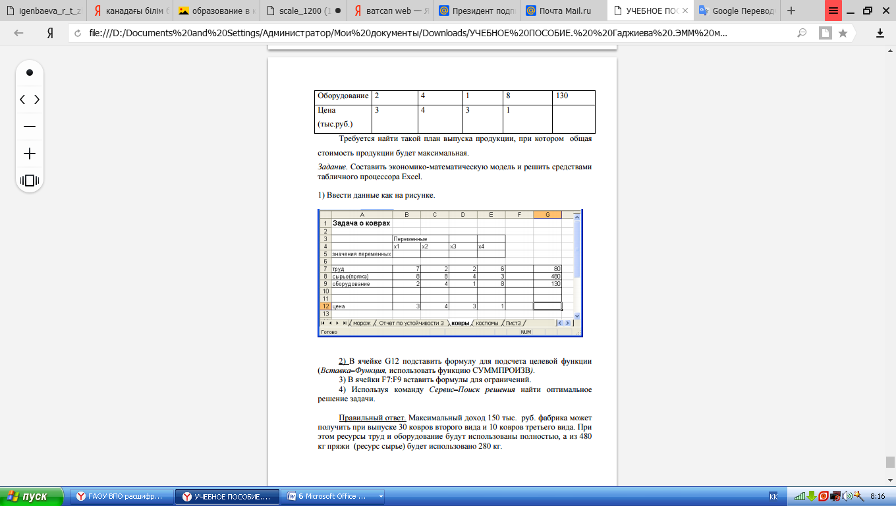

Әдебиеттер тізімі
